Задания по теме «Внешняя политика»
(С Древности до начала ХХ века)

Внимательно прочитайте текст задания и выберите верный ответ из списка
Прочтите отрывок из источника XIII в. и назовите князя, о котором идёт речь.
«И пошёл с братом своим Андреем и с новгородцами и с суздальцами на немецкую землю с великой силой… Поставил войско на Узмени, у Воронья камня, и, приготовившись к бою, пошёл против них. Войска сошлись на Чудском озере; было тех и других большое множество… И была здесь злая и великая сеча для немцев и чуди, и слышен был треск ломающихся копий и звук от ударов мечей, так что и лёд на замёрзшем озере подломился, и видно не было льда, потому что он покрылся кровью».
Ответ:
Ярослав Мудрый
Александр Невский
Владимир Мономах
Дмитрий Донской

Внимательно прочитайте текст задания и выберите верный ответ из списка
Прочтите отрывок из рассказа современника и укажите даты войны, о событиях которой идёт речь.
«Хотя в то время в городе войск было мало, и город не был готов к обороне, но среди <них> находились испытанные, любимые адмиралы Нахимов и Корнилов, покрытые почестями и громкой славой. Их знал каждый мальчишка в городе, в них верили, на них надеялись, как на каменную стену. "Морские богатыри не выдадут родного города, защитят и помогут в беде. Пока они здесь - не страшно севастопольцам". Так думали все».
Ответ:
1806–1812 гг.
1813–1814 гг.
1853–1856 гг.
1877–1878 гг.
Внимательно прочитайте текст задания и выберите верный ответ из списка
В честь освобождения Москвы от польских войск в XVII в. построен(-а)
Ответ:
Казанский собор на Красной площади
Исаакиевский собор
колокольня Ивана Великого
Сухарева башня

Внимательно прочитайте текст задания и выберите верный ответ из списка
Прочтите отрывок из документа и укажите, в каком году произошло описанное событие.
«После того Александр поспешил напасть на врагов в шестом часу дня, и была сеча великая, и перебил их князь бесчисленное множество, а на лице самого короля оставил след острого копья своего. Проявили себя здесь шесть храбрых, как он, мужей из полка Александра. Первый –по имени Гаврило Олексич. Он напал на шнек и, увидев королевича, влекомого под руки, въехал до самого корабля по сходням, по которым бежали с королевичем; преследуемые им схватили Гаврилу Олексича и сбросили его со сходен вместе с конём. Но по Божьей милости он вышел из воды невредим, и снова напал на них, и бился с самим воеводою посреди их войска».
Ответ:
1223 г.
1240 г.
1263 г.
1380 г.

Установите соответствие между российскими государями и внешнеполитическими событиями, происшедшими в годы их царствования: к каждой позиции первого столбца подберите соответствующую позицию второго столбца.
 | РОССИЙСКИЕ ГОСУДАРИ |  | СОБЫТИЯ
А) | Алексей Михайлович | 1) | «Великое посольство»
Б) | Пётр I | 2) | присоединение к России Левобережной Украины
В) | Иван Грозный | 3) | начало присоединения Сибири
Г) | Александр I | 4) | вхождение Восточной Грузии в состав России
 |  | 5) | присоединение к России Крыма
Запишите в таблицу выбранные цифры под соответствующими буквами.
2134

Внимательно прочитайте текст задания и выберите верный ответ из списка
В X в. князь Святослав Игоревич разгромил
Ответ:
Византийскую империю
Золотую Орду
Хазарский каганат
половцев
Установление соответствия
Установите соответствие между названиями войн и памятниками героям этих войн: к каждой позиции первого столбца подберите соответствующую позицию второго столбца.
 | ВОЙНЫ |  |  |  | ПАМЯТНИКИ
А) |  | Отечественная война 1812 г. | 1) |  |  |  | памятный знак на месте гибели П.С. Нахимова на Малаховом кургане
Б) | Крымская война  1853– 1856 гг. |  |  | 2) |  | памятники М.И. Кутузову, М.Б. Барклаю де Толли в Санкт-Петербурге
В) | русско-турецкая война 1877–1878 гг. |  |  | 3) |  | памятники А.В. Суворову в Санкт-Петербурге и в Москве
Г) | Первая мировая война 1914-1918 гг. |  |  | 4) |  | памятник русским воинам на Шипкинском перевале
 |  |  |  | 5) |  | памятный знак в Москве в честь  авиаторов, погибших на Восточном  фронте
Запишите в таблицу выбранные цифры под соответствующими буквами.
2145

Внимательно прочитайте текст задания и выберите верный ответ из списка
Что из перечисленного явилось следствием Ливонской войны?
Ответ:
появление на Балтике русского торгового флота
объединение Великого княжества Литовского и Польши в Речь Посполитую
заключение военного союза России с Англией
присоединение к России Риги

Внимательно прочитайте текст задания и выберите верный ответ из списка
Прочтите отрывок из Манифеста и укажите монарха, издавшего этот Манифест.
«И для того по долгу предлежащего нам попечения о благе и величии Отечества, стараясь пользу и безопасность его утвердить, как равно полагая средством, навсегда отдаляющим неприятные причины, возмущающие вечный мир, между империями Всероссийскою и Оттоманскою заключённый, который мы навсегда сохранить искренно желаем, не меньше же и в замену и удовлетворение убытков наших, решились мы взять под державу нашу полуостров Крымский, остров Тамань и всю Кубанскую сторону».
Ответ:
Екатерина II
Александр I
Павел I
Елизавета Петровна

Расположите в хронологической последовательности исторические события. Запишите цифры, которыми обозначены исторические события, в правильной последовательности в таблицу.
1) | окончание Смуты
2) | Ливонская война
3) | начало церковного раскола
4) | Полтавская битва
5) | Прутский поход
21345

Внимательно прочитайте текст задания и выберите верный ответ из списка
С каким событием связано имя Дмитрия Донского?
Ответ:
с завоеванием Астраханского ханства
с Куликовской битвой
с присоединением Смоленска
со стоянием на реке Угре

Внимательно прочитайте текст задания и выберите верный ответ из списка
Прочтите отрывок из сочинения историка и укажите даты войны, о событиях которой идёт речь.
«…князь Меншиков в день Альминского сражения приказал генерал-адъютанту Корнилову затопить у входа на рейд несколько кораблей. Желая сразиться на море с врагом, генерал-адъютант Корнилов всячески боролся против затопления…
Но, настаивая на своём, главнокомандующий предложил Корнилову оставить Севастополь и хотел уже отдать приказ о потоплении кораблей вице-адмиралу Станюковичу. "Остановитесь, –крикнул Корнилов, – это самоубийство то, к чему вы меня принуждаете. Но, чтобы я оставил Севастополь, окружаемый неприятелем, –невозможно. Я готов повиноваться вам". 10-го состоялось распоряжение, а утром 11-го на местах затопленных кораблей… плавали лишь обломки рангоутов».
Ответ:
1828–1829 гг.
1853–1856 гг.
1877–1878 гг.
1904–1905 гг.

Расположите следующие территории в хронологической последовательности их присоединения к России. Запишите цифры, которыми обозначены территории, в правильной последовательности в таблицу.
1) | Левобережная Украина с Киевом
2) | Западная Сибирь
3) | балтийское побережье от Выборга до Риги
4) | Крым
5) | Астраханское ханство
52134

Заполните пустые ячейки таблицы, используя приведённый ниже список пропущенных элементов: для каждого пропуска, обозначенного буквами, выберите номер нужного элемента.
События | Даты | Участники
___________ (А) | 1380 г. | ___________ (Б)
___________ (В) | 1223 г. | Мстислав Удалой, Даниил Романович
Ледовое побоище | 1242 г. | ___________ (Г)
___________ (Д) | ___________ (Е) | Иван III

1) | Александр Невский
2) | 1480 г.
3) | Куликовская битва
4) | Батый
5) | 1547 г.
6) | Невская битва
7) | Мамай
8) | окончательное свержение ига Золотой Орды
9) | битва на реке Калке
379182

Внимательно прочитайте текст задания и выберите верный ответ из списка
Прочтите отрывок из «Повести временных лет» и укажите имя князя, с которым связаны описанные события.
«В лето 971. …И собрали греки против [князя] 100 тысяч (воинов) и не дали дани. И пошёл князь на греков, а те вышли против Руси. Увидев это, Русь убоялась большого множества воинов. И сказал князь: "Уже нам некуда деться, волей или неволей должны мы стать против, да не посрамим землю Русскую, но ляжем костьми здесь, мёртвые ведь позора не знают, если же побежим, то примем позор"».
Ответ:
Игорь
Святослав
Владимир Мономах
Ярослав Мудрый

Какие три события из перечисленных ниже связаны с царствованием Ивана Грозного? Запишите в таблицу соответствующие цифры.
Ответ:
сражение на реке Шелони
Ливонская война
присоединение Тверского княжества к Москве
создание приказов
присоединение Астраханского ханства к России
«Соловецкое сидение»

Что из названного относится к результатам победы России в Северной войне?
Ответ:
обеспечение выхода России к Балтийскому морю
присоединение к России Крыма
временное упразднение гетманства на Украине
присоединение к России Белоруссии с Минском и Правобережной Украины

Установите соответствие между историческими личностями и военными событиями XVIII–XIX вв.: к каждой позиции первого столбца подберите соответствующую позицию второго столбца.
 | ИСТОРИЧЕСКИЕ ЛИЧНОСТИ |  | ВОЕННЫЕ СОБЫТИЯ
А) | А.В. Суворов | 1) | Бородинское сражение
Б) | М.И. Кутузов | 2) | переход российских войск через Альпы
В) | П.С. Нахимов | 3) | сражение под Шипкой-Шейново
Г) | М.Д. Скобелев | 4) | Синопское сражение
 |  | 5) | капитуляция Парижа
Запишите в таблицу выбранные цифры под соответствующими буквами.
2143

Внимательно прочитайте текст задания и выберите верный ответ из списка
Общерусские походы против половцев в начале XII в. возглавлял князь
Ответ:
Дмитрий Донской
Александр Невский
Владимир Мономах
Андрей Боголюбский

Внимательно прочитайте текст задания и выберите верный ответ из списка
Какое событие произошло в годы Первой мировой войны?
Ответ:
оборона Порт-Артура
оборона Шипки
Цусимское сражение
Брусиловский прорыв

Внимательно прочитайте текст задания и выберите верный ответ из списка
Усиление влияния России в Европе в годы царствования Александра I было достигнуто в результате
Ответ:
включения в состав Российского государства Правобережной Украины
завершения Заграничного похода русской армии, капитуляции Франции
завоевания Россией выхода к Чёрному морю
военных успехов России в годы Семилетней войны

Внимательно прочитайте текст задания и выберите верный ответ из списка
Прочтите отрывок из донесения военачальника.
«Наполеон, видя неудачу всех своих предприятий и все покушения его на левый наш фланг уничтоженными, обратил всё своё внимание на центр наш, против коего, собрав большие силы во множестве колонн пехоты и кавалерии, атаковал Курганную батарею; битва была наикровопролитнейшая, несколько колонн неприятельских были жертвою столь дерзкого предприятия, но, невзирая на сие, умножив силы свои, овладел он батареею, с коей однако ж генерал-лейтенант Раевской успел свести несколько орудий…
Правый и левый фланги нашей армии сохраняли прежнюю позицию; войска, в центре находящиеся под командою генерала от инфантерии Милорадовича, заняли высоту, близ кургана лежащую, где, поставя сильные батареи, открыли ужасный огонь на неприятеля. Артиллерия наша, нанося ужасный вред неприятелю цельными выстрелами своими, принудила неприятельские батареи замолчать, после чего вся неприятельская пехота и кавалерия отступила…
Таким образом, войски наши, удержав почти все свои места, оставались на оных.
Сей день пребудет вечным памятником мужества и отличной храбрости российских воинов, где вся пехота, кавалерия и артиллерия дралась отчаянно».
Используя отрывок и знания по истории, выберите в приведённом списке три верных суждения.
Запишите в таблицу цифры, под которыми они указаны.
Ответ:
Следствием сражения, которое описывается в документе, стало объединение 1-й и 2-й русских армий.
Сражение произошло 22 июня 1812 г.
В начале сражения французская армия имела двукратное численное превосходство.
В решающий момент сражения, которое описывается в документе, Наполеон не решился ввести в бой свои последние резервы.
Участниками сражения, которое описывается в документе, были будущие декабристы.
Автор документа восторгается храбростью русских солдат.

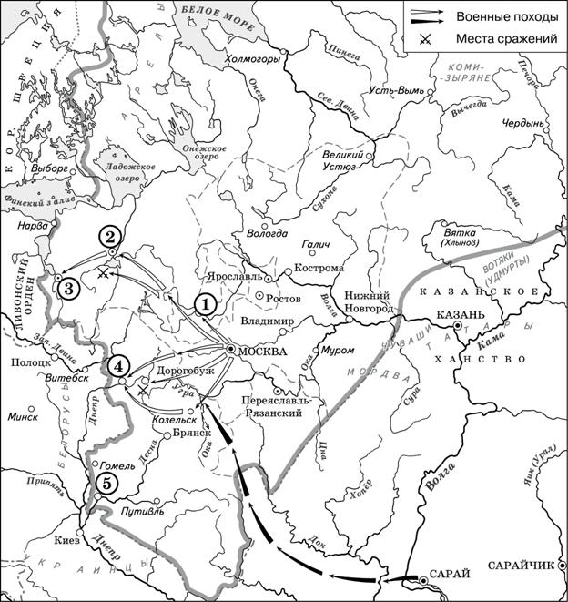
1.Назовите князя, в годы правления которого в состав единого Русского государства вошли города, обозначенные на схеме цифрами «1» и «2».
Иван Третий

2.Укажите век, когда в состав единого Русского государства вошли города, обозначенные на схеме цифрами «3», «4» и «5» (ответ напишите словом).
Шестнадцатый
3.Назовите князя, при котором Русское государство достигло границ, обозначенных на схеме жирной чертой.
Василий Третий

4.Какие суждения, относящиеся к данной схеме, являются верными? Выберите три суждения из шести предложенных. Запишите в таблицу цифры, под которыми они указаны.
Ответ:
Города, обозначенные цифрами «4» и «5», были отвоёваны Русским государством у Великого княжества Литовского.
Следствием провала похода, обозначенного чёрными стрелками, стало освобождение Русского государства от ордынского ига.
Город, обозначенный цифрой «1», вошёл в состав единого Русского государства в 1478 г.
В городах, обозначенных цифрами «2» и «3», до вхождения в состав единого Русского государства существовала республиканская форма правления.
Ордынское войско в походе, обозначенном чёрными стрелками, возглавлял Мамай.
Город, обозначенный цифрой «2», вошёл в состав единого Русского государства в 1485 г.

Внимательно прочитайте текст задания и выберите верный ответ из списка
Что из перечисленного было следствием набегов половцев во второй половине XI в.?
Ответ:
полное прекращение княжеских междоусобиц
миграция населения из Среднего Поднепровья в Волжско-Окский район
установление военного союза Руси с Хазарским каганатом
установление военного союза Руси с Великим княжеством Литовским

Внимательно прочитайте текст задания и выберите верный ответ из списка
Прочтите отрывок из сочинения историка и назовите князя, о котором идёт речь.
«Ещё при жизни матери, оставив на попечении Ольги Киевское княжество, [князь] совершил первые свои блестящие походы. Он пошёл на Оку и подчинил вятичей, которые тогда платили дань хазарам; затем обратился на хазар и разгромил Хазарское царство, взяв главные города хазар… Наконец, [князь] проник на Волгу, разорил землю камских болгар и взял их город Болгар. Словом, [он] победил и разорил всех восточных соседей Руси, входивших в систему Хазарской державы. Главной силой в Причерноморье становилась теперь Русь».
Ответ:
Рюрик
Олег
Владимир
Святослав

Внимательно прочитайте текст задания и выберите верный ответ из списка
Одним из направлений внешней политики России в первой четверти XVIII в. являлась борьба за
Ответ:
Волжский торговый путь
Левобережную Украину
выход в Балтийское море
освобождение от ордынского владычества

Внимательно прочитайте текст задания и выберите верный ответ из списка
Прочтите отрывок из приказа полководца и назовите фамилию этого полководца.
«Храбрые воины! Приведите себе в сей день на память все наши победы и докажите, что никто не может противиться силе оружия российского. Нам предлежит не сражение, которое бы в воле нашей состояло отложить, но непременное взятие места знаменитого, которое решит судьбу кампании и которое турки почитают неприступным. Два раза осаждала Измаил русская армия и два раза отступала; нам остаётся в третий раз или победить, или умереть со славою».
Ответ:
А.В. Суворов
П.С. Нахимов
М.Д. Скобелев
А.П. Ермолов

Внимательно прочитайте текст задания и выберите верный ответ из списка
А.М. Горчаков разослал «циркулярную ноту», уведомляя, что Россия не считает себя связанной обязательствами Парижского договора 1856 г., воспользовавшись
Ответ:
колониальным конфликтом Франции и Англии
восстаниями в колониях Французской империи
сближением с Англией и Францией, приведшим к созданию Антанты
поражением Франции во франко-прусской войне

Внимательно прочитайте текст задания и выберите верный ответ из списка
Какие три города были присоединены к Москве в XVI в.? Запишите в таблицу цифры, под которыми они указаны.
Ответ:
Тверь
Новгород
Псков
Рязань
Смоленск
Коломна

Заполните пустые ячейки таблицы, используя представленные в приведённом ниже списке данные. Для каждой ячейки, обозначенной буквами, выберите номер нужного элемента.
Сражение | Полководец | Правитель
____________ (А) | А.В. Суворов | Екатерина II
Чесменский бой | ____________ (Б) | ____________ (В)
____________ (Г) | П.С. Салтыков | Елизавета Петровна
Бой у мыса Гангут | ____________ (Д) | ____________ (Е)

1) | Пётр I
2) | сражение на реке Рымник
3) | Екатерина II
4) | Полтавская битва
5) | сражение при Кунерсдорфе
6) | П.И. Багратион
7) | Ф.М. Апраксин
8) | Г.А. Спиридов
9) | Павел I
283571

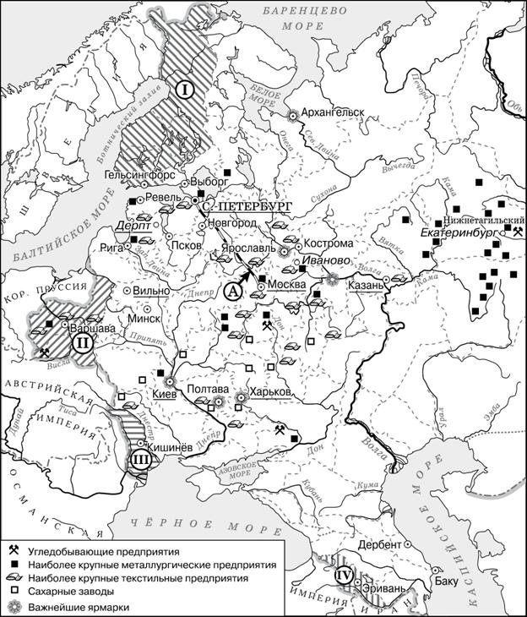
1.Напишите название города, где состоялся конгресс, по решению которого в состав Российской империи вошла территория, обозначенная цифрой «II».
Вена

2.Назовите императора, в годы правления которого был построен объект, обозначенный на схеме буквой «A».
Николай Первый

3. суждения, относящиеся к данной схеме, являются верными? Выберите три суждения из шести предложенных. Запишите в таблицу цифры, под которыми они указаны.
Ответ:
Объект, обозначенный на схеме буквой «А», был первым подобным объектом, построенным в России.
В подготовке и подписании мирного договора, по которому в состав Российской империи вошла территория, обозначенная на схеме цифрой «IV», участвовал А.С. Грибоедов.
Территория, обозначенная на схеме цифрой «I», была присоединена
к России в результате русско-шведской войны.
Большинство текстильных предприятий, согласно схеме, находилось
в центральном районе страны.
Присоединение территории, обозначенной на схеме цифрой «III», произошло в 1829 г.
Промышленное освоение района, в котором, согласно схеме, отмечается наибольшая концентрация металлургических предприятий, началось только в первой половине XIX в.

Рассмотрите изображение и выполните задания.
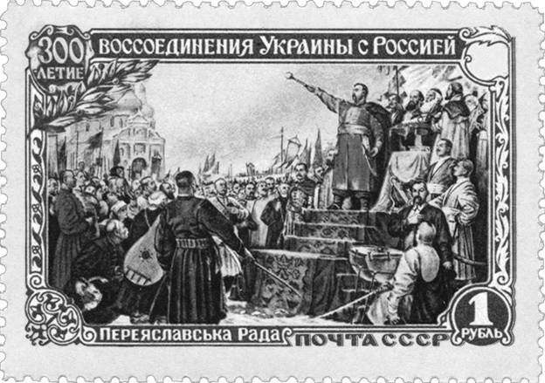

Укажите изображение, на котором представлен объект, построенный в том же веке, когда произошло событие, которому посвящена марка. В ответе запишите цифру, под которой этот объект указан.

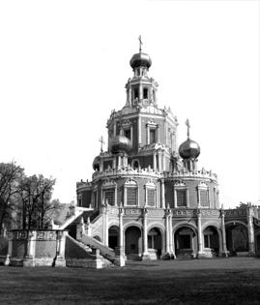 1

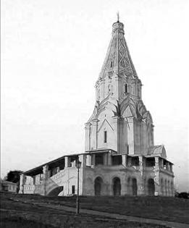 2
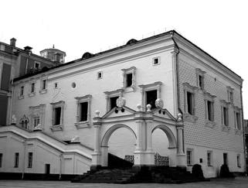 3

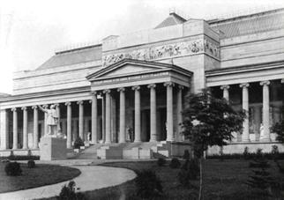 4
Ответ: 1

Прочтите отрывок из исторического источника и кратко ответьте на вопросы C1–C3. Ответы предполагают использование информации из источника, а также применение исторических знаний по курсу истории соответствующего периода.
Прочтите отрывок из проекта договора.
«Одушевлённые одинаковым стремлением к сохранению мира, Франция и Россия, имея единственной целью подготовиться к требованиям оборонительной войны, вызванной нападением войск Тройственного союза против одной из них, договорились о следующих положениях.
1. Если Франция подвергнется нападению со стороны Германии или Италии, поддержанной Германией, Россия употребит все войска, какими она может располагать для нападения на Германию. Если Россия подвергнется нападению Германии или Австрии, поддержанной Германией, Франция употребит все войска, какими может располагать для нападения на Германию.
2. В случае мобилизации войск Тройственного союза или одной из входящих в него держав Франция и Россия немедленно, по получении известия об этом, не ожидая никакого предварительного соглашения, мобилизуют немедленно и одновременно все свои силы и двинут их как можно ближе к своим границам.
3. Действующие армии, которые должны быть употреблены против Германии, будут со стороны Франции равняться 1300000 человек, со стороны России – от 700000 до 800000 человек. Эти войска будут полностью и со всей быстротой введены в дело, так чтобы Германии пришлось сражаться сразу и на востоке, и на западе.
4. Генеральные штабы обеих стран будут всё время сноситься друг с другом, чтобы подготовить и облегчить проведение предусмотренных выше мер.
Они будут сообщать друг другу в мирное время все данные относительно армий Тройственного союза, которые известны им или будут им известны. Пути и способы сношения во время войны будут изучены и предусмотрены заранее.
5. Ни Франция, ни Россия не заключат сепаратного мира.
6. Настоящая конвенция будет иметь силу в течение того же срока, что и Тройственный союз.
7. Все перечисленные выше пункты будут сохраняться в строжайшем секрете».

Задание №1. Задание с развернутым ответом
Укажите десятилетие, когда был составлен данный проект договора. Назовите императора, правившего Россией в период оформления союза, одним из шагов к которому было заключение данного договора. Укажите название военно-политического блока, в который в дальнейшем войдут обе страны, заключившие данный договор.

Задание №2. Задание с развернутым ответом
Какие обязательства брала на себя Россия по данному проекту договора? Укажите три любых обязательства.

Задание №3. Задание с развернутым ответом
Каковы были причины сближения двух стран, между которыми заключался данный договор? Укажите три причины.

Внимательно прочитайте текст задания и выберите верный ответ из списка
Что из названного было причиной поражения русских войск на реке Калке в 1223 г.?
Ответ:
вассальная зависимость русских земель от монголов
союз монголов с немецкими рыцарями
несогласованность в действиях русских князей
выступление половцев на стороне монголов

Внимательно прочитайте текст задания и выберите верный ответ из списка
Следствием активной военной деятельности князя Святослава Игоревича стало
Ответ:
расширение территории Древнерусского государства
прекращение набегов печенегов на русские земли
объединение Киева и Новгорода под властью одного князя
заключение первого письменного договора с Византией

Внимательно прочитайте текст задания и выберите верный ответ из списка
Прочтите отрывок из сочинения историка и назовите князя, о котором идёт речь.
«В отношении к татарам [князь] начал держать себя как независимый государь; он прекратил платёж татарского "выхода" и вступил в союз с крымским ханом, противником Золотой Орды. Хан… Ахмат решил восстановить свою власть над Русью и с большим войском двинулся к русским пределам. Русское войско выступило против неприятеля; войска противников подошли с двух сторон к пограничной реке Угре и долго стояли на её противоположных берегах, ибо ни Ахмат, ни [князь] не решались начать сражение, –"едини других бояхуся"…
Войска противников стояли на берегах Угры до осени, когда начались морозы; татары были "наги, босы, ободралися", и в начале ноября Ахмат поспешно отступил от русских границ».
Ответ:
Дмитрий Донской
Иван III
Василий III
Иван IV

Внимательно прочитайте текст задания и выберите верный ответ из списка
К морским победам России в ходе Северной войны относится победа при
Ответ:
Синопе
Чесме
Нарве
Гангуте

Внимательно прочитайте текст задания и выберите верный ответ из списка
Что явилось следствием образования и усиления Германской империи во второй половине XIX в.?
Ответ:
Крымская война
создание Священного союза
присоединение Польши к России
политическое сближение России и Франции

Внимательно прочитайте текст задания и выберите верный ответ из списка
Россия не вела крупномасштабных войн в годы царствования императора
Ответ:
Александра I
Николая I
Александра II
Александра III

Внимательно прочитайте текст задания и выберите верный ответ из списка
Что из названного было одним из итогов внешней политики Екатерины II?
Ответ:
получение Россией выхода к Балтийскому морю
утверждение России на Чёрном море
присоединение к России Финляндии
присоединение к России Бессарабии

Задание с развернутым ответом
В исторической науке существуют дискуссионные проблемы, по которым высказываются различные, часто противоречивые точки зрения. Ниже приведена одна из спорных точек зрения, существующих в исторической науке.
«Распространение в России панславянских настроений, усиление влияния России на Балканах, более тесное взаимодействие с Болгарией, Сербией и другими славянскими странами и народами после русско-турецкой войны 1877–1878 гг. были выгодны для России».
Используя исторические знания, приведите два аргумента, которыми можно подтвердить данную точку зрения, и два аргумента, которыми можно опровергнуть её.
Ответ запишите в следующем виде.
Аргументы в подтверждение:
1) …
2) …
Аргументы в опровержение:
1) …
2) …

Внимательно прочитайте текст задания и выберите верный ответ из списка
Зимой 1239–1240 гг. опустошили Южную Русь и взяли Киев войска хана
Ответ:
Чингисхана
Батыя
Тамерлана
Мамая

Внимательно прочитайте текст задания и выберите верный ответ из списка
Следствием победы русского войска на Куликовом поле стало
Ответ:
присоединение к Москве Новгорода и Твери
освобождение Руси от ордынского владычества
усиление позиций московских князей в борьбе за политическое лидерство
окончательное прекращение выплаты ордынского выхода

Установите соответствие между правителями и событиями, происходившими в годы их царствования: к каждой позиции первого столбца подберите соответствующую позицию второго столбца.
 | ПРАВИТЕЛИ |  | СОБЫТИЯ
А) | Василий Шуйский | 1) | Ливонская война
Б) | Иван IV | 2) | восстание под предводительством И.И. Болотникова
В) | Пётр I | 3) | разделы Речи Посполитой
Г) | Екатерина II | 4) | Северная война
 |  | 5) | учреждение патриаршества в России
Запишите в таблицу выбранные цифры под соответствующими буквами.
2143

Внимательно прочитайте текст задания и выберите верный ответ из списка
Что из перечисленного явилось одной из причин отмены крепостного права?
Ответ:
массовые демонстрации рабочих в промышленных центрах Империи
пропагандистская деятельность народнических организаций
поражение России в Крымской войне
настоятельное требование этого со стороны европейских держав

Внимательно прочитайте текст задания и выберите верный ответ из списка
Организация Великого посольства была вызвана стремлением Петра I
Ответ:
создать антианглийскую коалицию
вступить в брак с одной из представительниц правящих европейских династий
найти союзников для войны с Турцией
обеспечить российскую Академию наук кадрами

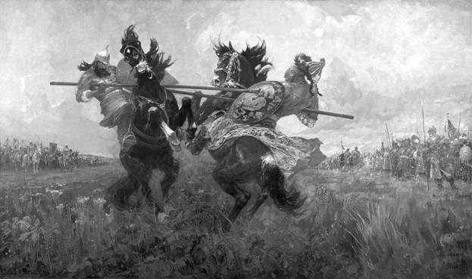
Задание №1. Внимательно прочитайте текст задания и выберите верный ответ из списка
Какие суждения о данном изображении являются верными? Выберите два суждения из пяти предложенных. Запишите в таблицу цифры, под которыми они указаны.
Ответ:
События, изображённые на картине, произошли в XIII в.
В битве, изображённой на данной картине, русское войско сражалось
с немецкими рыцарями.
Битва, событие которой изображено на картине, закончилась победой русского войска.
Русский воин изображён на картине слева от зрителя.
В поединке, изображённом на картине, русский воин остался жив.

Задание №2. Введите ответ в поле ввода
На какой из картин А.М. Васнецова изображена Москва в последний период правления князя, при котором состоялась данная битва? В ответе запишите цифру, под которой эта картина указана.
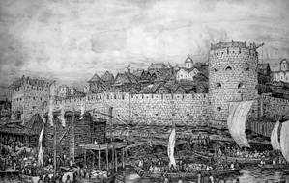 1
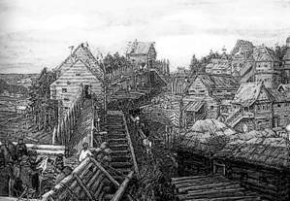 2
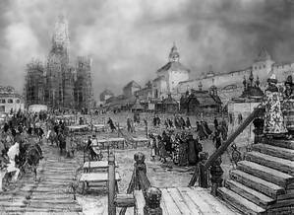 3
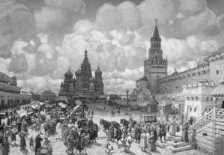 4
Ответ: 1

Внимательно прочитайте текст задания и выберите верный ответ из списка
Прочтите отрывок из сочинения историка и назовите государственного деятеля, о котором идёт речь.
«Неграмотный… за всю жизнь научившийся только выводить крупными буквами свои имя и фамилию, оказался прекрасным государственным мужем, опытным администратором, лихим кавалерийским генералом, смелым моряком. Конечно, нельзя при этом забывать, что дорога [его] к власти была освещена лучами безмерной любви Петра, во всём… доверявшего своему фавориту».
Ответ:
Г.А. Потёмкин
А.В. Суворов
А.Д. Меншиков
П.А. Румянцев

Внимательно прочитайте текст задания и выберите верный ответ из списка
Прочтите отрывок из сочинения историка и назовите князя, о котором идёт речь.
«[Князь] собрал вокруг себя беспредельно преданную дружину из пришлых варягов, местных славян и кочевых торков и отдался далёким предприятиям: в походах он делил с простыми воинами все опасности и лишения, не возил с собой ни запасов, ни котлов, обходился без шатров, спал на голой земле, подложив под голову седло, и т.п. Прежде всего он двинулся через низовье Дона на хазар, разрушил построенную византийцами крепость Саркел, разграбил хазарскую столицу Итиль и хазарский торговый город Семендар… Походы [князя] вконец расстроили Хазарское царство, хазары уже более не могли подняться, их место в степях заняли более дикие печенеги».
Ответ:
Игорь
Рюрик
Святослав
Владимир

Внимательно прочитайте текст задания и выберите верный ответ из списка
Какие три из перечисленных сражений относятся к русско-турецким войнам второй половины XVIII в.? Запишите в таблицу цифры, под которыми они указаны.
Ответ:
сражение у деревни Лесная
Чесменское морское сражение
штурм крепости Измаил
морское сражение у мыса Гангут
сражение на реке Рымник
морское сражение у острова Гренгам

Установление соответствия
Установите соответствие между именами исторических деятелей и событиями, происшедшими в годы их правления: к каждой позиции первого столбца подберите соответствующую позицию второго столбца.
 | ИСТОРИЧЕСКИЕ ДЕЯТЕЛИ |  | СОБЫТИЯ
А) | Иван IV | 1) | восстание под предводительством Степана Разина
Б) | Иван III | 2) | Ливонская война
В) | Дмитрий Донской | 3) | присоединение Новгорода к Московскому государству
Г) | Борис Годунов | 4) | Куликовская битва
 |  | 5) | поход Лжедмитрия I на Москву
Запишите в таблицу выбранные цифры под соответствующими буквами.
2345

Внимательно прочитайте текст задания и выберите верный ответ из списка
Прочтите отрывок из исторического источника.
«Немцы же и чудь пошли за ним. Князь же великий поставил войско на Чудском озере на Узмени, у Воронья камня, и, приготовившись к бою, пошёл против них. Войска сошлись на Чудском озере, было тех и других большое множество. Был же тут с князем и брат его Андрей со множеством воинов отца своего; было у князя множество храбрых, сильных и крепких, все наполнились воинственным духом, и были у них сердца подобны львиным.
И сказали: "Княже, ныне пришло время положить свои головы за тебя". Был же тогда день субботний, и на восходе солнца сошлись оба войска.
И была здесь злая и великая сеча для немцев и чуди, и слышен был треск ломающихся копий и звук от ударов мечей, так что и лёд на замёрзшем озере подломился, и не видно было льда, потому что он покрылся кровью. И сам я слышал об этом от очевидца, бывшего там. И обратились немцы в бегство, и гнали их русские с боем, как по воздуху, и некуда им было убежать, били их 7 вёрст по льду до Суболицкого берега, и пало немцев 500, а чуди – бесчисленное множество, а в плен взяли 50 лучших немецких воевод и привели их в Новгород, а другие немцы утонули в озере, потому что была весна.
А другие убежали тяжело раненными. Был же этот бой 5 апреля».
Используя отрывок и знания по истории, выберите в приведённом списке три верных суждения.
Запишите в таблицу цифры, под которыми они указаны.
Ответ:
Битва, которая описывается в отрывке, произошла в XIV в.
Русским войском в описываемой битве командовал князь Дмитрий.
Следствием битвы, описываемой в отрывке, стало ослабление наступления крестоносцев на северо-западные русские земли.
За победу в этом сражении князь, командовавший русским войском, получил прозвище Невский.
Князь, командовавший русским войском в этой битве, стремился избегать военного столкновения с Золотой Ордой.
Один из сыновей князя, командовавшего русским войском в этой битве, стал основателем династии московских князей.

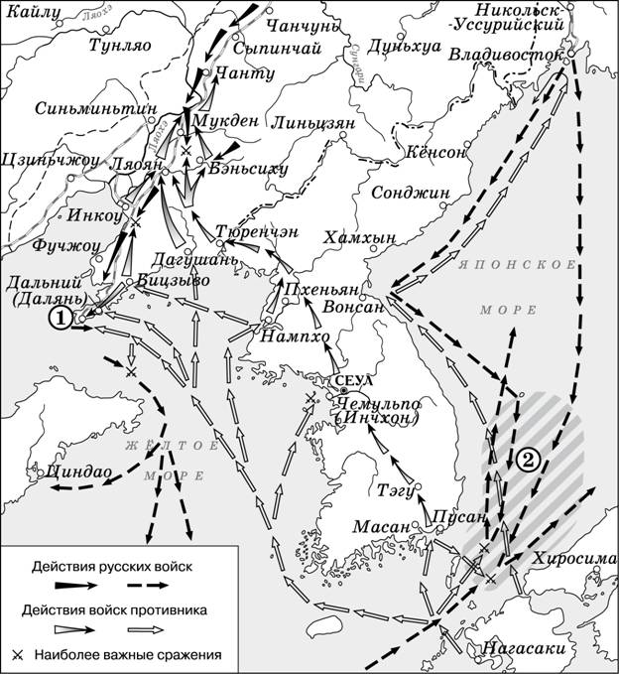
Задание №1. Введите ответ в поле ввода
Назовите российского императора, в годы правления которого произошли события, обозначенные на схеме.
Николай Второй

Задание №2. Введите ответ в поле ввода
Укажите название города, обозначенного на схеме цифрой «1».
Порт-Артур

Задание №3. Введите ответ в поле ввода
Укажите название сражения, район которого заштрихован и обозначен на схеме цифрой «2».
Цусимское

Задание №4. Внимательно прочитайте текст задания и выберите верный ответ из списка
Какие суждения, относящиеся к событиям, обозначенным на схеме, являются верными? Выберите три суждения из шести предложенных. Запишите в таблицу цифры, под которыми они указаны.
Ответ:
Мирный договор по итогам войны, события которой обозначены на схеме, был подписан в Ништадте.
В результате войны, события которой обозначены на схеме, Россия получила новые территории.
Боеприпасы и пополнение для русской армии в ходе войны, события которой обозначены на схеме, поставлялись по железной дороге.
В событиях, обозначенных на схеме, участвовали корабли Балтийского флота России.
Одним из участников событий, изображённых на схеме, был адмирал
С.О. Макаров.
В ходе войны, события которой обозначены на схеме, союзницей России была Англия.

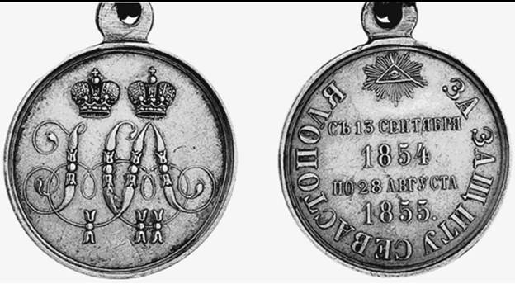
Задание №1. Внимательно прочитайте текст задания и выберите верный ответ из списка
Какие суждения о медали, изображённой на рисунке, являются верными? Выберите два суждения из пяти предложенных. Запишите в таблицу цифры, под которыми они указаны.
Ответ:
Война, участники которой получали эту медаль, завершилась победой России.
Война, участники которой получали эту медаль, стала одной из причин реформы, изменившей социальную структуру российского общества.
Среди участников войны, отмеченных этой медалью, были
М.А. Милорадович и Н.Н. Раевский.
Медаль украшена вензелями двух императоров, так как император, при котором началась война, в ходе неё лишился трона в результате дворцового переворота.
Мирный договор, завершивший войну, которой посвящена данная медаль, был подписан в Париже.

Задание №2. Введите ответ в поле ввода
Какая из представленных ниже картин относится к художественному направлению, возникшему в России в годы правления императора, при котором завершилась связанная с медалью война? В ответе запишите цифру, под которой эта картина указана.

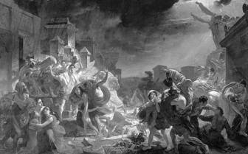 1
3
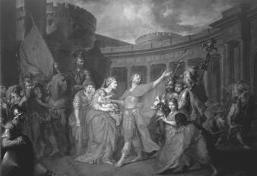 2
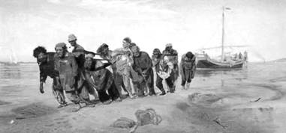 3
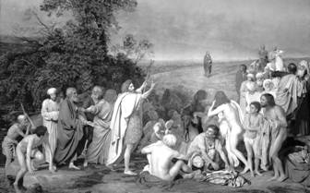 4
Ответ: 3

Внимательно прочитайте текст задания и выберите верный ответ из списка
С восточным вопросом во внешней политике России в XIX в. были связаны международные противоречия из-за
Ответ:
спорных территорий с Японией
территории Аляски и Калифорнии
спорных территорий с Китаем
проливов Босфор и Дарданеллы

Внимательно прочитайте текст задания и выберите верный ответ из списка
Что было одной из причин поражения Руси в борьбе с монголами в XIII в.?
Ответ:
создание военного союза между монголами и немецкими рыцарями
союз монголов с половецкими ханами
начало проведения военной реформы в русских землях
военная и политическая разобщённость русских земель

Установите соответствие между фамилиями военачальников и названиями войн, в которых они прославились: к каждой позиции первого столбца подберите соответствующую позицию второго столбца.
 | ВОЕНАЧАЛЬНИКИ |  | НАЗВАНИЯ ВОЙН
А) | А.А. Брусилов | 1) | русско-турецкая война 1768–1774 гг.
Б) | М.Д. Скобелев | 2) | Отечественная война 1812 г.
В) | П.С. Нахимов | 3) | Крымская война
Г) | А.В. Суворов | 4) | русско-турецкая война 1877–1878 гг.
 |  | 5) | Первая мировая война
Запишите в таблицу выбранные цифры под соответствующими буквами.
5431

Внимательно прочитайте текст задания и выберите верный ответ из списка
Прочтите прошение к правителю.
«Всемилостивейший государь!
Понеже труды Вашего Величества в произведении нашего отечества и подданного Вашего всероссийского народа всему свету известны, того ради, хотя мы ведаем, что Вашему Величеству яко самодержцу вся принадлежит, однако ж в показание и знак нашего истинного признания, что весь подданной Ваш народ ничем иным, кроме единых Ваших неусыпных попечений и трудов об оном, и со ущербом дражайшего здравия Вашего положенных, на такую степень благополучия и славы в свете произведён есть, помыслили мы, по примеру древних, особливо ж римского и греческого народов, дерзновение восприять, в день торжества и объявления заключённого Вашего Величества трудами всей России столь славного и благополучного мира, принесть своё прошение к Вам публично, дабы изволили принять от нас яко от верных своих подданных во благодарение титул Отца Отечества, Императора Всероссийского…
Святейший Синод в том с нами согласен.
И тако ожидаем от Вашего Величества милостивого нам невозбранения. Александр Меншиков. Канцлер граф Головкин. Князь Григорий Долгорукой. Князь Дмитрий Кантемир. Барон Пётр Шафиров. Адмирал граф Апраксин. Князь Дмитрий Голицын. Пётр Толстой. Андрей Матвеев».
Используя отрывок и знания по истории, выберите в приведённом списке три верных суждения.
Запишите в таблицу цифры, под которыми они указаны.
Ответ:
Прошение было написано в 1725 г.
Прошение адресовано Петру I.
Мирный договор, упоминаемый в тексте, завершил Семилетнюю войну.
Прошение подписано членами созданного Петром I Сената.
Следствием подписания упоминаемого в тексте мирного договора стало получение Россией Балтийского побережья от Риги до Выборга.
Упоминаемый в тексте Святейший Синод был создан в конце XVII в.

Внимательно прочитайте текст задания и выберите верный ответ из списка
Прочтите отрывок из сочинения историка В.О. Ключевского и назовите правителя, о котором идёт речь.
«Свержение ига устраняло политическое к тому препятствие, а брак с Софьей давал на то историческое оправдание: мог теперь считать себя единственным оставшимся в мире православным и независимым государем, какими были византийские императоры, и верховным властителем Руси. С конца XV в. на его печатях появляется византийский герб –двуглавый орёл».
Ответ:
Иван IV
Иван III
Борис Годунов
Иван Калита

Внимательно прочитайте текст задания и выберите верный ответ из списка
Какое из названных событий относится к XIII в.?
Ответ:
«стояние» на реке Угре
Куликовская битва
Ледовое побоище
сражение на реке Воже

Внимательно прочитайте текст задания и выберите верный ответ из списка
Какие три из перечисленных военачальников прославились во время Крымской войны? Запишите в таблицу цифры, под которыми они указаны.
Ответ:
М.Б. Барклай де Толли
П.С. Нахимов
М.Д. Скобелев
В.А. Корнилов
В.И. Истомин
П.И. Багратион

Расположите в хронологической последовательности исторические события. Запишите цифры, которыми обозначены исторические события, в правильной последовательности в таблицу.
1) | принятие Соборного уложения
2) | Невская битва
3) | «стояние» на реке Угре
4) | издание указа «о вольных хлебопашцах»
5) | вхождение Крыма в состав Российской империи
23154

Внимательно прочитайте текст задания и выберите верный ответ из списка
Что из перечисленного явилось одной из причин русско-турецкой войны 1877– 1878 гг.?
Ответ:
стремление России ликвидировать нейтральный режим Чёрного моря
захват Турцией русских крепостей в Закавказье
отказ Турции улучшить положение славянских народов на Балканском полуострове
блокада турецким флотом черноморского побережья России

Внимательно прочитайте текст задания и выберите верный ответ из списка
Что из перечисленного явилось одним из результатов деятельности Великого посольства?
Ответ:
обострение борьбы европейских держав за выход к Чёрному морю
создание антианглийской коалиции
снижение Россией таможенных пошлин на ввозимые европейские товары
создание Северного союза против Швеции

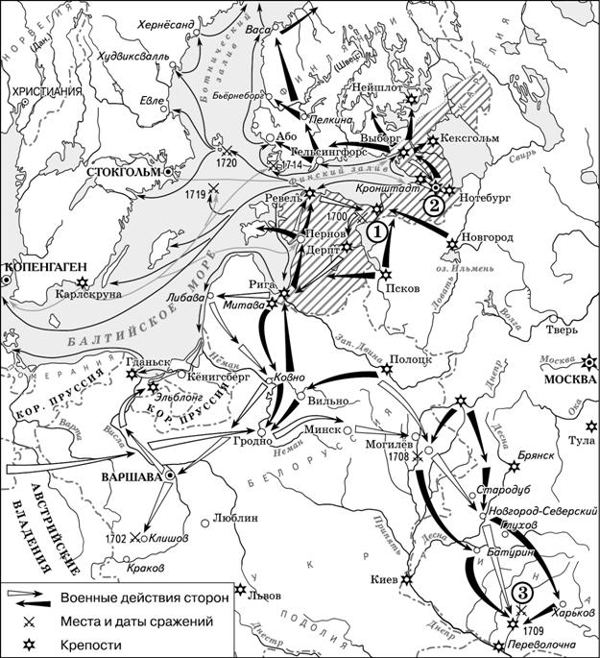
Задание №1. Введите ответ в поле ввода
Напишите название войны, события которой обозначены на данной схеме.
Северная

Задание №2. Введите ответ в поле ввода
Напишите имя российского монарха, в годы правления которого шла война, события которой обозначены на данной схеме.
Пётр Первый

Задание №3. Введите ответ в поле ввода
Напишите название города, у стен которого произошло сражение, обозначенное на схеме цифрой «1».
Нарва

Задание №4. Внимательно прочитайте текст задания и выберите верный ответ из списка
Какие суждения, относящиеся к событиям, обозначенным на схеме, являются верными? Выберите три суждения из шести предложенных. Запишите в таблицу цифры, под которыми они указаны.
Ответ:
Мирный договор, завершивший войну, события которой изображены на данной схеме, был подписан в городе, обозначенном цифрой «2».
В результате этой войны Россия утратила заштрихованные на схеме территории.
После завершения войны, события которой обозначены на данной схеме, Россия стала империей.
Одну из решающих побед в данной войне русская армия одержала
в сражении, обозначенном цифрой «3».
В ходе войны, события которой обозначены на данной схеме, проводились рекрутские наборы.
Следствием войны, события которой изображены на данной схеме, стала утрата Россией статуса морской державы.

Внимательно прочитайте текст задания и выберите верный ответ из списка
Прочтите отрывок из донесения князя А.С. Меншикова императору Николаю I и укажите название сражения, о котором идёт речь.
«Повеление Вашего Императорского Величества исполнено Черноморским флотом самым блистательным образом. Первая турецкая эскадра, которая решилась выйти на бой, 18-го числа ноября истреблена вице-адмиралом Нахимовым. Командовавший оною турецкий адмирал Осман-паша раненый взят в плен и привезён в Севастополь».
Ответ:
Гангутское
Гренгамское
Чесменское
Синопское

Внимательно прочитайте текст задания и выберите верный ответ из списка
Прочтите отрывок из сочинения Адама Олеария «Описание путешествия в Московию» и назовите князя, о котором идёт речь.
«Великий князь… совершенно уничтожил идолопоклонство в своей стране и потребовал от своих подданных, чтобы они приняли греческую веру. По русской летописи и другим источникам, гораздо достовернее, что это произошло около 988 г., когда братья Василий и Константин были на востоке, а Оттон III–на западе императорами. Русский князь… около этого времени, после многих побед отнял у обоих этих братьев город, расположенный на Понте и называемый… Херсонесом; потом же, когда они подружились, [князь] получил в жены их сестру Анну и, приняв христианскую веру, вернул им означенный город обратно».
Ответ:
Олег Вещий
Святослав Игоревич
Владимир Красное Солнышко
Ярослав Мудрый

Установите соответствие между именами современников: к каждой позиции первого столбца подберите соответствующую позицию второго столбца.
 | ИМЕНА |  | ИМЕНА
А) | Иван IV | 1) | Александр Пересвет
Б) | Дмитрий Донской | 2) | митрополит Пётр
В) | Иван Калита | 3) | Андрей Курбский
Г) | Алексей Михайлович | 4) | Богдан Хмельницкий
 |  | 5) | Александр Невский
Запишите в таблицу выбранные цифры под соответствующими буквами.
3124

Заполните пустые ячейки таблицы, используя представленные в приведённом ниже списке данные. Для каждой ячейки, обозначенной буквами, выберите номер нужного элемента.
Место | Событие | Дата
____________ (А) | Объединение сил 1-й и 2-й русских армий | ___________ (Б)
г. Малоярославец | ___________ (В) | 12 октября 1812 г.
____________ (Г) | Военный совет, принявший решение об оставлении Москвы | ___________ (Д)
Река Березина | ___________ (Е) | 14–17 ноября 1812 г.

1) | 26 августа 1812 г.
2) | г. Смоленск
3) | неудачная попытка окружения и уничтожения армии Наполеона
4) | деревня Фили
5) | сражение, исход которого заставил Наполеона отступать по Старой Смоленской дороге
6) | село Бородино
7) | 1 сентября 1812 г.
8) | 4–5 августа 1812 г.
9) | сражение, надломившее дух завоевателей, ослабившее их наступательную активность
285473
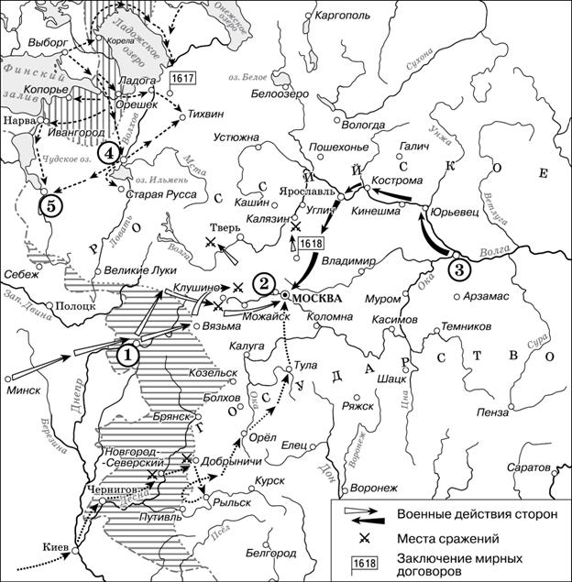

Задание №1. Введите ответ в поле ввода
Напишите название периода русской истории, события которого изображены на схеме.
Смута

Задание №2. Введите ответ в поле ввода
Назовите русского царя, в правление которого разразился страшный голод, ставший одной из причин событий, изображённых на схеме.
Борис Годунов

Задание №3. Введите ответ в поле ввода
Напишите прозвище самозванца, которое он получил из-за того, что расположил свой лагерь в подмосковном селе, обозначенном цифрой «2».
Тушинский вор

Задание №4. Внимательно прочитайте текст задания и выберите верный ответ из списка
Какие суждения, относящиеся к данной схеме, являются верными? Выберите три суждения из шести предложенных. Запишите в таблицу цифры, под которыми они указаны.
Ответ:
Участниками событий, изображённых на схеме, были К. Булавин и протопоп Аввакум.
Поход на Москву, обозначенный на схеме точечными стрелками, возглавлял самозванец, известный как Григорий Отрепьев.
Староста посада обратился с призывом к сбору средств на борьбу
с интервентами в городе, обозначенном на схеме цифрой «4».
Следствием событий, изображённых на схеме, стала утрата Россией заштрихованных на схеме территорий.
Одной из причин событий, изображённых на схеме, стало пресечение царствующей династии Рюриковичей.
Древний русский город, обозначенный на схеме цифрой «1», отбил все попытки интервентов захватить его.

Внимательно прочитайте текст задания и выберите верный ответ из списка
Прочтите отрывки из древнерусской летописи и назовите князя, о котором идёт речь.
«Пошёл князь на Дунай на болгар. И бились обе стороны, и одолел он болгар, и взял городов их восемьдесят по Дунаю, и сел княжить там в Переяславце, беря дань с греков…»
«Пошёл на хазар. Услышав же, хазары вышли навстречу во главе со своим князем Каганом и сошлись биться, и в битве одолел князь хазар, и столицу их Белую Вежу взял. И победил ясов и касогов…»
«Вятичей победил князь и дань на них возложил…»
Ответ:
Святослав Игоревич
Олег
Игорь
Ярослав Мудрый

Внимательно прочитайте текст задания и выберите верный ответ из списка
Принятие царём титула императора и «Отца Отечества», провозглашение России империей, обретение ею статуса великой европейской и морской державы – все эти события относятся к царствованию
Ответ:
Петра I
Павла I
Александра I
Александра II

Внимательно прочитайте текст задания и выберите верный ответ из списка
Прочтите отрывок из воспоминаний современника и укажите название войны, об окончании которой идёт речь.
«Когда я уезжал, все уже знали, что Сан-Стефанский договор был… опротестован Европою. Здесь, под стенами Константинополя, с массою раненых на месте и массою убитых, оставшихся позади, все эти вчерашние герои, русские войска, получили роковой смысл теней, декораций, а жизнь и центр её переходили в Берлин, где надлежало России-победительнице выступить перед европейским ареопагом в роли смиренной подсудимой и где её ждало быть побеждённою пером».
Ответ:
русско-турецкая 1768–1774 гг.
русско-турецкая 1787–1791 гг.
русско-турецкая 1828–1829 гг.
русско-турецкая 1877–1878 гг.

Внимательно прочитайте текст задания и выберите верный ответ из списка
К событиям Крымской войны относится
Ответ:
Тарутинский марш-манёвр
осада Плевны
Синопское сражение
осада крепости Очаков

Внимательно прочитайте текст задания и выберите верный ответ из списка
Прочтите отрывок из произведения древнерусской литературы.
«Братья и друзья, сыновья земли Русской! Соберёмся вместе, составим слово к слову, возвеселим Русскую землю, отбросим печаль в восточные страны в удел Симов и восхвалим победу над Мамаем, а великого князя Дмитрия Ивановича и брата его, князя Владимира Андреевича, прославим! И скажем так: лучше ведь, братья, возвышенными словами вести нам этот рассказ про поход великого князя Дмитрия Ивановича и брата его, князя Владимира Андреевича, потомков святого великого князя Владимира киевского. Начнём рассказывать о их деяниях по делам и по былям... Вспомнив давние времена, восхвалим вещего Бояна, искусного гусляра в Киеве. Тот ведь вещий Боян, перебирая быстрыми своими перстами живые струны, пел русским князьям славы: первую славу – великому князю киевскому Игорю Рюриковичу; вторую – великому князю киевскому Владимиру Святославичу; третью – великому князю Ярославу Владимировичу».
Используя отрывок и знания по истории, выберите в приведённом списке три верных суждения.
Запишите в таблицу цифры, под которыми они указаны.
Ответ:
Данное литературное произведение создано в тот же период, к которому относится начало составления первого свода законов Древнерусского государства.
Автор является сторонником идеи преемственности власти московских князей от киевских.
Поход, упомянутый в отрывке, возглавлял новгород-северский князь.
В отрывке упомянут князь, под руководством которого русские войска одержали победу в битве на Чудском озере.
В отрывке упомянуто столкновение русских войск с монгольскими войсками.
Автор призывает к восхвалению события, произошедшего в 1380 г.

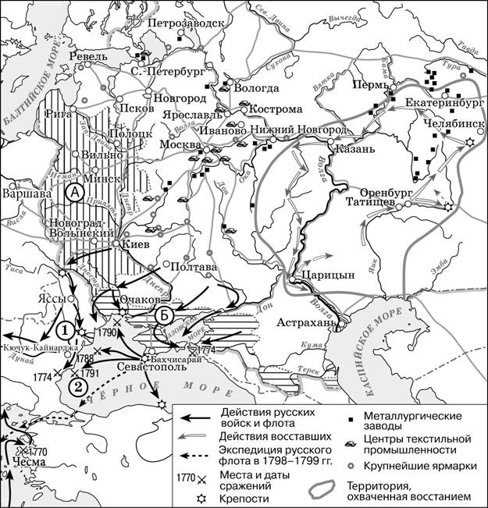
Задание №1. Введите ответ в поле ввода
Напишите название государства, в результате разделов которого в состав Российской империи вошла территория, обозначенная буквой «А».
Речь Посполитая

Задание №2. Введите ответ в поле ввода
Напишите фамилию полководца, под командованием которого русская армия в 1790 г. овладела крепостью, обозначенной на схеме цифрой «1».
Суворов

Задание №3. Введите ответ в поле ввода
Назовите монарха, правившего в период проведения морской экспедиции, обозначенной пунктирными стрелками.
Павел Первый

Задание №4. Внимательно прочитайте текст задания и выберите верный ответ из списка
Какие суждения, относящиеся к событиям, обозначенным на карте, являются верными? Выберите три суждения из шести предложенных. Запишите в таблицу цифры, под которыми они указаны.
Ответ:
В военных действиях, обозначенных на схеме чёрными стрелками, противником России была Османская империя.
В морском сражении, обозначенном на схеме цифрой «2», русским флотом командовал Ф.Ф. Ушаков.
Территория, обозначенная на схеме буквой «Б», вошла в состав Российской империи по условиям Кючук-Кайнарджийского мирного договора.
В районе наибольшего сосредоточения металлургических заводов, обозначенном на схеме, во второй половине XVIIIв. применялся преимущественно вольнонаёмный труд.
Среди участников восстания, события которого изображены на данной карте, были только казаки и помещичьи крестьяне.
Большинство обозначенных на схеме центров текстильной промышленности находилось в центральных губерниях Европейской части России.

Внимательно прочитайте текст задания и выберите верный ответ из списка
Прочтите отрывок из воспоминаний маршала Ф. Канробера и укажите годы войны, о событиях которой идёт речь.
«Чтобы понять, что такое были наши противники, вспомните о шестнадцати тысячах моряков, которые плача уничтожали свои суда с целью загородить проход и которые заперлись в казематах бастионов со своими пушками, под командой своих адмиралов Корнилова, Нахимова, Истомина! К концу осады от них осталось восемьсот человек, а остальные и все три адмирала погибли у своих пушек…»
Ответ:
1806–1812 гг.
1828–1829 гг.
1853–1856 гг.
1877–1878 гг.

Внимательно прочитайте текст задания и выберите верный ответ из списка
Кто из перечисленных лиц был участником Северной войны?
Ответ:
П.С. Салтыков
Б.П. Шереметев
польский король Стефан Баторий
А.Г. Орлов

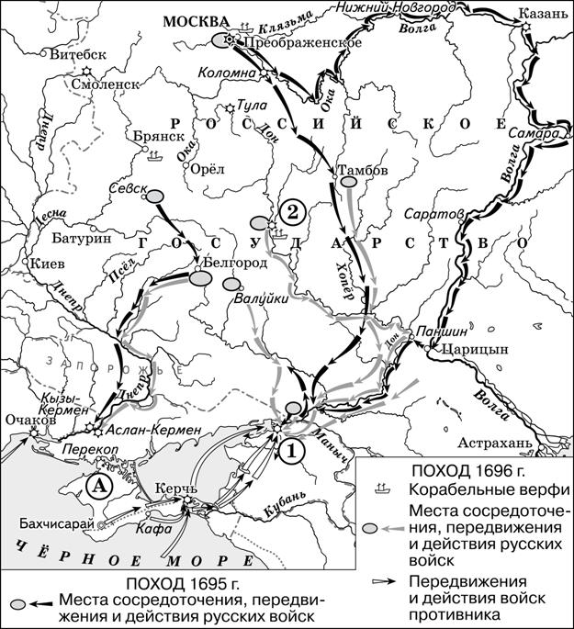
Задание №1. Введите ответ в поле ввода
Под каким названием вошли в историю походы, обозначенные на схеме?
Азовские

Задание №2. Введите ответ в поле ввода
Напишите название города, обозначенного на схеме цифрой «2», в котором была создана одна из первых российских верфей.
Воронеж

Задание №3. Введите ответ в поле ввода
Напишите название государства, которое было противником России в обозначенных на схеме походах.
Османская империя

Задание №4. Внимательно прочитайте текст задания и выберите верный ответ из списка
Какие суждения, относящиеся к событиям, обозначенным на схеме, являются верными? Выберите три суждения из шести предложенных. Запишите в таблицу цифры, под которыми они указаны.
Ответ:
Походы, обозначенные на схеме, могут считаться первым значительным свершением молодого царя, участвовавшего в них.
Следствием походов, обозначенных на схеме, стало окончательное укрепление России на берегах Чёрного моря.
Город, обозначенный на схеме цифрой «1», в первой половине XVII в. на несколько лет был захвачен донскими казаками.
Участниками походов, обозначенных на схеме, были П. Гордон и Ф. Лефорт.
Государство, обозначенное на схеме буквой «А», в результате данных походов, вошло в состав Российского государства.
Накануне похода 1695 г. было развёрнуто масштабное строительство российских кораблей.

Внимательно прочитайте текст задания и выберите верный ответ из списка
Кто из русских князей возглавлял в XIII в. борьбу с крестоносцами, вторгшимися на Русь?
Ответ:
Владимир Мономах
Александр Невский
Юрий Долгорукий
Иван Калита

Внимательно прочитайте текст задания и выберите верный ответ из списка
Героем-партизаном Отечественной войны 1812 г. был
Ответ:
Д.В. Давыдов
П.И. Багратион
А.П. Тормасов
А.П. Ермолов

Внимательно прочитайте текст задания и выберите верный ответ из списка
Что стало одним из последствий деятельности Венского конгресса 1814–1815 гг.?
Ответ:
образование четвёртой Антифранцузской коалиции
создание Священного союза
третий раздел Речи Посполитой
подписание Тильзитского мира

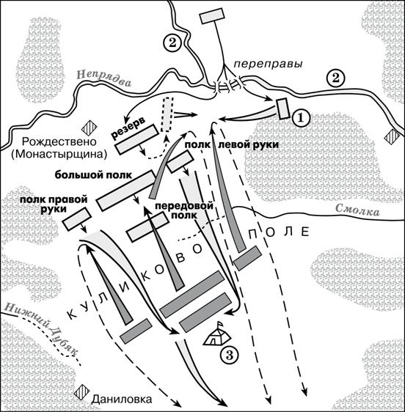
Задание №1. Введите ответ в поле ввода
Заполните пропуск в предложении: «Битва, представленная на схеме, состоялась в тысяча триста ______________ году» (ответ напишите словом или словосочетанием).
Восьмидесятом

Задание №2. Введите ответ в поле ввода
Напишите название полка, обозначенного на схеме цифрой «1».
Засадный

Задание №3. Введите ответ в поле ввода
Назовите командующего русскими войсками в битве, представленной на схеме.
Дмитрий Донской

Задание №4. Внимательно прочитайте текст задания и выберите верный ответ из списка
Какие суждения, относящиеся к битве, представленной на схеме, являются верными? Выберите три суждения из шести предложенных. Запишите в таблицу цифры, под которыми они указаны.
Ответ:
Готовясь к этой битве, русские войска переправились через реку, обозначенную на схеме цифрой «2».
По преданию, на эту битву русского князя благословил Сергий Радонежский.
Цифрой «3» на схеме обозначен стан хана Ахмата.
Основной удар ордынцы направили на русский полк правой руки
и потеснили его к реке Нижний Дубяк.
После победы в этой битве князь получил в народе прозвание (почётное имя), образованное от названия реки, которая обозначена на схеме цифрой «2».
После этой битвы Русь никогда не платила дани Золотой Орде.

Внимательно прочитайте текст задания и выберите верный ответ из списка
Прочтите отрывок из акта о поднесении государю титула.
«В 20 день сего октября, по совету в Сенате обще с Духовным Синодом, намерение воспринято, его величество, в показание своего должного благодарения за высокую его милость и отеческое попечение и старание, которое он о благополучии государства во всё время своего славнейшего государствования, и особенно во время прошедшей Шведской войны явить изволил, и Всероссийское государство в такое сильное и доброе состояние… привёл… именем всего народа российского просить, дабы изволил принять… титул: Отца Отечествия, императора Всероссийского, Петра Великого…
Его величество объявить повелел, что он с некоторыми членами из Сената наперёд о том изволит говорить... В 22 день октября изволил его величество быть в соборной церкви Пресвятой Троицы, где, по отправлении литургии, вначале трактат с его величеством королем и короною шведскою заключённого вечного мира чтен, а потом от архиепископа псковского поучение на кафедре сказывано… канцлер господин граф Головкин говорил от имени всех государственных чинов: Всепресветлейший, державнейший монарх, всемилостивейший наш самодержавец! Вашего царского величества славные и мужественные воинские и политические дела, чрез которые… мы, ваши верные подданные, из тьмы неведения на театр славы всего света и из небытия в бытие произведены… Благоволите во знак малого нашего признания нам и всему отечеству благодеяний титул Отца Отечествия, Петра Великого, императора Всероссийского принять».
Используя отрывок и знания по истории, выберите в приведённом списке три верных суждения.
Запишите в таблицу цифры, под которыми они указаны.
Ответ:
События, описанные в тексте, происходили в 1725 г.
В отрывке упомянуты названия двух высших государственных органов власти России, созданных в ходе реформ Избранной рады.
В отрывке указывается, что титул преподносится царю в благодарность за его выдающиеся заслуги в руководстве государством.
Согласно свидетельствам данного отрывка титул был преподнесён государю исключительно от имени Сената.
«Вечный мир», о котором упоминается в отрывке, был заключён
в г. Ништадте.
Среди примеров «политических дел» царя, которому преподносится титул, можно назвать губернскую реформу и учреждение должности фискалов.

Внимательно прочитайте текст задания и выберите верный ответ из списка
Какое из перечисленных событий относится к царствованию Александра I?
Ответ:
победа русского флота над турецким при Синопе
победа русского флота над турецким при Чесме
присоединение к России Крыма
участие России в Венском конгрессе

Внимательно прочитайте текст задания и выберите верный ответ из списка
Прочтите отрывок из воспоминаний современника и укажите название войны, о которой идёт речь.
«После двух плевненских, отбитых турками, штурмов, стоивших нам несколько тысяч солдатских жизней, явились две мысли: одна –приступать к тому, с чего надо было, как говорили военные люди, начать, к блокированию и к правильной осаде Плевны, а другая –о походе на Балканы, для которого решено было вызвать из Петербурга гвардию, с тем чтобы поручить её генералу Гурко. Увы, первая мысль, столь благоразумная, была замедлена в своём осуществлении».
Ответ:
русско-турецкая 1768–1774 гг.
русско-турецкая 1787–1791 гг.
Крымская
русско-турецкая 1877–1878 гг.

Заполните пустые ячейки таблицы, используя приведённый ниже список пропущенных элементов: для каждого пропуска, обозначенного буквами, выберите номер нужного элемента.
Место сражения | Год | Военачальник
Синопская бухта | _________ (А) | _________ (Б)
_________ (В) | _________ (Г) | А.В. Суворов
_________ (Д) | 1812 г. | Д.С. Дохтуров
Плевна | 1877 г. | _________ (Е)

1) | Ф.Ф. Ушаков
2) | М.Д. Скобелев
3) | Измаил
4) | 1721 г.
5) | Смоленск
6) | 1853 г.
7) | Севастополь
8) | 1790 г.
9) | П.С. Нахимов
693852

Внимательно прочитайте текст задания и выберите верный ответ из списка
Прочтите отрывок из «Повести временных лет».
«И пришёл …[князь] к Царьграду; греки же …город затворили. И вышел …[он] на берег, и приказал воинам вытащить корабли на берег, и разорил окрестности города, и много перебил греков, и множество палат разрушили, и церкви пожгли… и много другого зла причинили русские грекам, как обычно поступают враги.
И повелел …[князь] своим воинам сделать колёса и поставить на колёса корабли. И когда поднялся попутный ветер, подняли они в поле паруса и двинулись к городу. Греки же, увидев это, испугались и сказали, послав к …[князю]: "Не губи города, согласимся на дань, какую захочешь". И остановил …[князь] воинов, и вынесли ему пищу и вино, но не принял его, так как было оно отравлено. И испугались греки, и сказали: "Это не … но святой Дмитрий, посланный на нас Богом". И потребовал …[князь] выплатить дань на две тысячи кораблей: по двенадцать гривен на человека, а было в каждом корабле по сорок мужей».
Используя отрывок и знания по истории, выберите в приведённом списке три верных суждения.
Запишите в таблицу цифры, под которыми они указаны.
Ответ:
События, о которых идёт речь в отрывке, произошли в начале IX в.
В отрывке описан поход князя, который ранее объединил под своей властью Киев и Новгород.
В походе, завершение которого описано в отрывке, русское войско пересекло Каспийское море.
Князь, о котором идёт речь в отрывке, заключил в результате описанного похода выгодный для Руси договор с государством, столица которого упомянута в отрывке.
Князь, о котором идёт речь в отрывке, погиб в ходе восстания древлян, поднявшегося при попытке сбора дополнительной дани.
Введение уроков и погостов было осуществлено в том же веке, к которому относятся описанные в отрывке события.

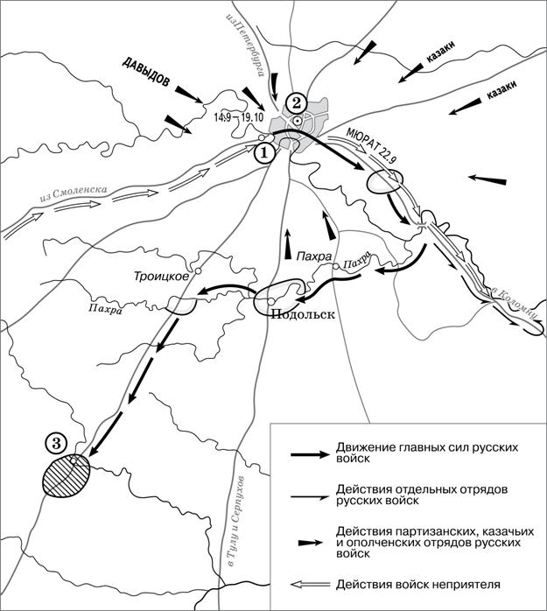
Задание №1. Введите ответ в поле ввода
Назовите российского монарха, правившего в период, когда происходили обозначенные на схеме события.
Александр Первый

Задание №2. Введите ответ в поле ввода
Напишите фамилию главнокомандующего русскими войсками во время военных действий, обозначенных на схеме.
Кутузов

Задание №3. Введите ответ в поле ввода
Напишите название населённого пункта, обозначенного на схеме цифрой «3».
Тарутино

Задание №4. Внимательно прочитайте текст задания и выберите верный ответ из списка
Какие суждения, относящиеся к событиям, обозначенным на схеме, являются верными? Выберите три суждения из шести предложенных. Запишите в таблицу цифры, под которыми они указаны.
Ответ:
В селе, обозначенном на схеме цифрой «1», состоялся военный совет, решение которого определило ход дальнейших военных действий.
Среди участников военных действий, обозначенных на схеме, были А.Н. Сеславин и А.С. Фигнер.
В ходе обозначенных на схеме событий главнокомандующий войсками противника делал попытки начать мирные переговоры.
Современниками обозначенных на схеме событий были М.Д. Скобелев
и Э.И. Тотлебен.
Главные силы русских войск находились в районе населённого пункта, обозначенного на схеме цифрой «3», более трёх месяцев.
Во время данных событий город, обозначенный на схеме цифрой «2», не пострадал.

Внимательно прочитайте текст задания и выберите верный ответ из списка
Какое из названных событий произошло раньше других?
Ответ:
Невская битва
«стояние» на реке Угре
битва на реке Калке
присоединение Новгорода Великого к Москве

Внимательно прочитайте текст задания и выберите верный ответ из списка
Установление ордынского владычества на Руси привело к
Ответ:
усилению зависимости русского духовенства от константинопольского патриарха
началу политической раздробленности Руси
замене княжеской власти на Руси ордынскими наместниками
борьбе русских князей за ханские ярлыки

Внимательно прочитайте текст задания и выберите верный ответ из списка
Прочтите отрывок из документа и укажите год, к которому относятся описанные события.
«И стал воевать царь Батый окаянный Рязанскую землю, и пошёл ко граду Рязани. И осадил град, и бились пять дней неотступно. Батыево войско переменилось, а горожане бессменно бились. И многих горожан убили, а иных ранили, а иные от великих трудов изнемогли. А в шестой день спозаранку пошли поганые на город –одни с огнями, другие с пороками (осадными орудиями), третьи с бесчисленными лестницами –и взяли град Рязань месяца декабря в двадцать первый день».
Ответ:
1223 г.
1237 г.
1380 г.
1480 г.

Внимательно прочитайте текст задания и выберите верный ответ из списка
Русско-японская война завершилась подписанием мирного договора в
Ответ:
Париже
Версале
Лондоне
Портсмуте

Внимательно прочитайте текст задания и выберите верный ответ из списка
Прочтите отрывок из сочинения историка и укажите сражение, о последствиях которого идёт речь.
«Впечатление, произведённое на Европу этим сражением, поистине сравнимо со взрывом бомбы. Сама мысль о том, что Карл XII может потерпеть поражение, казалась абсурдом, и, когда слухи о бое докатились до Европы, газеты по шаблону стали прославлять очередную победу Северного Льва над Русским Медведем. Лишь через несколько дней выяснилось, что армия Карла XII фактически уничтожена».
Ответ:
сражение при Кунерсдорфе
Полтавская битва
Бородинское сражение
сражение при Аустерлице

Внимательно прочитайте текст задания и выберите верный ответ из списка
Какое событие стало одной из причин того, что в конце 40-х гг. XIX в. Россию называли жандармом Европы?
Ответ:
отправка корпуса под командованием И.Ф. Паскевича в Венгрию
подписание Россией Лондонских конвенций
создание «Союза трёх императоров»
создание Священного союза
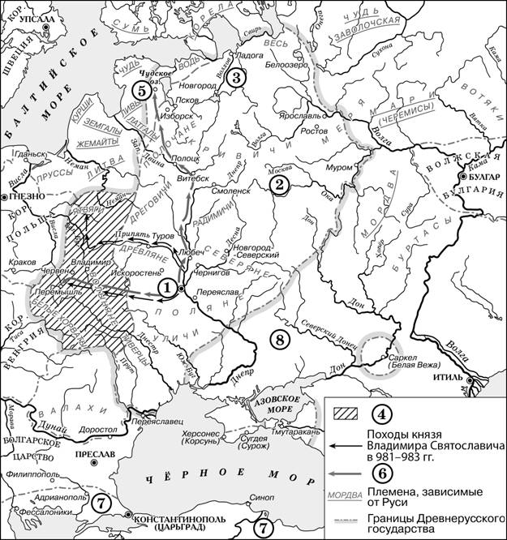
Задание №1. Введите ответ в поле ввода
Укажите название города, обозначенного на схеме цифрой «1».
Киев

Задание №2. Введите ответ в поле ввода
Укажите название восточнославянского союза племен, территория которого обозначена на схеме цифрой «2».
Вятичи

Задание №3. Введите ответ в поле ввода
Назовите князя, заключившего первый известный письменный договор с государством, обозначенным на карте цифрой «7».
Олег
Задание №4. Внимательно прочитайте текст задания и выберите верный ответ из списка
Какие суждения, относящиеся к исторической ситуации, обозначенной на схеме, являются верными? Выберите три суждения из шести предложенных. Запишите в таблицу цифры, под которыми они указаны.
Ответ:
Киевский князь Игорь погиб во время восстания восточнославянского племенного союза, название которого указано на данной схеме.
Цифрой «3» на схеме обозначена территория восточнославянского племенного союза ильменских словен.
Цифрой «6» в легенде схемы обозначены направления походов киевского князя Святослава.
Город, обозначенный на схеме цифрой «5», расположен в том месте, где теперь находится Санкт-Петербург.
С середины XI в. половецкие племена кочевали в районе, обозначенном на схеме цифрой «8».
Территория, обозначенная в легенде схемы цифрой «4», вошла в состав Древнерусского государства при Владимире Мономахе.

Прочтите отрывок из исторического источника и кратко ответьте на вопросы. Ответы предполагают использование информации из источника, а также применение исторических знаний по курсу истории соответствующего периода.
Прочтите письмо и ответ на него.
«Я, всемилостивейшая государыня, напоминаю о делах, как они есть и где Вам вся нужна Ваша прозорливость, дабы поставить могущие быть обстоятельства в Вашей власти… Изволите рассмотреть следующее.
…Тут ясно видно, для чего хан нынешний туркам неприятен: для того, что он не допустит их чрез Крым входить к нам, так сказать, в сердце.
Положите ж теперь, что Крым Ваш и что нету уже сей бородавки на носу – вот вдруг положение границ прекрасное: по Бугу турки граничат с нами непосредственно, потому и дело должны иметь с нами прямо сами, а не под именем других. Всякий их шаг тут виден. Со стороны Кубани сверх частных крепостей, снабжённых войсками, многочисленное войско Донское всегда тут готово.
Доверенность жителей в Новороссийской губернии будет тогда несумнительна. Мореплавание по Чёрному морю свободное. А то, извольте рассудить, что кораблям Вашим и выходить трудно, а входить ещё труднее. Ещё в прибавок избавимся от трудного содержания крепостей, кои теперь в Крыму на отдалённых пунктах.
Всемилостивейшая государыня! Неограниченное моё усердие к Вам заставляет меня говорить: презирайте зависть, которая Вам препятствовать не в силах. Вы обязаны возвысить славу России. Посмотрите, кому оспорили, кто что приобрёл: Франция взяла Корсику, Цесарцы без войны у турков в Молдавии взяли больше, нежели мы. Нет державы в Европе, чтобы не поделили между собой Азии, Африки, Америки. Приобретение Крыма ни усилить, ни обогатить Вас не может, а только покой доставит. …Поверьте, что Вы сим приобретением бессмертную славу получите и такую, какой ни один государь в России ещё не имел. Сия слава проложит дорогу ещё к другой и большей славе: с Крымом достанется и господство в Чёрном море. От Вас зависеть будет, запирать ход туркам и кормить их или морить с голоду…
Благодарю, друг мой сердечный, за прекрасный подарок и за письмо с начертанием твоих ко мне чувствований. Видит Бог, что я тебя люблю и чту яко вернейшего и умнейшего друга…»
Задание №1. Задание с развернутым ответом
Назовите правительницу, к которой обращено письмо. Укажите год, не позже которого могло быть написано это письмо. Укажите фамилию автора письма, выдающегося деятеля, который в период правления этой правительницы занимался освоением названного полуострова.
Задание №2. Задание с развернутым ответом
Укажите любые три причины, которые, по мнению автора письма, требовали присоединения к Российской империи Крыма.
Задание №3. Задание с развернутым ответом
Укажите год начала войны, которая стала одним из последствий присоединения к Российской империи Крыма. Назовите русского военачальника, которому был пожалован графский титул за победу в сражении в ходе этой войны. Назовите город – военно-морской порт в Крыму, одним из основателей которого был автор данного письма.

Внимательно прочитайте текст задания и выберите верный ответ из списка
Прочтите отрывок из сочинения историка и назовите князя, о котором идёт речь.
«Сел он на великое княжение, – и, по словам летописца, "бысть оттоле тишина велика по всей Русской земле на сорок лет и престаше татарове воевати Русскую землю". Именно этому князю приписывается та важная заслуга, что он исхлопотал себе разрешение доставлять "выход" в Орду своими средствами, без участия татарских сборщиков дани. Таким образом, был уничтожен главный повод для въезда татар в русские земли, и были достигнуты внутреннее спокойствие и безопасность на Руси».
Ответ:
Владимир Мономах
Иван Калита
Ярослав Мудрый
Андрей Боголюбский

Внимательно прочитайте текст задания и выберите верный ответ из списка
Новгородские и псковские земли вошли в состав Московского государства
Ответ:
в XIII– XIV вв.
в XV–XVI вв.
в первой половине XVII в.
во второй половине XVII в.

Внимательно прочитайте текст задания и выберите верный ответ из списка
К какому году летописи относят «призвание варягов» на Русь?
Ответ:
862 г.
988 г.
1054 г.
1062 г.
Задание с развернутым ответом
В исторической науке существуют дискуссионные проблемы, по которым высказываются различные, часто противоречивые точки зрения. Ниже приведена одна из спорных точек зрения, существующих в исторической науке.
«В начале 50-х гг. XIX в. сложилась благоприятная международная обстановка для участия России в русско-турецкой войне».
Используя исторические знания, приведите два аргумента, которыми можно подтвердить данную точку зрения, и два аргумента, которыми можно опровергнуть её.
Ответ запишите в следующем виде.
Аргументы в подтверждение:
1) …
2) …
Аргументы в опровержение:
1) …
2) …

Внимательно прочитайте текст задания и выберите верный ответ из списка
Что было одной из причин формирования русско-французского союза в 1890-е гг.?
Ответ:
возникновение Тройственного союза
создание «Союза трёх императоров»
неудачи России в русско-японской войне
стремление России к отмене нейтрализации Чёрного моря
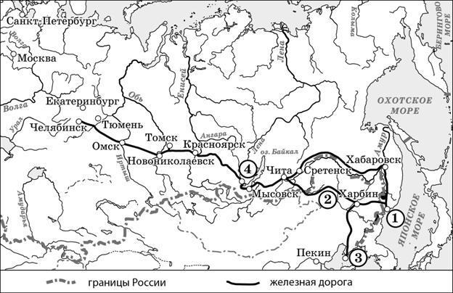
Задание №1. Введите ответ в поле ввода
Укажите название железнодорожной магистрали, обозначенной на схеме.
Трассибирская

Задание №2. Введите ответ в поле ввода
Укажите название города – конечной точки магистрали, обозначенного на схеме цифрой «1»
Владивосток

Задание №3. Введите ответ в поле ввода
Напишите название участка железнодорожной магистрали, обозначенного на схеме цифрой «2», в виде аббревиатуры.
КВЖД

Задание №4. Внимательно прочитайте текст задания и выберите верный ответ из списка
Какие суждения, относящиеся к событиям, представленным на схеме, являются верными? Выберите три суждения из шести предложенных. Запишите в таблицу цифры, под которыми они указаны.
Ответ:
Строительство железной дороги, представленной на схеме, полностью завершилось лишь к середине ХХ в.
Цифрой «1» на схеме обозначен город, в котором отбывали наказание декабристы в виде каторжных работ.
Строительство южной ветки железнодорожной магистрали, обозначенной на схеме цифрой «2», способствовало обострению отношений России
и Японии.
Граница российских владений, обозначенная на схеме, проходящая по реке Амуру, была определена Айгунским и Пекинским договорами.
Цифрой «3» на схеме обозначен порт, являвшийся на рубеже XIX–XX вв. базой русского тихоокеанского флота и мужественно оборонявшийся во время русско-японской войны.
Город, обозначенный на схеме цифрой «4», был основан в XXв.

Задание с развернутым ответом
В начале 1850-х гг. Николай I был уверен в том, что сложившаяся международная обстановка позволит России укрепить её позиции на Балканах и решить проблему черноморских проливов. Приведите любые три причины подобной позиции русского императора.

Внимательно прочитайте текст задания и выберите верный ответ из списка
Чем завершился поход Ивана III на Великий Новгород в 1478 г.?
Ответ:
разгромом московского войска
присоединением к Московскому княжеству Новгорода
подписанием договора Ивана III с новгородским вече о сохранении вечевых порядков
изгнанием из Новгорода шведских войск

Задание с развернутым ответом
В исторической науке существуют дискуссионные проблемы, по которым высказываются различные, часто противоречивые точки зрения. Ниже приведена одна из спорных точек зрения, существующих в исторической науке.
«В начале 50-х гг. XIX в. сложилась благоприятная международная обстановка для участия России в русско-турецкой войне».
Используя исторические знания, приведите два аргумента, которыми можно подтвердить данную точку зрения, и два аргумента, которыми можно опровергнуть её.
Ответ запишите в следующем виде.
Аргументы в подтверждение:
1) …
2) …
Аргументы в опровержение:
1) …
2) …

Внимательно прочитайте текст задания и выберите верный ответ из списка
Что было одной из причин формирования русско-французского союза в 1890-е гг.?
Ответ:
возникновение Тройственного союза
создание «Союза трёх императоров»
неудачи России в русско-японской войне
стремление России к отмене нейтрализации Чёрного моря

Внимательно прочитайте текст задания и выберите верный ответ из списка
Прочтите отрывок из исторического документа и укажите годы войны, о событиях которой идёт речь.
«Нечаянным нападением на наш флот в Порт-Артуре ранее объявления войны [противник] получил временно перевес в броненосном флоте и широко воспользовался этим перевесом, получив господство на море. Наш флот, особенно после гибели адмирала Макарова, в самый важный период борьбы – сосредоточения [неприятельских] войск – не оказал никакого сопротивления… При высадках их вблизи Порт-Артура мы не делали даже попыток помешать этим операциям. Последствия такого положения получились весьма тягостные для сухопутной армии».
Ответ:
1853–1856 гг.
1877–1878 гг.
1904–1905 гг.
1914–1918 гг.

Внимательно прочитайте текст задания и выберите верный ответ из списка
В результате Северной войны
Ответ:
в состав России вошла часть территории Прибалтики
Россия осуществила раздел Польши
в состав России вошла Финляндия
Россия вернула смоленские и черниговские земли

Внимательно прочитайте текст задания и выберите верный ответ из списка
Какое из перечисленных событий произошло в период правления императрицы Елизаветы Петровны?
Ответ:
учреждение Негласного комитета
Итальянский и Швейцарский походы А.В. Суворова
взятие Берлина русскими войсками в ходе Семилетней войны
упразднение патриаршества в России

Введите ответ в поле ввода
Расположите в хронологической последовательности следующие события. Запишите цифры, которыми обозначены исторические события, в правильной последовательности в таблицу.
1) | Полтавская битва
2) | Куликовская битва
3) | Бородинская битва
4) | разделы Речи Посполитой
5) | Синопское сражение
21435

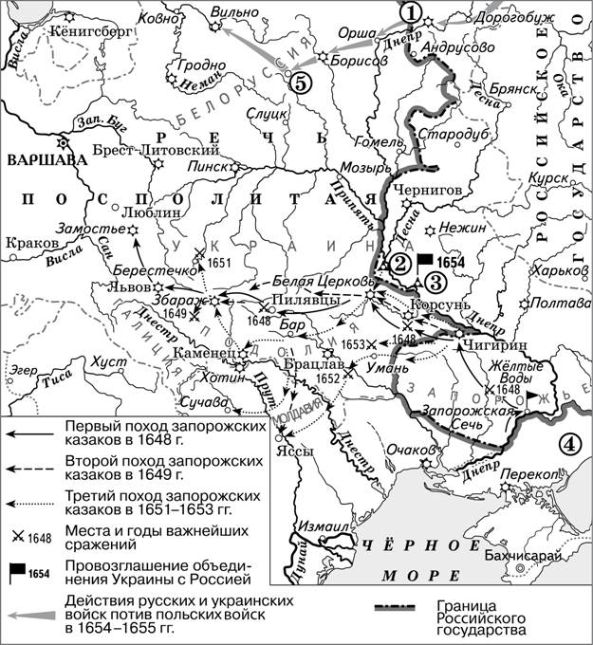
Задание №1. Введите ответ в поле ввода
Укажите российского монарха, в период правления которого произошли события, обозначенные на схеме стрелками.
Алексей Михайлович

Задание №2. Введите ответ в поле ввода
Укажите название города, обозначенного на схеме цифрой «2».
Киев

Задание №3. Введите ответ в поле ввода
Укажите название города, обозначенного на схеме цифрой «3».
Переяславль

Задание №4. Внимательно прочитайте текст задания и выберите верный ответ из списка
Какие суждения, относящиеся к данной схеме, являются верными? Выберите три суждения из шести предложенных. Запишите в таблицу цифры, под которыми они указаны.
Ответ:
Цифрой «1» на схеме обозначен г. Смоленск.
Походы запорожских казаков, обозначенные на схеме стрелками, возглавлял Богдан Хмельницкий.
Цифрой «4» на схеме обозначена территория Астраханского ханства.
Цифрой «5» на схеме обозначен город, вошедший в состав России в том же веке, к которому относятся события, обозначенные на схеме.
В том же веке, в котором произошли события, обозначенные на схеме стрелками, Россия создала Черноморский флот.
На схеме обозначено место подписания перемирия, по которому к России перешли города, обозначенные на схеме цифрами «2» и «3».

Прочтите отрывок из исторического источника и кратко ответьте на вопросы. Ответы предполагают использование информации из источника, а также применение исторических знаний по курсу истории соответствующего периода.
Прочтите отрывок из мирного договора.
«Его величество император Всероссийский обязуется возвратить его величеству султану город Карс с цитаделью оного, а равно и прочие части оттоманских владений, занимаемые российскими войсками.
Их величества император <...>, королева Соединённого Королевства Великобритании и Ирландии, король Сардинский и султан обязуются возвратить его величеству императору Всероссийскому города и порты: Севастополь, Балаклаву, Камыш, Евпаторию, Керчь-Еникале, Кинбурн, а равно и все прочие места, занимаемые союзными войсками…
Их величества обязуются каждый со своей стороны уважать независимость и целость империи Оттоманской, обеспечивают совокупным своим ручательством точное соблюдение сего обязательства и вследствие того будут почитать всякое в нарушение оного действие вопросом, касающимся общих прав и пользы…
Чёрное море объявляется нейтральным: открытый для торгового мореплавания всех народов вход в порты и воды оного формально и навсегда воспрещается военным судам как прибрежных, так и всех прочих держав…
Вследствие объявления Чёрного моря нейтральным на основании статьи XI не может быть нужно содержание или учреждение военно-морских на берегах оного арсеналов как не имеющих уже цели, а посему его величество император Всероссийский и его императорское величество султан обязуются не заводить и не оставлять на сих берегах никакого военно-морского арсенала.
В замене городов, портов и земель, означенных в статье IV настоящего трактата, и для вящего обеспечения свободы судоходства по Дунаю его величество император Всероссийский соглашается на проведение новой граничной черты в Бессарабии… Пространство земли, уступленное Россией, будет присоединено к княжеству Молдавскому под верховной властью Блистательной Порты».

Задание №1. Задание с развернутым ответом
Укажите год, когда был заключён этот мирный договор. Назовите войну, которую он завершил. Название какой державы – противницы России в этой войне пропущено в тексте?

Задание №2. Задание с развернутым ответом
Используя текст, укажите не менее трёх ограничительных для России условий, предписанных этим договором.

Задание №3. Задание с развернутым ответом
Назовите российского императора, при котором был заключён этот договор. Укажите год, когда Россия отказалась от соблюдения ограничительных условий этого договора. Объясните, почему именно это время было наиболее удобным для отмены ограничительных условий.

Внимательно прочитайте текст задания и выберите верный ответ из списка
Прочтите отрывок из сочинения историка и укажите название войны, о которой идёт речь.
«Для успеха всего предприятия французская армия пришла в Москву в слишком слабом составе. То обстоятельство, что уже под Смоленском она потеряла одну треть своих сил и что в Москве у неё оставалась всего лишь одна треть её первоначальных сил и она начинала уступать в численности русской армии, не могло не произвести сильнейшего впечатления на командование русской армии, на императора и на его министров, и, таким образом, отпадала самая мысль идти на уступки и заключение мира».
Ответ:
Северная
Ливонская
Отечественная
Семилетняя

Внимательно прочитайте текст задания и выберите верный ответ из списка
Поражение России в Восточно-Прусской операции 1914 г. было вызвано
Ответ:
несогласованностью действий 1-й и 2-й русских армий
продовольственным кризисом в России
отсутствием поддержки со стороны Балтийского флота
революционными событиями в Петрограде

Внимательно прочитайте текст задания и выберите верный ответ из списка
Прочтите отрывок из приказа и укажите военачальника, отдавшего этот приказ.
«Товарищи! Войска наши после кровавой битвы с превосходным неприятелем отошли к Севастополю, чтобы грудью защищать его. Вы пробовали неприятельские пароходы и видели корабли его, не нуждающиеся в парусах. Он привёл двойное число таких, чтоб наступить на нас с моря; нам надобно отказаться от… мысли – поразить врага на воде. К тому же мы нужны для защиты города, где наши дома и у многих семейства. Главнокомандующий решил затопить 5 старых кораблей на фарватере: они временно преградят вход на рейд… Грустно уничтожить свой труд… но надобно покориться необходимости».
Ответ:
А.А. Брусилов
В.А. Корнилов
М.Д. Скобелев
А.Н. Куропаткин

Расположите в хронологической последовательности исторические события. Запишите цифры, которыми обозначены исторические события, в правильной последовательности в таблицу.
1) | битва на реке Воже
2) | первое летописное упоминание о Москве
3) | «стояние» на реке Угре
4) | Ледовое побоище
5) | битва на реке Калке
25413
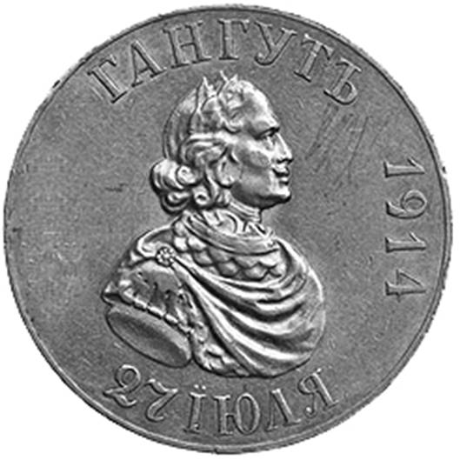
Задание №1. Внимательно прочитайте текст задания и выберите верный ответ из списка
Какие суждения о данном изображении являются верными? Выберите два суждения из пяти предложенных. Запишите в таблицу цифры, которыми они обозначены.
Ответ:
Данная памятная монета выпущена в честь 100-летия события, которому она посвящена.
Данная монета выпущена в канун начала русско-японской войны.
На данной монете изображён профиль первого российского императора.
Событие, которому посвящена данная монета, произошло в годы Семилетней войны.
Событие, которому посвящена данная монета, стало первой крупной победой российского военного флота над сильным противником.

Задание №2. Введите ответ в поле ввода
Какой скульптурный памятник посвящён историческому деятелю, изображённому на данной памятной монете? В ответе запишите цифру, под которой этот памятник указан.
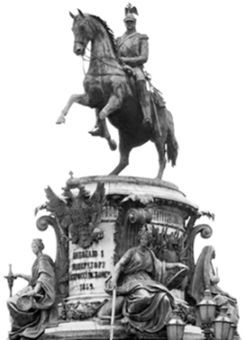 1
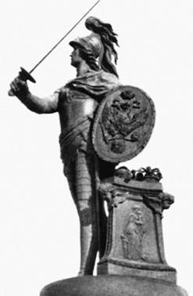 2
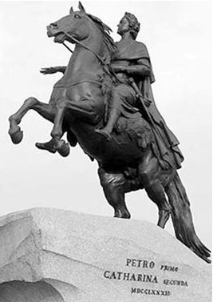 3

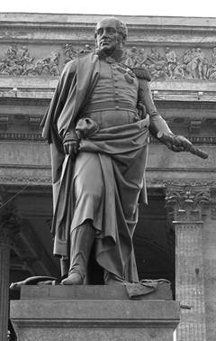 4
Ответ: 3

Заполните пустые ячейки таблицы, используя приведённый ниже список пропущенных элементов: для каждого пропуска, обозначенного буквами, выберите номер нужного элемента.
Событие | Год | Военачальник
Сражение у о. Гренгам | _________ (А) | М.М. Голицын
_________ (Б) | 1770 г. | Г.А. Спиридов
Аустерлицкое сражение | _________ (В) | _________ (Г)
_________ (Д) | 1853 г. | _________ (Е)

1) | А.В. Суворов
2) | Синопское сражение
3) | 1812 г.
4) | Чесменское сражение
5) | 1805 г.
6) | поход русских войск в Италию и Швейцарию
7) | М.И. Кутузов
8) | 1720 г.
9) | П.С. Нахимов
845729

Внимательно прочитайте текст задания и выберите верный ответ из списка
Прочтите отрывок из летописи.
«В год 6748. Пришёл <…> к Киеву с большой силой, с многим множеством воинов своих, и окружили они город, …и был город в великой осаде. ...И нельзя было голоса слышать от скрипения телег его, от рёва множества верблюдов его, ржания стад коней его, и была вся земля Русская наполнена воинами.
Поставил … [враг] пороки около города, у Ляшских ворот. Тут вплотную подступали заросшие лесом овраги. Пороки непрестанно били день и ночь и пробили стены. Вышли горожане на остатки стены, и было видно, как тут ломались копья, разлетались в щепки щиты, стрелы помрачили свет. Горожане были побеждены, и Дмитр ранен, а … [враги] взошли на стены и там засели. Но в тот же день и ночь горожане построили другие стены около церкви Пресвятой Богородицы. На другой день … [враги] начали приступ, был большой бой между ними и защитниками. Люди укрылись в церкви, влезли на церковные своды вместе со своим добром, и от тяжести рухнули вместе с ними стены церковные. Так город был захвачен воинами. Дмитра вывели раненым и не убили его мужества его ради».
Используя отрывок и знания по истории, выберите в приведённом списке три верных суждения.
Запишите в таблицу цифры, под которыми они указаны.
Ответ:
Событие, о котором идёт речь в отрывке, произошло в 1240 г.
В отрывке упомянут город, первым из русских городов встретивший неприятеля, о столкновении с которым идёт речь в отрывке.
Захватчики, о которых идёт речь в отрывке, – печенеги.
В отрывке описаны сложности ведения обороны города, связанные
с затянувшимся на несколько недель строительством нового защитного укрепления.
Военачальник, возглавлявший неприятельские войска в столкновении,
о котором идёт речь в отрывке, руководил войском, захватившим
Владимир-на-Клязьме.
Автор обращает внимание на проявление благородства со стороны захватчиков города по отношению к мужественному воеводе.

Внимательно прочитайте текст задания и выберите верный ответ из списка
Кто из перечисленных лиц был современником Петра I?
Ответ:
шведский король Карл XII
польский король Стефан Баторий
французский король Людовик XVI
английский король Генрих VIII

Внимательно прочитайте текст задания и выберите верный ответ из списка
Прочтите отрывок из сочинения историка В.О. Ключевского и укажите древнерусский город, о котором идёт речь.
«[Городу] рано, особенно с XIII в., пришлось вести многостороннюю внешнюю борьбу со шведами, с ливонскими немцами… В этой борьбе [город] выработал себе военное устройство с тысяцким во главе. Главную силу составляло народное ополчение –полк, набиравшийся на время войны по развёрстке, из обывателей главного города, пригородов и сельских волостей. Внешнюю борьбу облегчали… князья с их дружинами, которых он призывал к себе, и Псков, на который по его пограничному положению падала наибольшая тяжесть борьбы».
Ответ:
Ростов Великий
Владимир
Новгород Великий
Москва

Внимательно прочитайте текст задания и выберите верный ответ из списка
Какие три из перечисленных исторических событий относятся к XVI–XVII вв.? Запишите в таблицу цифры, под которыми они указаны.
Ответ:
Ливонская война
Семилетняя война
Смоленская война
Крымская война
Азовские походы
русско-японская война

Введите ответ в поле ввода
Заполните пустые ячейки таблицы, используя приведённый ниже список пропущенных элементов: для каждого пропуска, обозначенного буквами, выберите номер нужного элемента.
Событие | Год | Участник
_________ (А) | 1877 г. | М.Д. Скобелев
Взятие Измаила | _________ (Б) | _________ (В)
Разгром турецкого флота при Синопе | _________ (Г) | _________ (Д)
_________ (Е) | 1905 г. | З.П. Рожественский

1) | присоединение к России Финляндии
2) | 1812 г.
3) | П.С. Нахимов
4) | 1790 г.
5) | Цусимское сражение
6) | Ф.Ф. Ушаков
7) | А.В. Суворов
8) | 1853 г.
9) | осада Плевны
947835
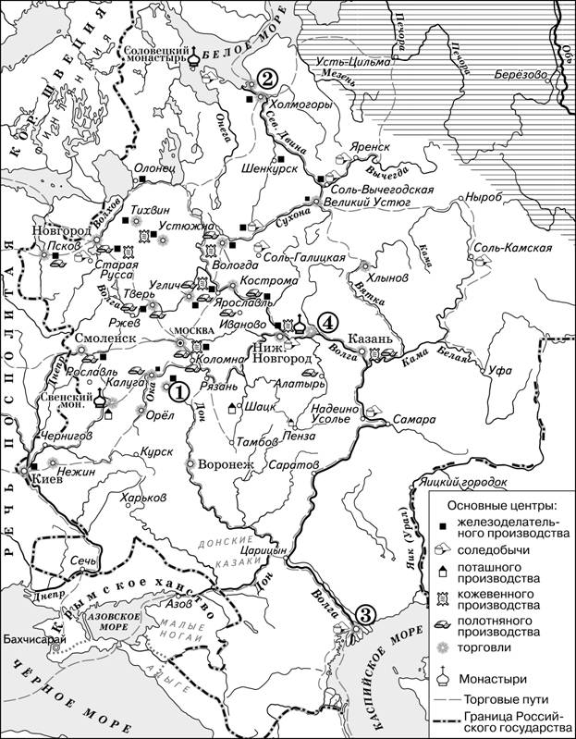

Задание №1. Введите ответ в поле ввода
Закончите предложение: «Границы Европейской части России обозначены на схеме на конец ____________ в.». Ответ запишите словом.
Семнадцатого

Задание №2. Введите ответ в поле ввода
Укажите название города-порта, обозначенного на схеме цифрой «2».
Архангельск

Задание №3. Введите ответ в поле ввода
Назовите государя, в период правления которого в состав Российского государства вошёл город, обозначенный на схеме цифрой «3».
Иван Грозный

Задание №4. Внимательно прочитайте текст задания и выберите верный ответ из списка
Какие суждения, относящиеся к исторической ситуации, обозначенной на схеме, являются верными? Выберите три суждения из шести предложенных. Запишите в таблицу цифры, под которыми они указаны.
Ответ:
Цифрой «1» на схеме обозначен город, в непосредственной близости от которого были построены первые в России железоделательные заводы.
На схеме заштрихованы районы, специализировавшиеся на производстве хлеба.
На схеме указан монастырь, где произошло крупнейшее восстание против церковной реформы, длившееся около восьми лет.
Одна из крупнейших ярмарок России – Макарьевская обозначена на схеме цифрой «4».
Первая железная дорога была построена в России в том же веке, к которому относится историческая ситуация, обозначенная на схеме
Развитию хозяйства России в столетии, к которому относится историческая ситуация, обозначенная на схеме, способствовала отмена внутренних таможенных пошлин.

Внимательно прочитайте текст задания и выберите верный ответ из списка
Какое из перечисленных событий произошло раньше других?
Ответ:
Невская битва
первое упоминание в летописи о Москве
осада Пскова королём Стефаном Баторием
битва на реке Калке

Внимательно прочитайте текст задания и выберите верный ответ из списка
Какой из перечисленных городов в XVII в. был центром морской торговли России со странами Западной Европы?
Ответ:
Архангельск
Мурманск
Рига
Кронштадт

Внимательно прочитайте текст задания и выберите верный ответ из списка
В 1807–1812 гг. Россия участвовала в Континентальной блокаде против
Ответ:
Франции
Англии
Нидерландов
Дании

Внимательно прочитайте текст задания и выберите верный ответ из списка
Прочтите отрывок из международного договора и укажите его название.
«Российское императорское правительство уступает императорскому японскому правительству в вечное и полное владение южную часть острова Сахалина и все прилегающие к последней острова, равно как и все общественные сооружения и имущества, там находящиеся. Пятидесятая параллель северной широты принимается за предел уступаемой территории.
Россия и Япония взаимно соглашаются не возводить в своих владениях на острове Сахалине и на прилегающих к нему островах никаких укреплений и подобных военных сооружений. Равным образом они взаимно обязуются не принимать никаких военных мер, которые могли бы препятствовать свободному плаванию в проливах Лаперузовом и Татарском».
Ответ:
Портсмутский мирный договор
Айгунский договор
Пекинский договор
Конвенция о Ляодунском полуострове

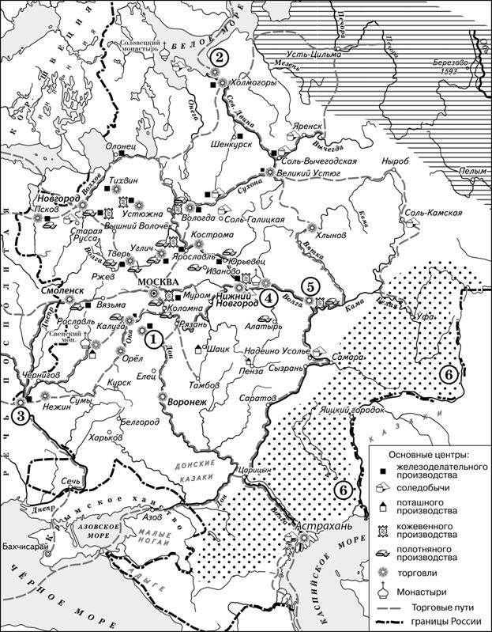
Задание №1. Введите ответ в поле ввода
Назовите монарха, в период правления которого в состав Российского государства вошёл город, обозначенный на схеме цифрой «3».
Алексей Михайлович

Задание №2. Введите ответ в поле ввода
Заполните пропуск в предложении: «Одна из крупнейших ярмарок России в XVII– XVIII вв. – _____________– обозначена на схеме цифрой "4"».
Макарьевская

Задание №3. Введите ответ в поле ввода
Заполните пропуск в предложении: «Цифрой "1" на схеме обозначен город ______________, в непосредственной близости от которого были построены первые в России железоделательные заводы».
Тула

Задание №4. Внимательно прочитайте текст задания и выберите верный ответ из списка
Какие суждения, относящиеся к данной схеме, являются верными? Выберите три суждения из шести предложенных. Запишите в таблицу цифры, под которыми они указаны.
Ответ:
Крупными центрами кожевенного производства согласно схеме были Тверь, Калуга, Смоленск.
Горизонтальной штриховкой на схеме обозначены районы, специализировавшиеся на пушном промысле.
Точечным узором на схеме обозначен основной район производства льна и пеньки.
Цифрой «6» на схеме обозначена река, название которой было изменено
в результате крупного народного восстания, произошедшего в том же веке, в котором установились границы Европейской части России, обозначенные на схеме.
Цифрой «5» на схеме обозначен город, вошедший в состав Российского государства в период правления Ивана IV.
Цифрой «2» на схеме обозначен Архангельск.

Внимательно прочитайте текст задания и выберите верный ответ из списка
Какое из перечисленных событий произошло раньше других?
Ответ:
битва на реке Сити
поход хана Тохтамыша на Москву
Ледовое побоище
гибель князя Андрея Боголюбского

Внимательно прочитайте текст задания и выберите верный ответ из списка
Осада Пскова королём Стефаном Баторием является одним из ключевых событий завершающего этапа
Ответ:
Северной войны
Семилетней войны
Ливонской войны
Смоленской войны

Внимательно прочитайте текст задания и выберите верный ответ из списка
К морским победам России в Северной войне относится сражение при
Ответ:
Гангуте
Синопе
Корфу
Чесме

Внимательно прочитайте текст задания и выберите верный ответ из списка
Что из перечисленного было одним из итогов работы Венского конгресса?
Ответ:
присоединение к Российской империи Царства Польского
закрепление в политическом устройстве европейских стран изменений, произошедших во время наполеоновских войн
разрыв отношений между Россией и Австро-Венгрией
присоединение к Российской империи Бессарабии

Внимательно прочитайте текст задания и выберите верный ответ из списка
Прочтите отрывок из мирного договора и укажите десятилетие, когда он был подписан.
«Замок Кинбурн, лежащий на устье реки Днепра, с довольным округом по левому берегу Днепра и с углом, который составляют степи, лежащие между рек Буга и Днепра, остаётся в полное, вечное и непрекословное владение Российской империи.
…Крепости Еникале и Керчь, лежащие в полуострове Крымском, с их пристанями и со всем в них находящимся, тож и с уездами, начиная от Чёрного моря и следуя древней Керчинской границе до урочища Бугак, и от Бугака по прямой линии кверху даже до Азовского моря, остаются в полное, вечное и непрекословное владение Российской империи.
…Город Азов <…> вечно Российской империи принадлежать имеет».
Ответ:
1720-егг.
1730-егг.
1750-егг.
1770-егг.

Внимательно прочитайте текст задания и выберите верный ответ из списка
Прочтите отрывок из работы учёного.
«Когда народу стала ясна цель защиты не просто территории, а принципа, на котором надо строить быт и этику, мировоззрение и эстетику – всё, что называется оригинальным культурным типом, то все, кому это было доступно, взяли оружие и пошли биться с иноверцами. Только новгородцы уклонились от участия в общерусском деле. Они больше ценили выгодные сделки, контакты с Ганзой. Этим поступком Новгород выделил себя из Русской земли и через 100 лет подвергся завоеванию как враждебное государство. Новгород сохранил черты культуры, присущие древнерусским городам, и, подобно им, пал жертвой близорукого эгоизма. А вокруг Москвы собралась Русь преображённая, способная к подвигам. Благодаря этим качествам Москва устояла против разноплеменных скопищ Мамая и Ягайло.
Отметим принципиальное различие этнической пестроты на Москве и мозаичности державы Мамая. На Москву приходили отдельные люди, оторвавшиеся от своих прежних этносов, где хан Узбек покусился на их совесть и веру отцов. Это были воины, умевшие натягивать длинный лук и рубить саблей от плеча до пояса. Включение их в московское войско сразу выдвинуло его на уровень мировых стандартов, и внуки этих степных удальцов, ставшие благодаря бабушкам и матерям русскими, не забыли боевой выучки отцов и дедов, как показала атака засадного полка. А у Мамая был конгломерат разнообразных этносов, чуждых друг другу, не спаянных ничем, кроме приказов темника. Поэтому одна проигранная битва могла опрокинуть державу Мамая, как карточный домик».
Используя отрывок и знания по истории, выберите в приведённом списке три верных суждения.
Запишите в таблицу цифры, под которыми они указаны.
Ответ:
По мнению автора, русский народ в ходе борьбы с иноземцами защищал не только территорию, но и мировоззренческие основы русской цивилизации.
Завоевание Новгорода, упоминаемое автором, произошло в 1510 г.
Причины победы Москвы в описанном противостоянии автор видит
в том, что московскому князю была оказана военная помощь Западной Европой.
Основной причиной обособления Новгорода от остальных русских земель автор называет стремление его жителей к торговой наживе.
Одну из причин поражения Мамая автор видит в отсутствии в его войске талантливых полководцев.
Упоминаемой в отрывке атакой засадного полка руководил воевода Дмитрий Боброк-Волынский.

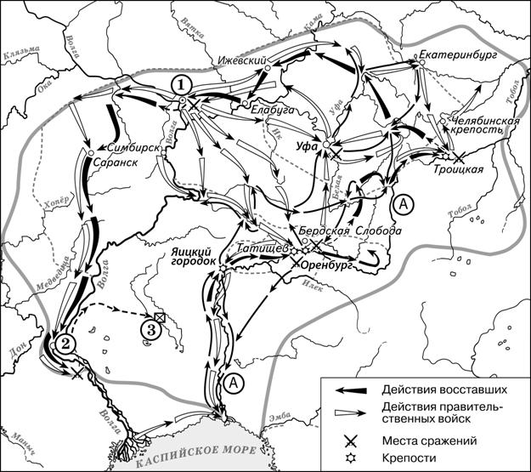
Задание №1. Введите ответ в поле ввода
Укажите век, в котором происходили события, обозначенные на схеме. Ответ запишите словом.
Восемнадцатый

Задание №2. Введите ответ в поле ввода
Напишите название реки, обозначенной буквой «А», после завершения изображённых на схеме событий.
Урал

Задание №3. Введите ответ в поле ввода
Напишите название города, обозначенного на схеме цифрой «1», у которого войска, чьи действия обозначены белыми стрелками, одержали победу.
Казань

Задание №4. Внимательно прочитайте текст задания и выберите верный ответ из списка
Какие суждения, относящиеся к событиям, обозначенным на схеме, являются верными? Выберите три суждения из шести предложенных. Запишите в таблицу цифры, под которыми они указаны.
Ответ:
На схеме изображён ход крупнейшего народного восстания.
Участником событий, изображённых на схеме, был казачий атаман Василий Ус.
Вооружённые отряды, действия которых обозначены чёрными стрелками, состояли только из казаков и государственных крестьян.
У города, обозначенного на схеме цифрой «2», войска, действия которых обозначены чёрными стрелками, одержали крупную победу.
Цифрой «3» на схеме обозначено место пленения предводителя вооружённых отрядов, действия которых обозначены чёрными стрелками.
После завершения событий, обозначенных на схеме, в Российской империи была проведена губернская реформа.

Рассмотрите изображение и выполните задания.
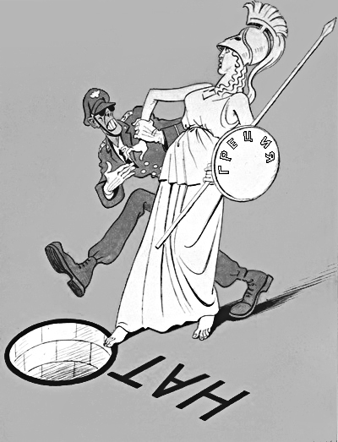
Задание №2. Введите ответ в поле ввода
Укажите изображение объекта, возвёденного в том же веке, в котором европейская страна, символически изображённая на карикатуре, получила независимость. В ответе запишите цифру, которой это изображение обозначено.
1 | 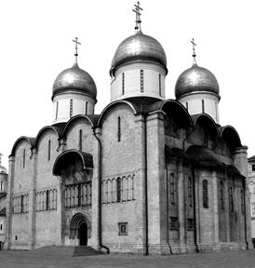 |  | 2 | 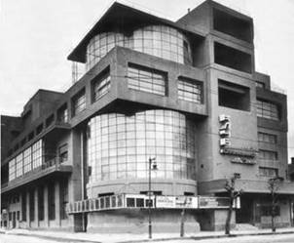
3 | 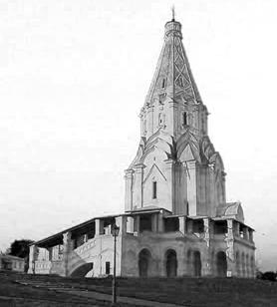 |  | 4 | 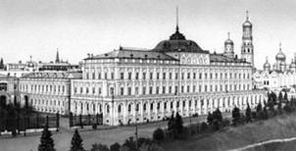
ответ 4

Внимательно прочитайте текст задания и выберите верный ответ из списка
Прочтите отрывок из письма военачальника и укажите дважды пропущенное в тексте географическое название.
«Имею времени только тебе сказать, что 18 ноября произошло сражение при <…>. Нахимов со своей эскадрою уничтожил турецкую и взял пашу в плен. <…> – город теперь развалина, ибо дело происходило под его стенами и турки с судами бросились на берег и зажгли их. Битва славная… Я с отрядом пароходов пришёл вначале и потому был свидетелем великого подвига Черноморского флота. Ура, Нахимов! …Благословляю вас всех».
Ответ:
Гангут
Калиакрия
Синоп
Корфу

Внимательно прочитайте текст задания и выберите верный ответ из списка
Революционные события в странах Европы в 1848–1849 гг. побудили Николая I
Ответ:
провести аресты участников восстания на Сенатской площади
ввести российские войска на территорию Австрийской империи
учредить III отделение императорской канцелярии
издать цензурный устав, прозванный современниками «Чугунным»

Внимательно прочитайте текст задания и выберите верный ответ из списка
Как называется река, на берегах которой при отступлении в 1812 г. «великая армия» Наполеона потеряла до 50 тысяч человек, бóльшую часть артиллерии и обозов?
Ответ:
Неман
Березина
Западная Двина
Одер

Внимательно прочитайте текст задания и выберите верный ответ из списка
Русская рать в Невской битве в 1240 г. сражалась против
Ответ:
поляков
шведов
ливонцев
половцев

Запишите термин, о котором идёт речь.
«Вооружённый отряд при князе в Древней Руси, участвовавший как в войнах, так и в управлении княжеством и личным хозяйством князя».
Дружина

Внимательно прочитайте текст задания и выберите верный ответ из списка
Что из перечисленного повлияло на решение Александра II о проведении крестьянской реформы?
Ответ:
поражение России в Крымской войне
массовые требования помещиков об освобождении крестьян
победа России в русско-турецкой войне
покушение народовольцев на жизнь императора

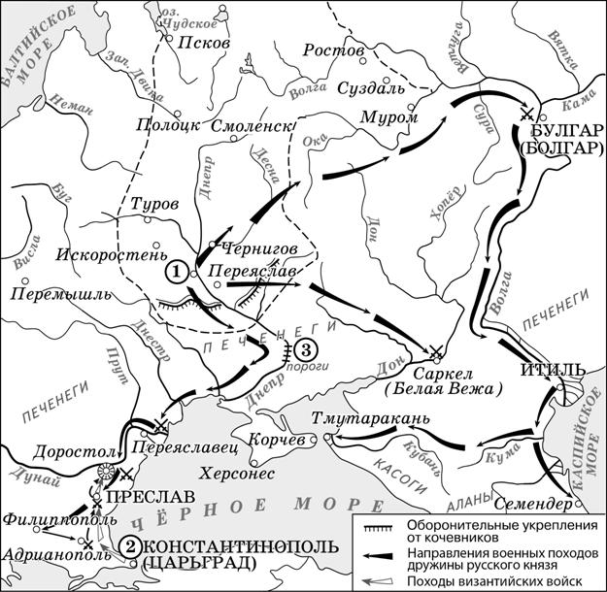
Задание №1. Введите ответ в поле ввода
Укажите век, в котором происходили события, обозначенные на схеме. Ответ запишите словом.
Десятый

Задание №2. Введите ответ в поле ввода
Напишите имя князя, погибшего в месте, обозначенном на схеме цифрой «3».
Святослав

Задание №3. Введите ответ в поле ввода
Напишите название города, обозначенного на схеме цифрой «1».
Киев

Задание №4. Внимательно прочитайте текст задания и выберите верный ответ из списка
Какие суждения, относящиеся к событиям, обозначенным на схеме, являются верными? Выберите три суждения из шести предложенных. Запишите в таблицу цифры, под которыми они указаны.
Ответ:
Князь, походы которого обозначены на схеме, планировал перенести столицу Древнерусского государства.
Последствием походов князя, обозначенных на схеме, стала раздробленность русских земель.
В ходе одного из походов, обозначенных на схеме, произошло первое столкновение русских и монгольских войск.
В городе, обозначенном на схеме цифрой «2», был заключён первый письменный договор Древнерусского государства.
В ходе одного из походов, обозначенных на схеме, князем и его дружиной был разгромлен Хазарский каганат.
Во время походов князя, которые обозначены на схеме, государством управляла его жена.

Внимательно прочитайте текст задания и выберите верный ответ из списка
Что из перечисленного стало одним из поводов для ликвидации государственности Речи Посполитой?
Ответ:
восстание под предводительством Т. Костюшко
образование Герцогства Варшавского
решение Венского конгресса
заключение Тильзитского мирного договора

Внимательно прочитайте текст задания и выберите верный ответ из списка
К итогам походов древнерусского князя Святослава относится
Ответ:
разгром Хазарского каганата
устранение половецкой опасности
объединение Киева и Новгорода под единой княжеской властью
разгром печенегов

Внимательно прочитайте текст задания и выберите верный ответ из списка
Какие три из перечисленных событий относятся к русско-японской войне? Выберите три ответа и запишите в таблицу цифры, под которыми они указаны.
Ответ:
оборона Порт-Артура
подписание Сан-Стефанского договора
Брусиловский прорыв
Мукденское сражение
оборона Шипки
мирные переговоры в Портсмуте

Установите соответствие между флотоводцами и военными событиями: к каждой позиции первого столбца подберите соответствующую позицию второго столбца.
 | ФЛОТОВОДЦЫ |  | ВОЕННЫЕ СОБЫТИЯ
А) | Г.А. Спиридов | 1) | победа над шведами в Гангутском сражении
Б) | Ф.Ф. Ушаков | 2) | разгром турецкого флота в Чесменской бухте
В) | П.С. Нахимов | 3) | победа русского флота у мыса Калиакрия
Г) | Ф.М. Апраксин | 4) | разгром шведского флота у острова Гренгам
 |  | 5) | победа русского флота в Синопском сражении
Запишите в таблицу выбранные цифры под соответствующими буквами.
2351

Заполните пустые ячейки таблицы, используя приведённый ниже список пропущенных элементов: для каждого пропуска, обозначенного буквами, выберите номер нужного элемента.
Правитель | Внешнеполитическое событие | Противник
Иван IV | Оборона Пскова | ___________ (А)
Александр Ярославич | ___________ (Б) | ___________ (В)
____________ (Г) | Азовское «сидение» | Османская империя
____________ (Д) | ____________ (Е) | Золотая Орда

1) | Швеция
2) | Чигиринские походы
3) | битва на реке Воже
4) | Невская битва
5) | Борис Годунов
6) | Михаил Фёдорович
7) | Крымское ханство
8) | Дмитрий Иванович
9) | Речь Посполитая
941683

Рассмотрите изображение и выполните задания.

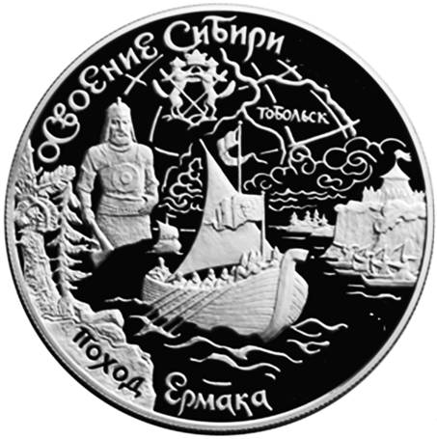
Задание №1. Внимательно прочитайте текст задания и выберите верный ответ из списка
Какие суждения о данной монете являются верными? Выберите два суждения из пяти предложенных. Запишите в таблицу цифры, под которыми они указаны.
Ответ:
Исторический деятель, изображенный на монете, погиб в походе, которому она посвящена.
Поход, которому посвящена монета, был начат при первом царе из династии Романовых.
Современником исторического деятеля, изображённого на монете, был русский первопечатник Иван Фёдоров.
В результате похода, которому посвящена монета, к России была присоединена Восточная Сибирь.
Поход, которому посвящена монета, описан в произведении Афанасия Никитина «Хождение за три моря».

Задание №2. Введите ответ в поле ввода
Какое сооружение было возведено в правление царя, при котором состоялся указанный на монете поход? В ответе запишите цифру, которой это сооружение обозначено.

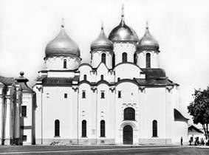 1

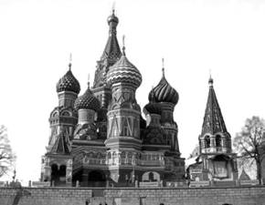 2

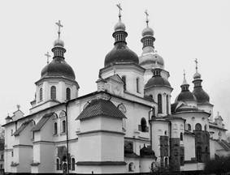 3

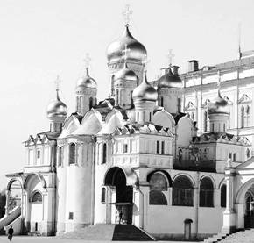 4

Ответ: 2

Прочтите отрывок из исторического источника и кратко ответьте на вопросы. Ответы предполагают использование информации из источника, а также применение исторических знаний по курсу истории соответствующего периода.
Прочтите отрывок из статьи учёного.
«Сами правительства для возбуждения в народах энергии против самовластия императора французов своими прокламациями призывали их к свободе и торжественно обещали им законно-свободные установления.
Правительства не только не спешили исполнить свои обещания, но стали вменять в преступление справедливое требование конституционных учреждений, всячески стараясь везде подавлять дух свободы. Российский император стал во главе монархических реакционеров. Заодно с ним действовали король прусский и император Франц, или, лучше сказать, князь Меттерних –душа австрийского министерства и всей монархической реакции.
Народы, обманутые в своих ожиданиях правительствами, прибегали против их явных угнетений к средствам сокровенным. По всей Европе учредились тайные политические союзы с целью исторгнуть у правительств конституционные постановления. В Италии, под ненавистным ей австрийским владычеством, учредились тайные союзы карбонариев; в германских университетах образовался студенческий союз, раскинувший ветви свои по всей немецкой земле; во Франции – тайные политические общества под разными названиями. Цель у всех этих сокровенных союзов была одна: противодействовать монархической реакции правительств и освободить народы от их самовластия.
По низложении <…> главным предметом всех политических действий императора российского было подавление возникшего повсюду духа свободы и укрепление монархических начал, которым угрожали тайные общества. Все правительственные и дипломатические действия его, начиная с заключения священного тройственного союза России, Австрии и Пруссии, свидетельствуют об этом.
С этою целью созван был конгресс в Ахене, на котором по настоянию императора российского признано право вмешательства во внутренние дела соседственной державы в случае изменения существующего в ней порядка.
В Ахене приняты строгие меры против свободы книгопечатания и тайных обществ, против восстановления в Испании нарушенной королём конституции кортесов.
Конгресс в Лайбахе определил подавить революцию неаполитанскую, вследствие которой сам король принял предложенную им конституцию и присягнул в точном её соблюдении, и силою предупредить восстание в Пьемонте против короля сардинского».

Задание №1. Задание с развернутым ответом
Укажите с точностью до четверти века хронологические рамки периода, когда происходили события, упомянутые в статье. Назовите императора Франции, упоминаемого в отрывке. Назовите российского императора, о котором идёт речь в тексте.

Задание №2. Задание с развернутым ответом
Что, по мнению автора статьи, было главным предметом политических действий российского императора после низложения императора Франции? Какие конкретные мероприятия в данном направлении были предприняты? Укажите любые два мероприятия.
Задание №3. Задание с развернутым ответом
Укажите название участников тайного общественного движения, возникшего в описываемый период в Российской империи. Какие причины привели к его возникновению? Укажите любые две причины.

Внимательно прочитайте текст задания и выберите верный ответ из списка
Что из перечисленного относится к результатам внешней политики Ивана IV?
Ответ:
начало освоения Дальнего Востока
присоединение к России Средней Азии
завоевание Казанского и Астраханского ханств
завоевание выхода к Балтийскому морю

Внимательно прочитайте текст задания и выберите верный ответ из списка
Прочтите отрывок из записок английского путешественника и укажите монарха, в правление которого произошли эти события.
«12 мая в день Вознесения крымский хан пришёл к Москве с более чем 120 тысячами конных и вооружённых людей. Так как царские воеводы и воины были в других городах для охраны, а москвичи не были приготовлены, то татары зажгли город…
Сгорел и Кремль, и Опричный двор, и весь Китай-город с предместиями. Девлет-Гирей вернулся в Крым с огромной добычей, угнав в плен 150 тыс. человек».
Ответ:
Борис Годунов
Иван Грозный
Иван Калита
Дмитрий Донской

Введите ответ в поле ввода
Напишите пропущенное слово.
Хазарский __________ – это средневековое государство, созданное кочевым народом – хазарами – в VII в.
Каганат

Внимательно прочитайте текст задания и выберите верный ответ из списка
Какие три из перечисленных событий относятся к Крымской войне? Запишите в таблицу цифры, под которыми они указаны.
Ответ:
оборона Малахова кургана
Тарутинский марш-манёвр
осада Плевны
заключение Парижского мирного договора
оборона Шипкинского перевала
Синопское сражение

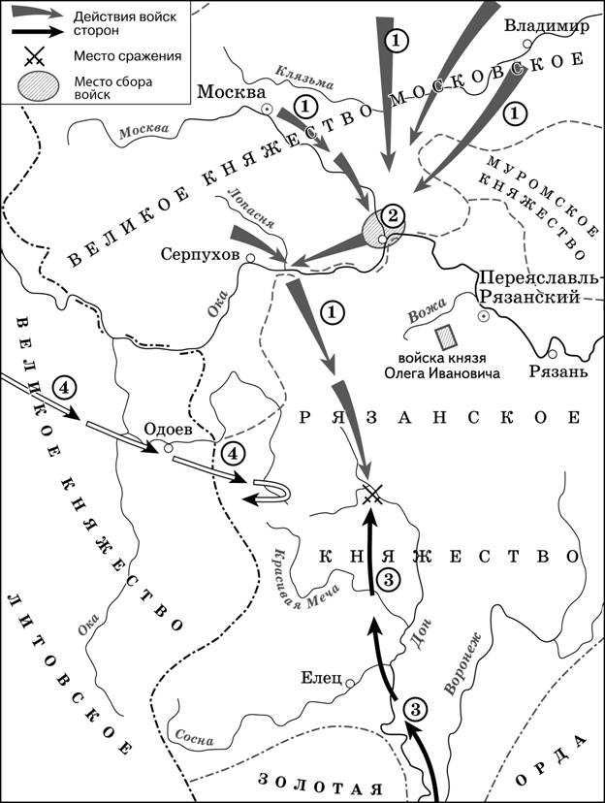

Задание №1. Введите ответ в поле ввода
Укажите век, к которому относятся события, обозначенные на схеме. Ответ напишите словом.
Четырнадцатый

Задание №2. Введите ответ в поле ввода
Укажите название города, обозначенного на схеме цифрой «2».
Коломна

Задание №3. Введите ответ в поле ввода
Укажите полководца, возглавившего поход, направление которого обозначено на схеме цифрой «3».
Мамай

Задание №4. Внимательно прочитайте текст задания и выберите верный ответ из списка
Какие суждения, относящиеся к исторической ситуации, обозначенной на схеме, являются верными? Выберите три суждения из шести предложенных. Запишите в таблицу цифры, под которыми они указаны.
Ответ:
Действиями войск, направление движения которых обозначено на схеме цифрой «1», руководил князь – основатель династии московских князей.
Цифрой «4» на схеме обозначено направление движения войск под руководством литовского князя Ягайло.
В результате сражения, обозначенного на схеме, на Руси было окончательно ликвидировано ордынское владычество.
В сражении, обозначенном на схеме, на стороне русских войск принимали участие войска рязанского князя.
В период правления князя, руководившего действиями войск, обозначенных на схеме цифрой «1», были возведены белокаменные стены Московского Кремля.
На схеме обозначена река, по названию которой было дано прозвище московскому князю, руководившему действиями русских войск, обозначенных на схеме цифрой «1».

Внимательно прочитайте текст задания и выберите верный ответ из списка
Прочтите отрывок из сочинения историка и укажите князя, о котором идёт речь.
«Ещё при жизни матери, оставив на попечении Ольги Киевское княжество, [князь] совершил первые свои блестящие походы. Он пошёл на Оку и подчинил вятичей, которые тогда платили дань хазарам; затем обратился на хазар и разгромил Хазарское царство, взяв главные города хазар… Наконец, [князь] проник на Волгу, разорил землю камских болгар и взял их город Болгар. Словом, [он] победил и разорил всех восточных соседей Руси, входивших в систему Хазарской державы. Главной силой в Причерноморье становилась теперь Русь».
Ответ:
Рюрик
Игорь
Владимир Мономах
Святослав Игоревич

Внимательно прочитайте текст задания и выберите верный ответ из списка
Одним из итогов правления Ивана III было
Ответ:
завоевание выхода к Чёрному морю
продвижение казаков в Восточную Сибирь
присоединение к Московскому государству Новгорода Великого
присоединение к Московскому государству Рязанского княжества

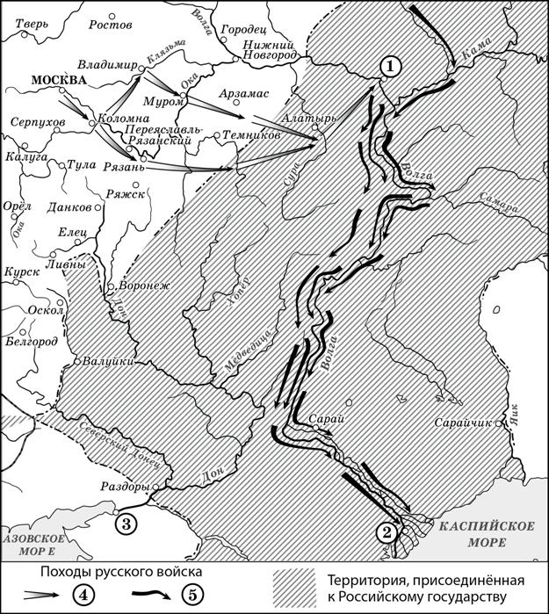
Задание №1. Введите ответ в поле ввода
Заполните пропуск в предложении: «Территория, обозначенная на схеме штриховкой, вошла в состав Российского государства в середине _____________________ в.» Ответ запишите словом.
Шестнадцатого

Задание №2. Введите ответ в поле ввода
Назовите город, обозначенный на схеме цифрой «1».
Казань
Задание №3. Введите ответ в поле ввода
На схеме обозначена и подписана река, название которой было изменено в результате народного восстания 1773–1775 гг. Укажите современное название реки.
Урал

Задание №4. Внимательно прочитайте текст задания и выберите верный ответ из списка
Какие суждения, относящиеся к исторической ситуации, обозначенной на схеме, являются верными? Выберите три суждения из шести предложенных. Запишите в таблицу цифры, под которыми они указаны.
Ответ:
Город, обозначенный на схеме цифрой «2», был основан российскими землепроходцами.
Поход по маршруту, обозначенному в легенде схемы цифрой «5», возглавлял Ермак Тимофеевич.
Покровский собор что на Рву (храм Василия Блаженного) был возведён
в Москве в честь успешного завершения похода, маршрут которого обозначен в легенде схемы цифрой «4».
Город, обозначенный на схеме цифрой «3», был присоединён
к Российскому государству в период правления того же монарха, при котором произошли походы, обозначенные на схеме стрелками.
На схеме обозначена и подписана река, по которой в древности проходил торговый путь, связывавший Русь со странами арабского Востока.
На схеме обозначен город, явившийся отправной точкой путешествия,
описанного в «Хождении за три моря».

Внимательно прочитайте текст задания и выберите верный ответ из списка
Прочтите отрывок из воспоминаний участника событий.
«Эрзерумский отряд после неудачного штурма отошёл от крепости и, тесно блокируя, стал осаждать её. Что касается нашего Александропольского отряда, бравшего Карс, то мы были распущены на зимние квартиры, причём наш полк попал на наши старые места – в Джалол-Охлы, Воронцовку и Покровку. Я сдал должность полкового адъютанта и был назначен начальником полковой учебной команды, которую на зиму вновь собрали. Офицеры по очереди ездили в отпуск в Тифлис, и полк вообще расположился по мирному времени. У нас было затишье, тогда как в Дунайской армии война продолжалась. Читали мы в газетах о взятии Плевны, о выигранном сражении под Шипкой, о быстром приближении наших войск к Андрианополю, который и был взят без боя, о приближении нашего авангарда к Сан-Стефано. Вообще было ясно, что война кончается. 19 февраля мир был подписан, а в марте нашему полку со всей 1-й кавалерийской дивизией было приказано идти в Эрзерум, который, по мирным условиям, был нам сдан. Прибыли мы в Эрзерум к апрелю и были поставлены перед ним по дороге на Трапезунд, который был занят турецкими войсками».
Используя отрывок и знания по истории, выберите в приведённом списке три верных суждения.
Запишите в таблицу цифры, под которыми они указаны.
Ответ:
Описываемые в отрывке события произошли в годы Крымской войны.
Участниками войны, о которой идёт речь в отрывке, были И.В. Гурко
и М.Т. Лорис-Меликов.
В период описываемых автором событий российская армия комплектовалась путём рекрутских наборов.
В тексте воспоминаний упомянут населённый пункт, в котором был подписан мирный договор, завершивший войну, о которой идёт речь.
Автор воспоминаний принимал участие в военных действиях на Кавказском фронте данной войны.
По условиям мирного договора, завершившего войну, о которой идёт речь в отрывке, Россия получила право иметь военный флот на Чёрном море.

Внимательно прочитайте текст задания и выберите верный ответ из списка
Россия потеряла право иметь военный флот и укрепления на Чёрном море в результате
Ответ:
присоединения к Континентальной блокаде
подписания Адрианопольского мирного договора
поражения в Крымской войне
заключения «Союза трёх императоров»

Установите соответствие между событиями внешней политики и императорами, в правление которых они произошли: к каждой позиции первого столбца подберите соответствующую позицию из второго столбца.
 | СОБЫТИЯ |  | ИМПЕРАТОРЫ
А) | разгром наполеоновских войск в Италии | 1) | Павел I
Б) | освобождение Северной Болгарии от турецкого владычества | 2) | Николай I
В) | помощь австрийскому императору  в подавлении восстания в Венгрии | 3) | Александр I
Г) | присоединение к Континентальной блокаде | 4) | Александр III
 |  | 5) | Александр II
Запишите в таблицу выбранные цифры под соответствующими буквами.
1523

Заполните пустые ячейки таблицы, используя приведённый ниже список пропущенных элементов: для каждого пропуска, обозначенного буквой, выберите номер нужного элемента.
Монарх | Название войны | Страна – противник в войне
Елизавета Петровна | ____________ (А) | Пруссия
____________ (Б) | Северная | ____________ (В)
Михаил Фёдорович | ____________ (Г) | ____________ (Д)
____________ (Е) | Отечественная 1812 г. | Франция

1) | Ливонская
2) | Пётр I
3) | Швеция
4) | Екатерина II
5) | Александр I
6) | Семилетняя
7) | Саксония
8) | Смоленская
9) | Речь Посполитая
623895

Рассмотрите изображение и выполните задания.

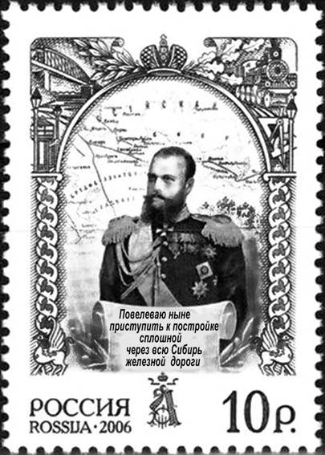
Задание №1. Внимательно прочитайте текст задания и выберите верный ответ из списка
Какие суждения о данной почтовой марке являются верными? Выберите два суждения из пяти предложенных. Запишите в таблицу цифры, под которыми они указаны.
Ответ:
Марка посвящена открытию первой железнодорожной магистрали
в России.
Российский император, изображённый на марке, вошёл в историю как Миротворец.
Современниками императора, изображённого на марке, были И.Е. Репин и В.И. Суриков.
В годы правления императора, изображённого на марке, в Санкт-Петербурге были открыты Высшие женские (Бестужевские) курсы.
Данная марка была выпущена в период президентства
Б.Н. Ельцина.

Задание №2. Введите ответ в поле ввода
Кто из деятелей культуры, портреты которых представлены ниже, творил в период правления императора, изображённого на данной марке? В ответе запишите цифру, которой обозначен портрет этого деятеля культуры.

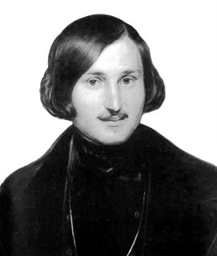 1

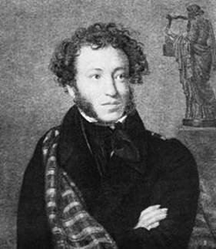 2

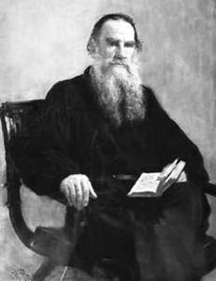 3

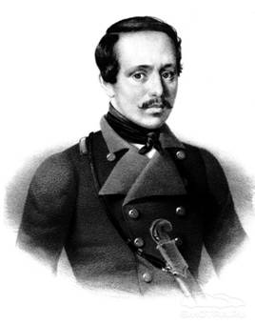 4
Ответ: 3

Внимательно прочитайте текст задания и выберите верный ответ из списка
А.М. Горчаков разослал «циркулярную ноту», уведомляя, что Россия не считает себя связанной обязательствами Парижского договора 1856 г., воспользовавшись
Ответ:
реставрацией дистанции Бурбонов во Франции
поддержкой Австро-Венгерской империи в рамках «Союза трёх императоров»
сближением с Англией и Францией, приведшим к созданию Антанты
поражением Франции во франко-прусской войне

Внимательно прочитайте текст задания и выберите верный ответ из списка
Прочтите отрывок из рассказа современника и укажите город, о котором идёт речь.
«Хотя в то время в городе войск было мало и город не был готов к обороне, но среди <них> находились испытанные, любимые адмиралы Нахимов и Корнилов, покрытые почестями и громкой славой. Их знал каждый мальчишка в городе, в них верили, на них надеялись, как на каменную стену. "Морские богатыри не выдадут родного города, защитят и помогут в беде. Пока они здесь – страха нет". Так думали все».
Ответ:
Санкт-Петербург
Одесса
Севастополь
Азов

Внимательно прочитайте текст задания и выберите верный ответ из списка
Организация Великого посольства была вызвана стремлением Петра I
Ответ:
создать Антифранцузскую коалицию
вступить в брак с одной из представительниц правящих европейских династий
найти союзников для войны с Турцией
обеспечить кадрами российскую Академию наук

Внимательно прочитайте текст задания и выберите верный ответ из списка
Прочтите отрывок из сочинения историка и укажите событие, о котором идёт речь.
«Мстислав Удалой перешёл реку, поднял в атаку половцев, дружину Даниила Романовича и свою дружину. Говорят, даже не посчитал нужным сообщить, что идёт в атаку, ни Мстиславу Черниговскому, ни Мстиславу Киевскому… Все русские дружины оказались между правыми и левыми крыльями монголов, перед лицом железного строя главных сил… Удар был крепок. Половцы побежали. Даниилова дружина была почти полностью уничтожена. Стиснутая с трёх сторон, не могла отразить удара и дружина Мстислава Удалого».
Ответ:
Ледовое побоище
битва на реке Калке
Куликовская битва
битва на реке Сити

Внимательно прочитайте текст задания и выберите верный ответ из списка
Укажите век, в котором произошло монгольское нашествие на Русь.
Ответ:
XI в.
XII в.
XIII в.
XIV в.

Внимательно прочитайте текст задания и выберите верный ответ из списка
Прочтите отрывок из воспоминаний государственного деятеля и укажите их автора.
«Между тем в то время наш великий Сибирский путь уже подходил к Забайкалью, и являлась необходимость решить вопрос: как же вести его дальше. Весьма естественно, у меня родилась мысль вести железную дорогу далее напрямик во Владивосток, перерезывая Монголию и северную часть Маньчжурии. Этим достигалось значительное ускорение в его сооружении. При этом великий Сибирский путь являлся действительно транзитным мировым путём, соединяющим Японию и весь Дальний Восток с Россией и Европой».
Ответ:
П.Д. Киселёв
М.Т. Лорис-Меликов
Д.А. Милютин
С.Ю. Витте

Установите соответствие между названиями войн и военачальниками, принимавшими в них участие: к каждой позиции первого столбца подберите соответствующую позицию из второго столбца.
 | ВОЙНЫ |  | ВОЕНАЧАЛЬНИКИ
А) | Крымская война | 1) | М.Д. Скобелев
Б) | Отечественная война 1812 г. | 2) | З.П. Рожественский
В) | Северная война | 3) | Н.Н. Раевский
Г) | русско-японская война | 4) | В.И. Истомин
 |  | 5) | Б.П. Шереметев
Запишите в таблицу выбранные цифры под соответствующими буквами.
4352

Введите ответ в поле ввода
Напишите пропущенное словосочетание.
Сражение около г. Лейпцига, в котором участвовали военные силы почти всей Европы в ходе её освобождения от господства Наполеона Бонапарта, получило образное название «_____________».
«Битва народов»

Внимательно прочитайте текст задания и выберите верный ответ из списка
Прочтите отрывок из письма российской императрицы.
«Милостивый государь, я писала вам дней десять назад, что граф <…> разбил крымского хана, соединившегося со значительным турецким отрядом, что у них отняли палатки, артиллерию и т.д., на маленькой речке, называемой Ларга; имею удовольствие сообщить вам сегодня, что вчера вечером курьер графа привёз мне известие, что в тот самый день, когда я вам писала (21-го июля), моё войско одержало полную победу над войском Мустафы, командуемым визирем Али-Беем, начальником янычар, и семью или восемью пашами; они были разбиты в своих укреплениях; их артиллерия в количестве ста тридцати пушек, их лагерь, багажи, всевозможный провиант попали в наши руки. Их потеря значительна; наша же так мала, что я боюсь говорить о ней, чтобы она не показалась баснословной. Однако сражение длилось пять часов.
Граф <…>, которого я только что произвела в фельдмаршалы за эту победу, сообщает мне, что, как древние римляне, мои солдаты никогда не спрашивают, многочислен ли неприятель, но только: где он? На этот раз турки были в числе ста пятидесяти тысяч, укрепившихся на возвышенностях, омываемых Кагулом, ручейком в двадцати пяти верстах от Дуная…»
Используя отрывок и знания по истории, выберите в приведённом списке три верных суждения.
Запишите в таблицу цифры, под которыми они указаны.
Ответ:
Автором письма является императрица Екатерина II.
В сражении, о котором идёт речь в письме, по словам автора, российские войска понесли незначительные потери.
На месте пропусков дважды упоминается Г.А. Потёмкин.
Начало войны, об одном из сражений которой идёт речь в письме, стало поводом для прекращения работы Уложенной комиссии.
Данное письмо было написано в 1780-х гг.
В ходе войны, о которой идёт речь в письме, медицинскую помощь раненым оказывал великий российский хирург Н.И. Пирогов.

Прочтите отрывок из исторического источника и выполните задания&nbsp;35–37. Ответы предполагают использование информации из источника, а также применение исторических знаний по курсу истории соответствующего периода.
Из мемуаров современника
«Кутузов представлял государю, что как Наполеонова армия ещё не вся собралась и гораздо слабее австро-российской, то и должно воспользоваться и атаковать немедленно, но государь сказал, что он дал слово гвардии без неё не сражаться; когда же гвардия присоединилась, то уже армия Наполеона была в превосходных силах, почему Кутузов представлял, чтобы ретироваться к подходящим корпусам Эссена и Беннингсена и, соединившись с ними, тогда дать баталию.
Государь сказал ему: "Видно, это не бегущих турок и поляков поражать, а здесь ваше мужество притупляется". "Государь, – сказал Кутузов, – извольте сами располагать атакою, а что я не трус, вы сами изволите усмотреть, что я буду сражаться как солдат, а как генерал я отказываюсь".
20 ноября была несчастная и постыдная _________ баталия, где наши войска претерпели сильное поражение… Можно приписать одной только политике Наполеона, что он не разбил русских наголову и дал свободу отступать.
23-го в местечке Галиче отдан был следующий приказ:
"Истощённые силы [австрийского] двора, несчастия, постигшие оный, как же недостаток продовольствия, невзирая на сильное и храброе подкрепление российских войск, заставили [австрийского] императора на сих днях заключить с Франциею конвенцию, за которой должен вскоре последовать мир. Его императорское величество, пришед на помощь своему союзнику, не имел иной цели, как собственную оного защиту и отвращение опасности, угрожающей державе его; видя в настоящих обстоятельствах [пребывание] своих войск в австрийских пределах ненужное, [повелеваю], оставив оные, возвратиться в Россию".
Государь требовал от Кутузова рапорта о баталии _________, но тот отвечал: "Вы сами распоряжались войсками, я не имел ни малейшего в том участия; я завишу от воли Вашего Величества, но честь моя дороже жизни"».
Задание №1. Задание с развернутым ответом
Как называлась баталия, название которой дважды пропущено в тексте? Укажите год, когда она произошла. Назовите российского императора, упомянутого в отрывке.
Задание №2. Задание с развернутым ответом
В чём состоял первоначальный план, предложенный М.И. Кутузовым императору? Почему император отказался от его реализации? Что ответил М.И. Кутузов на требование императора написать рапорт о баталии?
Задание №3. Задание с развернутым ответом
Укажите не менее трёх результатов (последствий) поражения России в битве, о которой идёт речь, не указанных в отрывке.

Внимательно прочитайте текст задания и выберите верный ответ из списка
Прочтите отрывок из царской грамоты и укажите фамилию семьи купцов и промышленников, которым эта грамота была адресована.
«Писал к нам из Перми Василей Пелепелицын, что послали вы из острогов своих волжьских атаманов и казаков Ермака с товарищи воевати вотяки и вогуличи и Пелынские и Сибирские места сентября в 1 день, а в тот же день собрався Пелынской князь с сибирскими людьми и с вогуличи, приходил войною на наши Пермьские места, и к городу к Чердыни к острогу приступал, и наших людей побили, и многие убытки нашим людем починили. И то зделалось вашею изменою: вы вогуличь и вотяков и пелынцов от нашего жалованья отвели, и их задирали и войною на них приходили, да тем задором с Сибирским салтаном ссорили нас, а волжских атаманов, к себе призвав, воров, наняли в свои остроги без нашего указу. <…> И мы послали в Пермь Воина Оничкова, а велели тех казаков Ермака с товарыщи взяв, отвести в Пермь и в усолье в Камское, и туто им стоять велели, разделяся, и из тех мест на Пелынскаго князя зимою на нартах ходить воевать велели есмя тем всем казаком и пермичам и вятчаном с своими посланники с Воином с Оничковым да с Иваном с Глуховым, чтоб вперёд воинские люди, пелынцы, и отяки, и вогуличи с сибирскими людьми на наши земли войною не пришли и нашие земли не извоевали…»
Ответ:
Демидовы
Строгановы
Мамонтовы
Морозовы

Расположите в хронологическом порядке исторические события. Запишите цифры, которыми обозначены события, в правильной последовательности в таблицу.
1) | битва на реке Калке
2) | Куликовская битва
3) | Ледовое побоище
4) | битва при деревне Лесной
5) | Невская битва
15324

Внимательно прочитайте текст задания и выберите верный ответ из списка
Прочтите отрывок из воспоминаний современника и укажите название войны, об окончании которой идёт речь.
«Москва встречала севастопольских героев-моряков. В.А. Кокорев подносил хлеб-соль. Он стал на колени, сделал земной поклон и потом стал говорить о храбрости моряков и геройской защите Севастополя. Для солдат было дано угощение.
В публике идут споры о войне. Одни говорят, что нас победили, Севастополь взяли и флот потопили, а другие – что мы сами корабли потопили и с нами ничего не могли сделать. В газетах помещена телеграмма о подписании мирного трактата в Париже».
Ответ:
Семилетняя
Отечественная 1812 г.
Крымская
русско-турецкая 1877–1878 гг.

Внимательно прочитайте текст задания и выберите верный ответ из списка
Что из перечисленного стало одним из последствий Полтавской битвы?
Ответ:
начало военной реформы в России
распад Северного союза
переход к России стратегической инициативы в Северной войне
учреждение Петром I ордена св. Андрея Первозванного для вручения отличившимся в битве полководцам

Рассмотрите изображение и выполните задания.
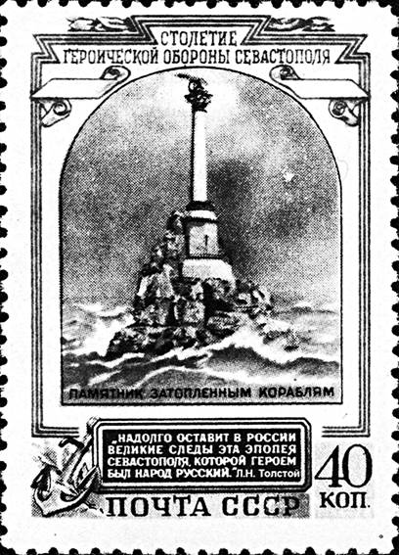

Задание №1. Внимательно прочитайте текст задания и выберите верный ответ из списка
Какие суждения о данной почтовой марке являются верными? Выберите два суждения из пяти предложенных. Запишите в таблицу цифры, под которыми они указаны.
Ответ:
Участниками события, юбилею которого посвящена данная марка, были А.В. Суворов и Ф.Ф. Ушаков.
Изображённый на марке памятник установлен в городе, который в 2014 г. вошёл в состав Российской Федерации.
Событие, юбилею которого посвящена данная марка, произошло в ходе войны, завершившейся поражением России.
Город, в котором установлен изображённый на марке памятник, не был захвачен немецко-фашистскими войсками в период Великой Отечественной войны.
Территория, где происходило событие, юбилею которого посвящена данная марка, впервые вошла в состав Российской империи в годы правления Петра I.

Внимательно прочитайте текст задания и выберите верный ответ из списка
Что из перечисленного можно отнести к последствиям Северной войны?
Ответ:
создание Северного союза
начало освоения Сибири российскими землепроходцами
утрата Россией флота на Балтийском море
провозглашение России империей

Внимательно прочитайте текст задания и выберите верный ответ из списка
Прочтите отрывок из документа и укажите полководца, руководившего военной операцией, о которой идёт речь в этом документе.
«Таким образом совершена победа. Крепость Измаильская, столь укреплённая, столь обширная и которая казалась неприятелю непобедимою, взята страшным для него оружием российских штыков… Число убитого неприятеля – до двадцати шести тысяч… В крепости Измаильской найдено двести сорок пять пушек, в числе коих девять мортир, да на берегу двадцать… В трофеи взято триста сорок пять знамён… Урон с нашей стороны в сей столь твёрдой крепости не более как убитых нижних чинов тысяча восемьсот пятнадцать, раненых две тысячи четыреста сорок пять…»
Ответ:
Г.А. Потёмкин
Ф.Ф. Ушаков
А.В. Суворов
А.П. Ермолов

Внимательно прочитайте текст задания и выберите верный ответ из списка
В каком году был образован Тройственный союз?
Ответ:
1878 г.
1882 г.
1894 г.
1907 г.

Внимательно прочитайте текст задания и выберите верный ответ из списка
Прочтите отрывок из записок современника и укажите название войны, о событиях которой идёт речь.
«После разгрома Шейнова и война, в сущности, была окончена. Сопротивление турок было сломлено. Остатки армии Сулеймана-паши спешно отступали… был занят Адрианополь.
Пока дипломатия ещё нащупывала почву для своего выступления, русская армия, авангардом которой командовал Скобелев, продолжала продвижение к Константинополю».
Ответ:
русско-турецкая 1768–1774 гг.
русско-турецкая 1806–1812 гг.
русско-турецкая 1877–1878 гг.
Первая мировая

Расположите исторические события в хронологическом порядке. Запишите цифры, которыми обозначены исторические события, в правильной последовательности в таблицу.
1) | освобождение Московской Руси от ордынского владычества
2) | заключение первого письменного договора между Киевской Русью  и Византийской империей
3) | призвание на Русь варягов
4) | битва на реке Воже
5) | Ливонская война
32415

Заполните пустые ячейки таблицы, используя приведённый ниже список пропущенных элементов: для каждого пропуска, обозначенного буквой, выберите номер нужного элемента.
Событие | Год | Участники
Куликовская битва | ___________ (А) | ___________ (Б)
Битва на реке Калке | ___________ (В) | Мстислав Удалой, Даниил Романович
Ледовое побоище | 1242 г. | ___________ (Г)
___________ (Д) | 1471 г. | ___________ (Е)

1) | Александр Невский
2) | 1223 г.
3) | 1380 г.
4) | М.Б. Шеин
5) | 1238 г.
6) | Иван III
7) | Дмитрий Боброк-Волынский
8) | битва на реке Шелони
9) | битва на реке Сити
372186

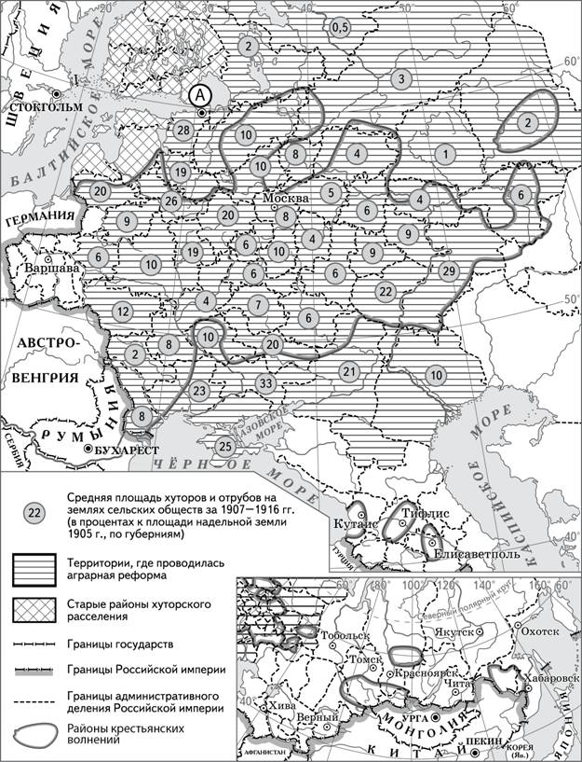
Задание №1. Введите ответ в поле ввода
Укажите фамилию государственного деятеля – инициатора реформы, ход которой представлен на схеме.
Столыпин

Задание №2. Введите ответ в поле ввода
Укажите название города, обозначенного на схеме буквой «А», в период, когда проводилась реформа, которой посвящена схема.
Санкт-Петербург

Задание №3. Введите ответ в поле ввода
Заполните пропуск в предложении: «Одной из целей реформы, которой посвящена схема, было разрушение крестьянской ______________ и предоставление земли крестьянам в частную собственность».
Общины

Задание №4. Внимательно прочитайте текст задания и выберите верный ответ из списка
Какие суждения, относящиеся к схеме, являются верными? Выберите три суждения из шести предложенных. Запишите в таблицу цифры, под которыми они указаны.
Ответ:
Одной из причин проведения данной реформы стал революционный кризис в России.
На территории Кавказа в 1901–1907 гг. не происходило крестьянских волнений.
Последствием реформы, ход которой представлен на схеме, стала отмена временнообязанного состояния крестьян.
Территория Крыма стала одной из областей, в которых средняя площадь хуторов и отрубов на землях сельских обществ в 1907–1916 гг.
превысила 20%.
Реформа, ход которой представлен на схеме, проводилась на всех без исключения территориях, входивших в состав Российской империи.
Территории Прибалтики и Финляндии относились к районам, где хуторское расселение появилось ранее 1907 г.

Расположите в хронологической последовательности исторические события. Запишите цифры, которыми обозначены исторические события, в правильной последовательности в таблицу.
1) | начало Семилетней войны
2) | провозглашение Наполеона Бонапарта императором Франции
3) | реформы П.А. Столыпина
123

Установите соответствие между событиями и годами: к каждой позиции первого столбца подберите соответствующую позицию из второго столбца.
 | СОБЫТИЯ |  | ГОДЫ
А) | отмена кормлений | 1) | 988 г.
Б) | начало Корейской войны | 2) | 1185 г.
В) | поход новгород-северского князя Игоря Святославича на половцев | 3) | 1556 г.
Г) | сражение при Кагуле | 4) | 1770 г.
 |  | 5) | 1950 г.
 |  | 6) | 1979 г.
Запишите в таблицу выбранные цифры под соответствующими буквами.
3524

Установите соответствие между процессами (явлениями, событиями) и фактами, относящимися к этим процессам (явлениям, событиям): к каждой позиции первого столбца подберите соответствующую позицию из второго столбца.
 | ПРОЦЕССЫ (ЯВЛЕНИЯ, СОБЫТИЯ) |  | ФАКТЫ
А) | борьба с экспансией рыцарей-крестоносцев на северо-западных границах Руси | 1) | взятие Кашлыка казаками под командованием Ермака Тимофеевича
Б) | присоединение к России Западной Сибири | 2) | осада Плевны
В) | участие России в Первой мировой войне | 3) | Ледовое побоище
Г) | участие России в антифранцузских коалициях | 4) | битва при Молодях
 |  | 5) | Брусиловский прорыв
 |  | 6) | сражение при Аустерлице
Запишите в таблицу выбранные цифры под соответствующими буквами.
3156

Установите соответствие между событиями и участниками этих событий: к каждой позиции первого столбца подберите соответствующую позицию из второго столбца.
 | СОБЫТИЯ |  | УЧАСТНИКИ
А) | восстание под предводительством  С.Т. Разина | 1) | Салават Юлаев
Б) | присоединение Новгородской земли  к Московскому княжеству | 2) | П.С. Нахимов
В) | подписание Заключительного акта Совещания по безопасности  и сотрудничеству в Европе | 3) | Л.И. Брежнев
Г) | оборона Севастополя в ходе Крымской войны | 4) | В.Р. Ус
 |  | 5) | М.С. Горбачёв
 |  | 6) | Иван III
Запишите в таблицу выбранные цифры под соответствующими буквами.
4632

Заполните пустые ячейки таблицы, используя приведённый ниже список пропущенных элементов: для каждого пропуска, обозначенного буквой, выберите номер нужного элемента.
Век | Событие истории России | Событие истории зарубежных стран
__________ (А) | Любечский съезд князей | _______________ (Б)
XV в. | _______________ (В) | _______________ (Г)
XIII в. | _______________ (Д) | Захват Константинополя крестоносцами
__________ (Е) | Куликовская битва | Битва на Косовом поле

1) | XI в.
2) | взятие русскими войсками Казани
3) | разделение христианской церкви на Восточную (православную)  и Западную (католическую)
4) | кругосветное плавание экспедиции Ф. Магеллана
5) | открытие Америки Х. Колумбом
6) | Невская битва
7) | XIV в.
8) | присоединение Новгорода к Московскому государству
9) | XVI в.
138567

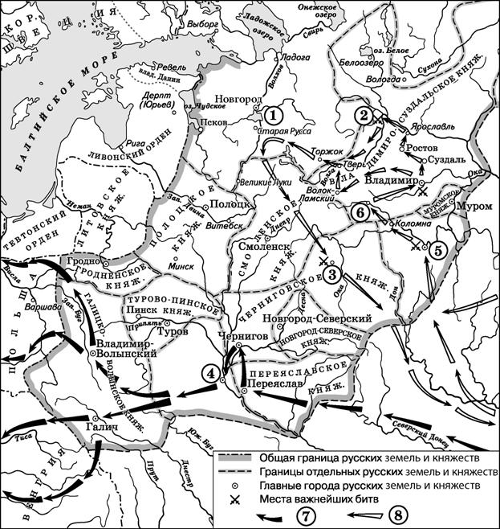

Задание №1. Введите ответ в поле ввода
Укажите век, когда произошли события, обозначенные на схеме стрелками. Ответ запишите словом.
Тринадцатый

Задание №2. Введите ответ в поле ввода
Укажите название города, обозначенного на схеме цифрой «3».
Козельск

Задание №3. Введите ответ в поле ввода
Назовите главнокомандующего, руководившего походом по направлению, обозначенному в легенде схемы цифрой «7».
Батый

Задание №4. Внимательно прочитайте текст задания и выберите верный ответ из списка
Какие суждения, относящиеся к данной схеме, являются верными? Выберите три суждения из шести предложенных. Запишите в таблицу цифры, под которыми они указаны.
Ответ:
Первое летописное упоминание о городе, обозначенном на схеме
цифрой «6», относится к 1147 г.
Цифрой «5» на схеме обозначена Рязань.
Стрелками, обозначенными в легенде схемы цифрой «8», показаны действия монгольских войск.
Цифрой «2» на схеме обозначена река Калка.
Боярин Евпатий Коловрат, прославившийся своей храбростью, был родом из города, обозначенного на схеме цифрой «4».
Цифрой «1» на схеме обозначен водный объект, по которому в годы Великой Отечественной войны проходила Дорога жизни.

Рассмотрите изображение и выполните задания.
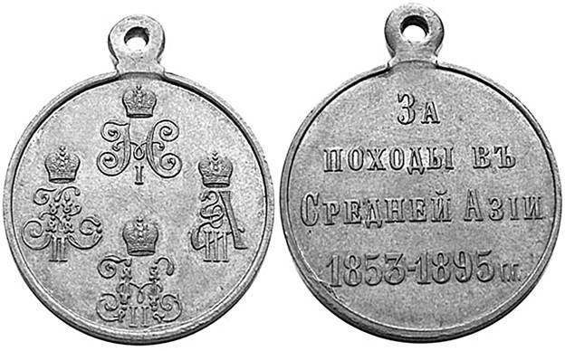
Задание №1. Внимательно прочитайте текст задания и выберите верный ответ из списка
Какие суждения о данной памятной медали являются верными? Выберите два суждения из пяти предложенных. Запишите в таблицу цифры, под которыми они указаны.
Ответ:
Следствием событий, которым посвящена данная памятная медаль, стало вхождение в состав Российской империи территорий Узбекистана, Туркмении, Киргизии, Таджикистана.
В ходе событий, которым посвящена данная памятная медаль, интересы Российской империи сталкивались прежде всего с интересами Франции.
Современниками событий, в память о которых была учреждена данная медаль, были А.С. Грибоедов и А.С. Пушкин.
Один из императоров, вензеля которых изображены на данной медали, отменил крепостное право в России.
Среди императоров, вензеля которых изображены на данной медали, было два брата.
Задание №2. Введите ответ в поле ввода
Какие из архитектурных сооружений, представленных ниже, строились в период, указанный на данной памятной медали? В ответе запишите две цифры, под которыми указаны эти архитектурные сооружения.
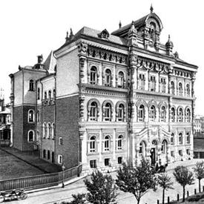 1

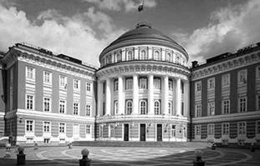 2

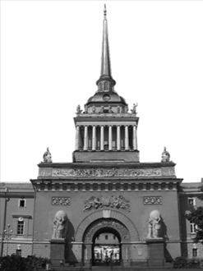 3

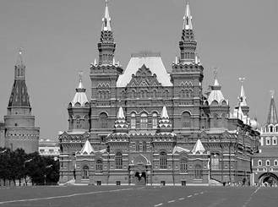 4

Ответ: 14

Задание с развернутым ответом
В исторической науке существуют дискуссионные проблемы, по которым высказываются различные, часто противоречивые точки зрения. Ниже приведена одна из спорных точек зрения, существующих в исторической науке.
«Результаты русско-турецкой войны 1877–1878 гг. устраивали Россию».
Используя исторические знания, приведите два аргумента, которыми можно подтвердить данную точку зрения, и два аргумента, которыми можно опровергнуть её. При изложении аргументов обязательно используйте исторические факты.
Ответ запишите в следующем виде.
Аргументы в подтверждение:
1) …
2) …
Аргументы в опровержение:
1) …
2) …

Расположите в хронологической последовательности исторические события. Запишите цифры, которыми обозначены исторические события, в правильной последовательности в таблицу.
1) | присоединение к России Левобережной Украины
2) | начало Столетней войны
3) | присоединение к России Астраханского ханства
231

Заполните пустые ячейки таблицы, используя приведённый ниже список пропущенных элементов: для каждого пропуска, обозначенного буквой, выберите номер нужного элемента.
Век | Событие истории России | Событие истории зарубежных стран
____________ (А) | Крещение Руси | _______________ (Б)
XI в. | _______________ (В) | Нормандское завоевание Англии
XIII в. | _______________ (Г) | _______________ (Д)
____________ (Е) | Битва на реке Воже | Восстание под предводительством У. Тайлера в Англии

1) | X в.
2) | начало Реформации в Германии
3) | возникновение Английского парламента
4) | XII в.
5) | битва на реке Калке
6) | образование Священной Римской империи
7) | XIV в.
8) | начало княжения Ярослава Мудрого
9) | битва при Молодях
168537

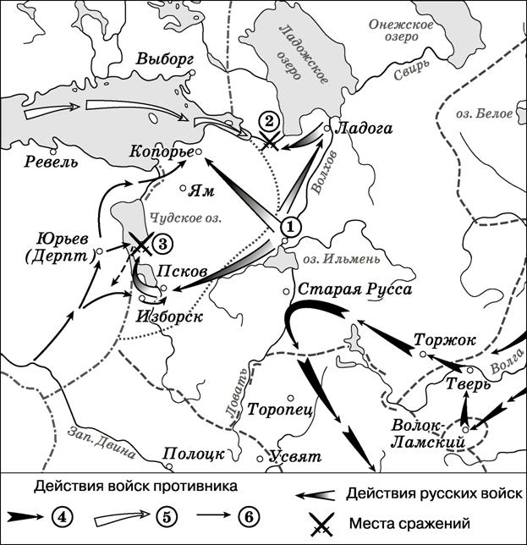

Задание №1. Введите ответ в поле ввода
Назовите военачальника, возглавившего поход по направлению, обозначенному в легенде схемы цифрой «4».
Батый

Задание №2. Введите ответ в поле ввода
Назовите русского полководца, под руководством которого совершены походы, обозначенные на схеме.
Александр Невский

Задание №3. Введите ответ в поле ввода
Назовите государство, войска которого совершили поход, обозначенный в легенде схемы цифрой «5».
Швеция

Задание №4. Внимательно прочитайте текст задания и выберите верный ответ из списка
Какие суждения, относящиеся к данной схеме, являются верными? Выберите три суждения из шести предложенных. Запишите в таблицу цифры, под которыми они указаны.
Ответ:
В сражении, обозначенном на схеме цифрой «3», русские войска потерпели поражение.
Цифрой «2» на схеме обозначено сражение, произошедшее зимой.
В период, к которому относится схема, высшим органом управления
в городе, обозначенном на схеме цифрой «1», являлось народное собрание.
Раньше других походов, обозначенных на схеме стрелками, произошёл поход войска, направление движения которого обозначено в легенде схемы цифрой «6».
На схеме обозначен и подписан город, который в XIV в. являлся основным в Северо-Восточной Руси соперником Москвы в борьбе за роль центра объединения русских земель.
На схеме обозначено и подписано озеро, по которому в годы Великой Отечественной войны проходила Дорога жизни.

Рассмотрите изображение и выполните задания.
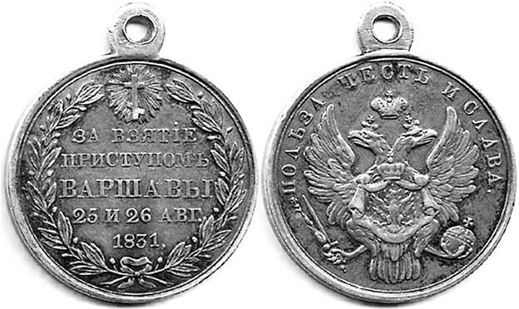
Задание №1. Внимательно прочитайте текст задания и выберите верный ответ из списка
Какие суждения о данной медали являются верными? Выберите два суждения из пяти предложенных. Запишите в таблицу цифры, под которыми они указаны.
Ответ:
Участниками событий, в память о которых учреждена данная медаль, были М.Б. Барклай де Толли и П.И. Багратион.
Следствием событий, в память о которых учреждена данная медаль, стала отмена конституции Царства Польского.
Упоминаемый на медали город вошёл в состав Российской империи
в результате разделов Речи Посполитой.
Современниками событий, в память о которых была учреждена данная медаль, были А.С. Пушкин и М.Ю. Лермонтов.
Символ Российской государства, изображённый на медали, впервые появился в XVIIIв.

Задание №2. Введите ответ в поле ввода
Какие из архитектурных памятников, представленных ниже, были построены в том же веке, в котором была учреждена данная медаль? В ответе запишите две цифры, под которыми указаны эти архитектурные памятники.
Ответ:23
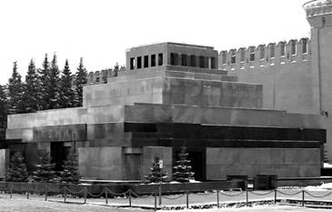 1

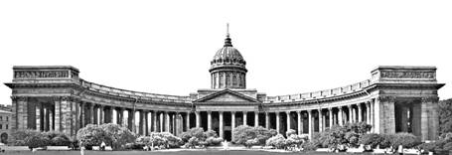 2

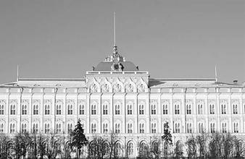 3

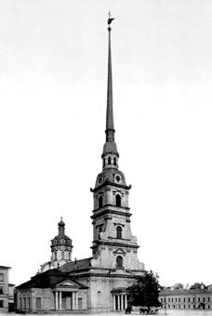 4

Расположите в хронологической последовательности исторические события. Запишите цифры, которыми обозначены исторические события, в правильной последовательности в таблицу.
1) | Грюнвальдская битва
2) | принятие конституции США
3) | начало Ливонской войны
132

Установите соответствие между событиями и годами: к каждой позиции первого столбца подберите соответствующую позицию из второго столбца.
 | СОБЫТИЯ |  | ГОДЫ
А) | Итальянский и Швейцарский походы русской армии | 1) | 1380 г.
Б) | начало правления Лжедмитрия I | 2) | 1480 г.
В) | созыв Учредительного собрания | 3) | 1605 г.
Г) | Куликовская битва | 4) | 1799 г.
 |  | 5) | 1918 г.
 |  | 6) | 1989 г.
Запишите в таблицу выбранные цифры под соответствующими буквами.
4351

Установите соответствие между процессами (явлениями, событиями) и фактами, относящимися к этим процессам (явлениям, событиям): к каждой позиции первого столбца подберите соответствующую позицию из второго столбца.
 | ПРОЦЕССЫ (ЯВЛЕНИЯ, СОБЫТИЯ) |  | ФАКТЫ
А) | процесс обретения Русской Православной Церковью самостоятельности от Константинопольского патриархата | 1) | раскол в Русской Православной Церкви
Б) | Смутное время в России | 2) | освобождение Москвы от польско-литовских интервентов
В) | расширение территории Российской империи во второй половине XVIII в. | 3) | заключение Брест-Литовского мирного договора
Г) | выход России из Первой мировой войны | 4) | избрание епископа Рязанского Ионы митрополитом Киевским и всея Руси
 |  | 5) | заключение Туркманчайского мирного договора
 |  | 6) | заключение Ясского мирного договора
Запишите в таблицу выбранные цифры под соответствующими буквами.
4263

Установите соответствие между событиями (явлениями, процессами) и их участниками: к каждой позиции первого столбца подберите соответствующую позицию из второго столбца.
 | СОБЫТИЯ (ЯВЛЕНИЯ, ПРОЦЕССЫ) |  | УЧАСТНИКИ
А) | борьба в Новгороде между сторонниками Москвы и Литвы | 1) | Марфа Борецкая
Б) | Чесменское сражение | 2) | А.Г. Орлов
В) | реформы Избранной рады | 3) | А.М. Василевский
Г) | советско-японская война | 4) | А.Ф. Адашев
 |  | 5) | М.В. Фрунзе
 |  | 6) | Елена Глинская
Запишите в таблицу выбранные цифры под соответствующими буквами.
1243

Заполните пустые ячейки таблицы, используя приведённый ниже список пропущенных элементов: для каждого пропуска, обозначенного буквой, выберите номер нужного элемента.
Век | Событие истории России | Событие истории зарубежных стран
XV в. | _________________ (А) | Окончание Столетней войны
___________ (Б) | Отмена крепостного права | _______________ (В)
XVII в. | ________________ (Г) | Тридцатилетняя война
____________ (Д) | Начало составления Русской Правды | _______________ (Е)

1) | «стояние» на реке Угре
2) | XIII в.
3) | провозглашение Германской империи
4) | Медный бунт
5) | XI в.
6) | нормандское завоевание Англии
7) | XIX в.
8) | первый созыв Генеральных штатов во Франции
9) | Полтавская битва
173456

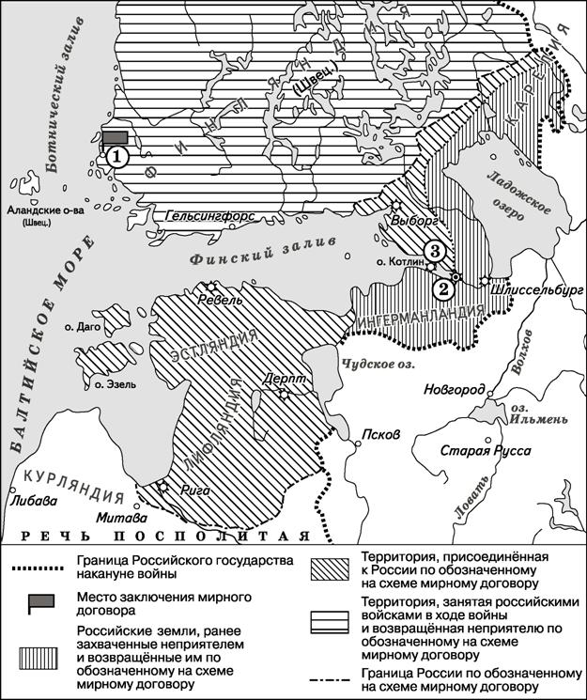

Задание №1. Введите ответ в поле ввода
Укажите век, когда была установлена граница по обозначенному на схеме мирному договору. Ответ запишите словом.
Восемнадцатый

Задание №2. Введите ответ в поле ввода
Назовите монарха, по указу которого был основан город, обозначенный на схеме цифрой «2».
Пётр Великий

Задание №3. Введите ответ в поле ввода
Укажите название мирного договора, подписанного в городе, обозначенном на схеме цифрой «1».
Ништадтский

Задание №4. Внимательно прочитайте текст задания и выберите верный ответ из списка
Какие суждения, относящиеся к схеме, являются верными? Выберите три суждения из шести предложенных. Запишите в таблицу цифры, под которыми они указаны.
Ответ:
На схеме обозначены водные объекты, по которым проходила часть древнего торгового пути «из варяг в греки».
Все заштрихованные на карте территории вошли в состав СССР в 1922 г.
Участниками войны, которая завершилась обозначенным на схеме мирным договором, были П.И. Багратион и Д.В. Давыдов.
В 1921 г. в городе, обозначенном на схеме цифрой «3», произошло антибольшевистское восстание.
В подписании мирного договора, завершившего войну, события которой отражены на схеме, участвовал Фридрих II Великий.
На схеме обозначены два российских города, в которых в XII–XV вв. существовала республиканская форма правления.

Установите соответствие между событиями и годами: к каждой позиции первого столбца подберите соответствующую позицию из второго столбца.
 | СОБЫТИЯ |  | ГОДЫ
А) | сражение при Кагуле | 1) | 1111 г.
Б) | поход новгород-северского князя Игоря Святославича против половцев | 2) | 1185 г.
В) | начало Смоленской войны | 3) | 1632 г.
Г) | разгром войск П.Н. Врангеля в Крыму | 4) | 1770 г.
 |  | 5) | 1920 г.
 |  | 6) | 1944 г.
Запишите в таблицу выбранные цифры под соответствующими буквами.
4235

Установите соответствие между событиями (явлениями, процессами) и их участниками: к каждой позиции первого столбца подберите соответствующую позицию из второго столбца.
 | СОБЫТИЯ (ЯВЛЕНИЯ, ПРОЦЕССЫ) |  | УЧАСТНИКИ
А) | заключение договора между Русью  и Византией | 1) | князь Святослав Игоревич
Б) | походы против Крымского ханства | 2) | П.С. Салтыков
В) | Семилетняя война | 3) | И.Д. Черняховский
Г) | Великая Отечественная война | 4) | В.В. Голицын
 |  | 5) | М.В. Фрунзе
 |  | 6) | Василий II
Запишите в таблицу выбранные цифры под соответствующими буквами.
1423

Заполните пустые ячейки таблицы, используя приведённый ниже список пропущенных элементов: для каждого пропуска, обозначенного буквой, выберите номер нужного элемента.
Век | Событие истории России | Событие истории зарубежных стран
XIX в. | ________________ (А) | Создание Тройственного союза
___________ (Б) | Начало княжения в Киеве Владимира Мономаха | Третий крестовый поход
__________ (В) | Присоединение Псковской земли к Московскому княжеству | _____________ (Г)
XVIII в. | ________________ (Д) | _____________ (Е)

1) | принятие конституции США
2) | XVI в.
3) | гражданская война в Англии
4) | «стояние» на реке Угре
5) | присоединение Крыма к Российской империи
6) | XII в.
7) | XIV в.
8) | отмена крепостного права в России
9) | выступление М. Лютера с 95 тезисами, начало Реформации в Германии
862951

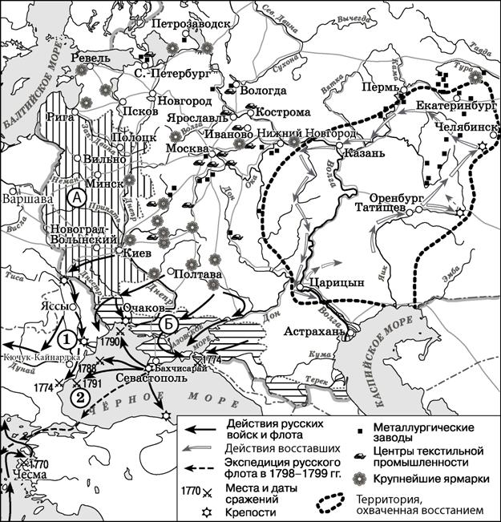

Задание №1. Введите ответ в поле ввода
Укажите название государства, в состав которого до присоединения к России входила территория, обозначенная на схеме буквой «А».
Речь Посполитая

Задание №2. Введите ответ в поле ввода
Напишите пропущенную фамилию: «В морском сражении, обозначенном на схеме цифрой "2", российской эскадрой командовал адмирал __________».
Ушаков

Задание №3. Введите ответ в поле ввода
Напишите пропущенную фамилию: «Большую роль в присоединении к Российской империи и освоении территории, обозначенной на схеме буквой "Б", сыграл видный государственный и военный деятель __________, удостоенный в связи с этим почётного титула князь Таврический».
Потёмкин

Задание №4. Внимательно прочитайте текст задания и выберите верный ответ из списка
Какие суждения, относящиеся к событиям, обозначенным на схеме, являются верными? Выберите три суждения из шести предложенных. Запишите в таблицу цифры, под которыми они указаны.
Ответ:
На территории народного восстания, обозначенного на схеме, находились металлургические заводы.
Все обозначенные на схеме сухопутные сражения произошли в ходе одной войны.
В штурме крепости, обозначенной на схеме цифрой «1», участвовали
А.В. Суворов и М.И. Кутузов.
Одна из крупнейших ярмарок, обозначенных на схеме, находилась на берегу Волги.
Предводителем обозначенного на схеме восстания был казачий атаман К.А. Булавин.
Все обозначенные на схеме походы и экспедиции российского флота были предприняты в годы правления одного монарха.

Задание с развернутым ответом
В июне 1807 г. Александр I и Наполеон подписали Тильзитский мирный договор. Один из современников, впоследствии давая оценку этому событию, заявил, что Отечественная война 1812 г. «уже была объявлена договором о мире и союзе в Тильзите». Приведите любые три объяснения данной оценки.

Расположите в хронологической последовательности исторические события. Запишите цифры, которыми обозначены исторические события, в правильной последовательности в таблицу.
1) | взятие Бастилии, начало революции во Франции
2) | восстание под предводительством С.Т. Разина
3) | антибольшевистское восстание на Тамбовщине («антоновщина»)
213

Установите соответствие между процессами (явлениями, событиями) и фактами, относящимися к этим процессам (явлениям, событиям): к каждой позиции первого столбца подберите соответствующую позицию из второго столбца.
 | ПРОЦЕССЫ (ЯВЛЕНИЯ, СОБЫТИЯ) |  | ФАКТЫ
А) | Северная война | 1) | прорыв «линии Маннергейма»
Б) | формирование территории государства Русь | 2) | осада Смоленска войском польского короля Сигизмунда III
В) | советско-финляндская война | 3) | поход Ермака Тимофеевича на Сибирское ханство
Г) | Смутное время в России | 4) | Полтавская битва
 |  | 5) | взятие крепости Измаил
 |  | 6) | захват Олегом Вещим Киева
Запишите в таблицу выбранные цифры под соответствующими буквами.
4612

Внимательно прочитайте текст задания и выберите верный ответ из списка
Какие три из перечисленных договоров были заключены Россией в XVII в.? Запишите в таблицу цифры, под которыми они указаны.
Ответ:
Столбовский мир
Парижский мир
«Вечный мир» с Речью Посполитой
Андрусовское перемирие
Кючук-Кайнарджийский мир
Туркманчайский мир

Заполните пустые ячейки таблицы, используя приведённый ниже список пропущенных элементов: для каждого пропуска, обозначенного буквой, выберите номер нужного элемента.
Век | Событие истории России | Событие истории зарубежных стран
_________ (А) | Присоединение Твери к Московскому княжеству | ______________ (Б)
XI в. | _____________ (В) | Разделение христианской церкви на Восточную (православную) и Западную (католическую)
XVII в. | _______________ (Г) | Гражданская война в Англии
_________ (Д) | Восстание под предводительством Е.И. Пугачёва | _____________ (Е)

1) | XIII в.
2) | разгром Ярославом Мудрым печенегов под Киевом
3) | церковная реформа патриарха Никона
4) | открытие Америки Х. Колумбом
5) | создание Антанты
6) | XVIII в.
7) | Ливонская война
8) | принятие Декларации независимости США
9) | XV в.
942368

Внимательно прочитайте текст задания и выберите верный ответ из списка
Прочтите отрывок из повести.
«А ещё сказывали нам те языки про урон в людях своих, сколько побито их от рук наших под Азовом-городом. Из главных сил их побито у них одних мурз и татар и янычар девяносто шесть тысяч… А нас всего, казаков, в осаде сидело в Азове только 7367 человек. А те, кто уцелел из нас, холопов государевых, после осады, все изранены. Нет ни одного у нас человека целого, ни одного, кто бы не пролил крови своей, в Азове сидя во имя Божие, за веру христианскую. А теперь мы всем войском у государя царя и великого князя всея Руси _____________ просим милости. Просим мы, холопы его, сидевшие в Азове, и те, кто по Дону живёт в городках своих, чтоб велел он принять из рук наших ту свою государеву вотчину – Азов-город… Тем Азовом-городом защитит он, государь, от войны всю свою Украину, не будет войны… до веку, как сядут наши в Азове-городе.
И после от тех же атаманов и казаков приписано в грамоте, что надобно им в Азов для осадного сидения 10 000 людей, 50 000 пудов всяких припасов, 20 000 пудов пороха, 10 000 мушкетов, а денег на то всё надобно 221 000 рублей.
В нынешнем же 7150 году, по прошению и посольству царя турецкого Ибрагима-султана, государь царь и великий князь ________________ пожаловал его, царя турецкого Ибрагима-султана, и велел донским атаманам и казакам Азов-город покинуть».
Используя отрывок и знания по истории, выберите в приведённом списке три верных суждения.
Запишите в таблицу цифры, под которыми они указаны.
Ответ:
Царь, имя которого пропущено в отрывке, – представитель династии Романовых.
Описанные в отрывке события произошли на территории Крымского полуострова.
В руководстве казачьих отрядов, о действиях которых идёт речь
в отрывке, принимали участие Иван Кольцо и Ермак Тимофеевич.
По мнению авторов послания, крепость, об осаде которой идёт речь
в тексте, имеет ключевое значение для обеспечения безопасности южных районов Российского государства.
Город, об осаде которого идёт речь в отрывке, вошёл в состав Российского государства в XIX в.
Потери противника, по данным авторов послания, более чем в 10 раз превосходили численность оборонявшихся в крепости казаков.

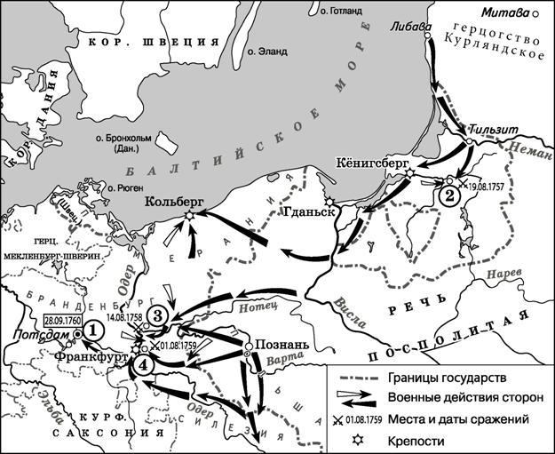

Задание №1. Введите ответ в поле ввода
Заполните пропуск в предложении: «Россия прекратила участие в военных действиях, обозначенных на схеме, заключив мир со своим противником в тысяча семьсот ______________ году». Ответ запишите словом (сочетанием слов).
Шестьдесят втором

Задание №2. Введите ответ в поле ввода
Укажите название города, обозначенного на схеме цифрой «1».
Берлин

Задание №3. Введите ответ в поле ввода
Заполните пропуск в предложении: «Первое по времени из обозначенных на схеме сражений российской армии произошло на территории Восточной ____________».
Пруссии

Задание №4. Внимательно прочитайте текст задания и выберите верный ответ из списка
Какие суждения, относящиеся к схеме, являются верными? Выберите три суждения из шести предложенных. Запишите в таблицу цифры, под которыми они указаны.
Ответ:
Основным противником России в событиях, обозначенных на схеме, была Германская империя.
На схеме обозначен город, где в начале XIX в. был подписан русско-французский мирный договор.
В результате сражения около города, обозначенного цифрой «4», продвижение российских войск было остановлено.
На схеме подписано название герцогства, правительница которого была приглашена на российский престол.
В сражениях, обозначенных на схеме цифрами «2» и «3», главнокомандующим российской армией был А.В. Суворов.
На схеме обозначена река, на которой 25 апреля 1945 г. встретились американские и советские войска.

Рассмотрите изображение и выполните задания.

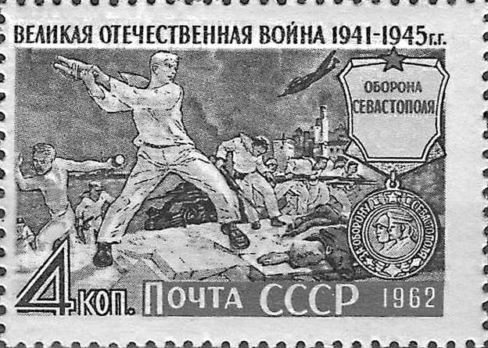

Задание №1. Внимательно прочитайте текст задания и выберите верный ответ из списка
Какие суждения о данной марке являются верными? Выберите два суждения из пяти предложенных. Запишите в таблицу цифры, под которыми они указаны.
Ответ:
Данная марка выпущена через 20 лет после события, которому она посвящена.
Данная марка выпущена в период руководства СССР Л.И. Брежнева.
Изображение на марке посвящено подвигу советских моряков.
Город, где произошли события, изображённые на марке, был потерян Россией по итогам Крымской войны.
Картина, часть которой представлена на марке, создана Кукрыниксами.

Задание №2. Введите ответ в поле ввода
Какие из представленных ниже памятников были созданы после события, которому посвящена марка? В ответе запишите две цифры, которыми обозначены эти памятники.
Ответ: 14
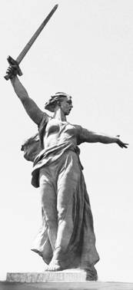 1

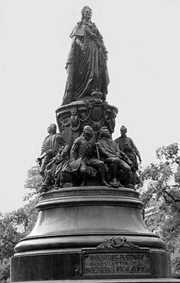 2

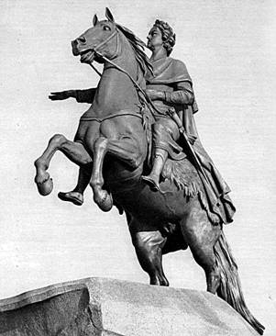 3

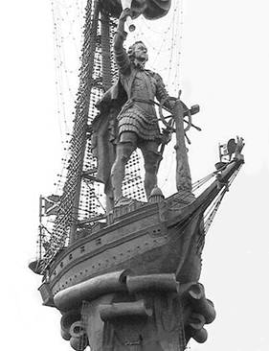 4

Прочтите отрывок из исторического источника и кратко ответьте на вопросы. Ответы предполагают использование информации из источника, а также применение исторических знаний по курсу истории соответствующего периода.
Из записок историка
«Как скоро началось сильное сражение, то скифы, окружённые магистром Склиром, не могши выдержать стремления конной фаланги, обратились в бегство и, преследуемые до самой стены, с бесславием упадали мертвы на месте. Сам <…>, израненный и истекший кровию, не остался бы жив, если бы не спасла его наступившая ночь,
У неприятелей, говорят, на сём сражении убито было 15 тысяч человек; у наших убитых было только 350 человек и множество раненых. Такую победу одержали римляне в сей битве. <…> всю ночь печалился по побиении своей рати. Но, чувствуя, что ничего уже не может сделать непобедимому нашему войску, почитал обязанностью благоразумного полководца сохранить оставшихся воинов. Итак, на другой день, по утру, посылает к императору просить мира с такими условиями: тавроскифы должны отдать римлянам Доростол, отослать пленных, выйти из Болгарии и возвратиться в своё отечество, а римляне должны дать им безопасно отплыть на судах своих, не нападая на них с огненосными кораблями (ибо они чрезвычайно боялись мидийского огня, могущего даже камни превращать в пепел), позволить провозить к себе хлеб и посланных для торговли в Византию считать, по прежнему обычаю, друзьями.
Государь охотно принял предложение союза (он мир предпочитал войне, зная, что один сохраняет, а другая, напротив того, истребляет народы), утвердил условия и дал каждому по две меры хлеба. Получивших хлеб было 22 тысячи человек, оставшихся из 60 тысяч русского войска; следственно, прочие 38 тысяч пали от римского меча.
По утверждении мира <…> просил позволения у государя придти к нему для личных переговоров. Он согласился и, в позлащённом вооружении, на коне приехал к берегу Истра, сопровождаемый великим отрядом всадников, блиставших доспехами. <…> переезжал чрез реку на некоторой скифской ладье и, сидя за веслом, грёб наравне с прочими, без всякого различия. Поговорив немного с императором о мире, сидя в ладье на лавке, он переправился назад. Таким образом кончилась война римлян с россами».
Задание №1. Задание с развернутым ответом
Назовите русского князя, имя которого неоднократно пропущено в тексте. Назовите русскую правительницу, которая была его матерью. Укажите век, к которому относятся описываемые события.
Задание №2. Задание с развернутым ответом
Укажите любые три названных в отрывке условия, включённых в упоминаемый в тексте мирный договор.
Задание №3. Задание с развернутым ответом
Назовите сына данного князя, одержавшего победу в междоусобной борьбе со своими братьями. Привлекая исторические знания, укажите любые два мероприятия, проведённые в годы правления сына данного князя.

Установите соответствие между событиями и годами: к каждой позиции первого столбца подберите соответствующую позицию из второго столбца.
 | СОБЫТИЯ |  | ГОДЫ
А) | начало правления Владимира Мономаха  в Киеве | 1) | 1019 г.
Б) | начало советско-финляндской войны | 2) | 1113 г.
В) | заключение Андрусовского перемирия между Россией и Речью Посполитой | 3) | 1667 г.
Г) | присоединение Крыма к Российской империи | 4) | 1783 г.
 |  | 5) | 1920 г.
 |  | 6) | 1939 г.
Запишите в таблицу выбранные цифры под соответствующими буквами.
2634

Внимательно прочитайте текст задания и выберите верный ответ из списка
Какие три из перечисленных событий относятся к русско-японской войне? Запишите в таблицу цифры, под которыми они указаны.
Ответ:
заключение Брестского мира
оборона Порт-Артура
Цусимское сражение
осада Плевны
сражение под Мукденом
разгром Квантунской армии

Заполните пустые ячейки таблицы, используя приведённый ниже список пропущенных элементов: для каждого пропуска, обозначенного буквой, выберите номер нужного элемента.
Век | Событие истории России | Событие истории зарубежных стран
XI в. | ________________ (А) | Начало Крестовых походов
___________ (Б) | Битва на реке Калке | Принятие Великой хартии вольности в Англии
____________ (В) | Убийство древлянами князя Игоря | _________________ (Г)
XIV в. | ________________ (Д) | ________________ (Е)

1) | первый созыв Генеральных штатов во Франции
2) | XIII в.
3) | начало проведения политики опричнины
4) | XVII в.
5) | Куликовская битва
6) | X в.
7) | возникновение государства франков
8) | образование Священной Римской империи
9) | начало составления Русской Правды
926851

Рассмотрите схему и выполните задания.

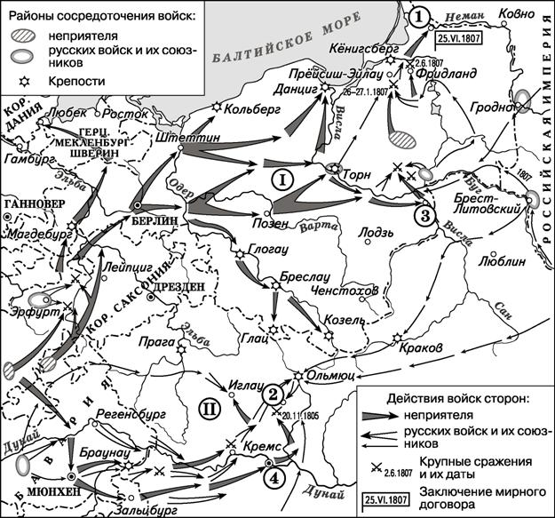
Задание №1. Введите ответ в поле ввода
Укажите название государства, являвшегося основным противником России и её союзников в событиях, отражённых на схеме.
Франция

Задание №2. Введите ответ в поле ввода
Укажите название населённого пункта, обозначенного на схеме цифрой «2», приобретшего известность благодаря сражению, которое там произошло.
Аустерлиц

Задание №3. Введите ответ в поле ввода
Назовите российского императора, в годы правления которого происходили события, обозначенные на схеме.
Александр Первый

Задание №4. Внимательно прочитайте текст задания и выберите верный ответ из списка
Какие суждения, относящиеся к схеме, являются верными? Выберите три суждения из шести предложенных. Запишите в таблицу цифры, под которыми они указаны.
Ответ:
Общее командование войсками России и её союзников в битве
у населённого пункта, обозначенного на схеме цифрой «2», осуществлял А.В. Суворов.
В период событий, изображённых на схеме, в городе, обозначенном цифрой «4», был подписан международный договор, одним из условий которого было присоединение России к Континентальной блокаде Англии.
Российский монарх и правители государств, обозначенных на схеме римскими цифрами «I» и «II», подписали акт Священного союза.
На схеме обозначен город, где был подписан договор, завершивший участие России в Первой мировой войне.
Город, обозначенный на схеме цифрой «3», накануне Великой Отечественной войны входил в состав СССР.
Мирный договор в городе, обозначенном на схеме цифрой «1», подписали монархи, носившие императорский титул.

Установите соответствие между литературными произведениями и их краткими характеристиками: к каждой позиции первого столбца подберите соответствующую позицию из второго столбца.
 | ЛИТЕРАТУРНЫЕ ПРОИЗВЕДЕНИЯ |  | ХАРАКТЕРИСТИКИ
А) | поэма «Задонщина» | 1) | Произведение посвящено событиям периода Батыева нашествия на Русь.
Б) | «Повесть об Азовском осадном сидении донских казаков» | 2) | Данное произведение написано в XVIII в.
В) | комедия «Недоросль» | 3) | Произведение впервые было напечатано в журнале «Новый мир».
Г) | повесть «Один день Ивана Денисовича» | 4) | Произведение посвящено событиям Куликовской битвы.
 |  | 5) | Произведениепосвященособытиям 1917 г.
 |  | 6) | В произведении идёт речь о событиях XVII в.
Запишите в таблицу выбранные цифры под соответствующими буквами.
4623

Расположите в хронологической последовательности исторические события. Запишите цифры, которыми обозначены исторические события, в правильной последовательности в таблицу.
1) | заключение Тильзитского мирного договора
2) | Жакерия во Франции
3) | Невская битва
321

Установите соответствие между процессами (явлениями, событиями) и фактами, относящимися к этим процессам (явлениям, событиям): к каждой позиции первого столбца подберите соответствующую позицию из второго столбца.
 | ПРОЦЕССЫ (ЯВЛЕНИЯ, СОБЫТИЯ) |  | ФАКТЫ
А) | борьба Руси против ордынского владычества | 1) | заключение Деулинского перемирия с Речью Посполитой
Б) | окончание Смутного времени в России, преодоление его последствий | 2) | Невская битва
В) | реформы Петра I | 3) | битва на реке Воже
Г) | переход от политики «военного коммунизма» к нэпу | 4) | введение продналога
 |  | 5) | заключение Ясского мирного договора
 |  | 6) | введение подушной подати
Запишите в таблицу выбранные цифры под соответствующими буквами.
3164

Заполните пустые ячейки таблицы, используя приведённый ниже список пропущенных элементов: для каждого пропуска, обозначенного буквой, выберите номер нужного элемента.
Век | Событие истории России | Событие истории зарубежных стран
____________(А) | Съезд князей в Любече | Первый крестовый поход
XIII в. | ______________(Б) | _____________(В)
XVIII в. | Восстание под предводительством К.А. Булавина | ___________(Г)
___________(Д) | _____________(Е) | Начало Крестьянской войны в Германии

1) | XVI в.
2) | оборона Козельска от войск хана Батыя
3) | начало регентства Елены Глинской
4) | гражданская война в США
5) | XI в.
6) | Бородинская битва
7) | принятие Великой хартии вольности в Англии
8) | XIX в.
9) | начало президентства Дж. Вашингтона в США
527913

Рассмотрите схему и выполните задания.

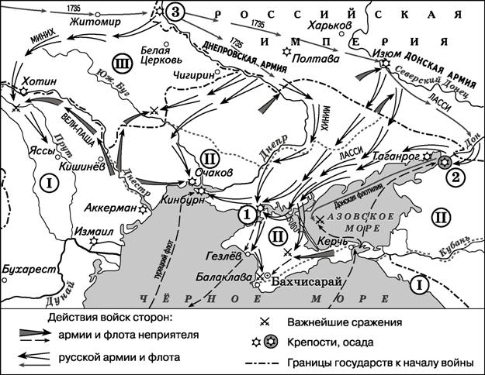

Задание №1. Введите ответ в поле ввода
Укажите государство, обозначенное на схеме римской цифрой «I».
Османская империя

Задание №2. Введите ответ в поле ввода
Заполните пропуск в предложении: «Вхождение в состав Российского государства территории, обозначенной на схеме римской цифрой "II", было окончательно подтверждено условиями ______________ мирного договора».
Ясского

Задание №3. Введите ответ в поле ввода
Назовите российского монарха, в чьё правление произошли обозначенные на схеме события.
Анна Иоанновна

Задание №4. Внимательно прочитайте текст задания и выберите верный ответ из списка
Какие суждения, относящиеся к схеме, являются верными? Выберите три суждения из шести предложенных. Запишите в таблицу цифры, под которыми они указаны.
Ответ:
В событиях, обозначенных на схеме, были задействованы только сухопутные войска.
Один из российских военачальников, походы которых обозначены на схеме, впоследствии возглавил дворцовый переворот.
С государством, обозначенным на схеме римской цифрой «III», в годы правления царевны Софьи Алексеевны был заключён «Вечный мир».
В ходе военных действий, которым посвящена схема, российским войскам не удалось преодолеть укрепления противника в районе крепости, обозначенной на схеме цифрой «1».
Вследствие событий, отражённых на схеме, город, обозначенный
цифрой «2», впервые вошёл в состав Российского государства.
Город, обозначенный на схеме цифрой «3», вошёл в состав российского государства в XVIIв.

Рассмотрите изображение и выполните задания.
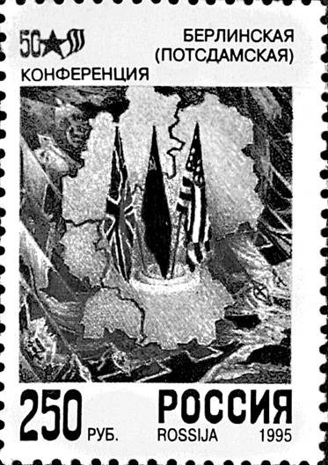

Задание №1. Внимательно прочитайте текст задания и выберите верный ответ из списка
Какие суждения о данной марке являются верными? Выберите два суждения из пяти предложенных. Запишите в таблицу цифры, под которыми они указаны.
Ответ:
Событие, которому посвящена марка, состоялось в период Второй мировой войны.
Одним из участников события, которому посвящена марка, был Ф. Рузвельт.
Данная марка выпущена в период, когда Президентом России был
Б.Н. Ельцин.
Событие, которому посвящена марка, состоялось в период Великой Отечественной войны.
Современником события, которому посвящена марка, был М.В. Фрунзе.

Задание №2. Введите ответ в поле ввода
Какие из представленных ниже памятников были созданы после события, которому посвящена марка? В ответе запишите две цифры, которыми обозначены эти памятники.
Ответ: 24

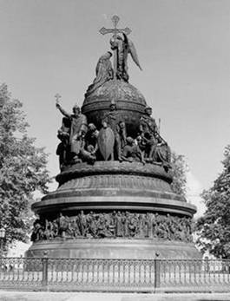 1

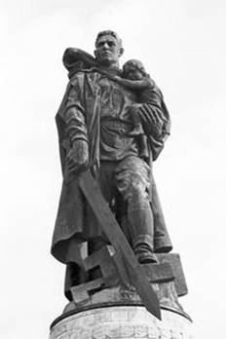 2

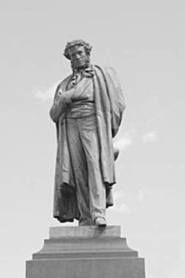 3

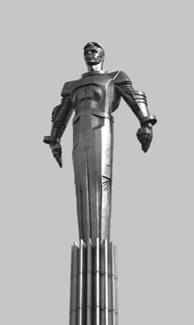 4

Расположите в хронологической последовательности исторические события. Запишите цифры, которыми обозначены исторические события, в правильной последовательности в таблицу.
1) | заключение Тильзитского мира
2) | открытие Америки Х. Колумбом
3) | заключение «Вечного мира» между Россией и Речью Посполитой
231

Заполните пустые ячейки таблицы, используя приведённый ниже список пропущенных элементов: для каждого пропуска, обозначенного буквой, выберите номер нужного элемента.
Век | Событие истории России | Событие истории зарубежных стран
________ (А) | Крещение Руси | Образование Священной Римской империи
__________ (Б) | Начало проведения политики опричнины | ______________ (В)
XIV в. | _______________ (Г) | Начало Столетней войны
XV в. | _______________ (Д) | ______________ (Е)

1) | XII в.
2) | образование Речи Посполитой
3) | XVI в.
4) | Куликовская битва
5) | присоединение Новгорода и Твери к Московскому княжеству
6) | завершение Реконкисты на Пиренейском полуострове
7) | X в.
8) | падение Западной Римской империи
9) | присоединение Левобережной Украины к России
732456

Установите соответствие между событиями и годами: к каждой позиции первого столбца подберите соответствующую позицию из второго столбца.
 | СОБЫТИЯ |  | ГОДЫ
А) | присоединение к России Казанского ханства | 1) | 1238 г.
Б) | битва под Аустерлицем | 2) | 1378 г.
В) | Брусиловский прорыв | 3) | 1552 г.
Г) | взятие ханом Батыем г. Владимира | 4) | 1805 г.
 |  | 5) | 1916 г.
 |  | 6) | 1943 г.
Запишите в таблицу выбранные цифры под соответствующими буквами.
3451

Внимательно прочитайте текст задания и выберите верный ответ из списка
Какое событие эпохи Смуты связано с праздником «День народного единства» в Российской Федерации?
Ответ:
свержение власти Лжедмитрия I в Москве
подписание Столбовского мира со Швецией
капитуляция польского гарнизона и полное освобождение Москвы
распад «тушинского лагеря»

Внимательно прочитайте текст задания и выберите верный ответ из списка
Произведение древнерусской литературы «Задонщина» повествует о
Ответ:
битве на реке Калке
сражении на реке Воже
стоянии на реке Угре
Куликовской битве

Внимательно прочитайте текст задания и выберите верный ответ из списка
Прочтите отрывок из источника XIII в. и назовите князя, о котором идёт речь.
«И пошёл с братом своим Андреем и с новгородцами и с суздальцами на немецкую землю с великой силой… Поставил войско на Узмени, у Воронья камня, и, приготовившись к бою, пошёл против них. Войска сошлись на Чудском озере; было тех и других большое множество… И была здесь злая и великая сеча для немцев и чуди, и слышен был треск ломающихся копий и звук от ударов мечей, так что и лёд на замёрзшем озере подломился, и видно не было льда, потому что он покрылся кровью».
Ответ:
Ярослав Мудрый
Александр Невский
Владимир Мономах
Дмитрий Донской

Установите соответствие между процессами (явлениями, событиями) и фактами, относящимися к этим процессам (явлениям, событиям): к каждой позиции первого столбца подберите соответствующую позицию из второго столбца.
 | ПРОЦЕССЫ (ЯВЛЕНИЯ, СОБЫТИЯ) |  | ФАКТЫ
А) | Смутное время в России | 1) | сражение при Рымнике
Б) | русско-турецкая война 1787–1791 гг. | 2) | поход киевского князя Олега на Византию
В) | внешняя политика первых русских князей | 3) | битва на реке Шелони
Г) | внешняя политика СССР в период руководства страной Н.С. Хрущёва | 4) | ввод советских войск в Афганистан
 |  | 5) | создание Организации Варшавского договора
 |  | 6) | поход Лжедмитрия II на Москву
Запишите в таблицу выбранные цифры под соответствующими буквами.
6125

Заполните пустые ячейки таблицы, используя приведённый ниже список пропущенных элементов: для каждого пропуска, обозначенного буквой, выберите номер нужного элемента.
Век | Событие истории России | Событие истории зарубежных стран
____________(А) | _______________(Б) | Падение Византийской империи
XVII в. | Принятие Соборного уложения | _______________(В)
X в. | _______________(Г) | _______________(Д)
____________(Е) | Начало правления в Москве Ивана Калиты | Первый созыв Генеральных штатов во Франции

1) | «Славная революция» в Англии
2) | XV в.
3) | начало правления в Киеве князя Владимира Святославича
4) | XIV в.
5) | поход хана Тохтамыша на Москву
6) | XVI в.
7) | начало Крестовых походов
8) | присоединение к Московскому государству Твери
9) | образование Священной Римской империи
281394

Задание с развернутым ответом
В исторической науке существуют дискуссионные проблемы, по которым высказываются различные, часто противоречивые точки зрения. Ниже приведена одна из спорных точек зрения, существующих в исторической науке.
«Император Александр III за свою внешнюю политику справедливо был прозван Миротворцем».
Используя исторические знания, приведите два аргумента, которыми можно подтвердить данную точку зрения, и два аргумента, которыми можно опровергнуть её. При изложении аргументов обязательно используйте исторические факты.
Ответ запишите в следующем виде.
Аргументы в подтверждение:
1) …
2) …
Аргументы в опровержение:
1) …
2) …

Установите соответствие между событиями и участниками этих событий: к каждой позиции первого столбца подберите соответствующую позицию из второго столбца.
 | СОБЫТИЯ |  | УЧАСТНИКИ
А) | Карибский кризис | 1) | Г.Е. Львов
Б) | создание Временного правительства | 2) | Н.С. Хрущёв
В) | Любечский съезд князей | 3) | Александр Невский
Г) | заговор против Лжедмитрия I | 4) | Л.П. Берия
 |  | 5) | Владимир Мономах
 |  | 6) | Василий Шуйский
Запишите в таблицу выбранные цифры под соответствующими буквами.
2156

Заполните пустые ячейки таблицы, используя приведённый ниже список пропущенных элементов: для каждого пропуска, обозначенного буквой, выберите номер нужного элемента.
Век | Событие истории России | Событие истории зарубежных стран
___________(А) | Крещение Руси | _______________(Б)
XVI в. | _______________(В) | Заключение Утрехтской унии
XIV в. | _______________(Г) | Жакерия во Франции
___________(Д) | Невская битва | _______________(Е)

1) | битва при Молодях
2) | начало правления в Москве Василия II
3) | образование Священной Римской империи
4) | X в.
5) | битва на реке Воже
6) | принятие Великой хартии вольностей в Англии
7) | XIII в.
8) | XI в.
9) | «Славная революция» в Англии
431576

Рассмотрите схему и выполните задания.
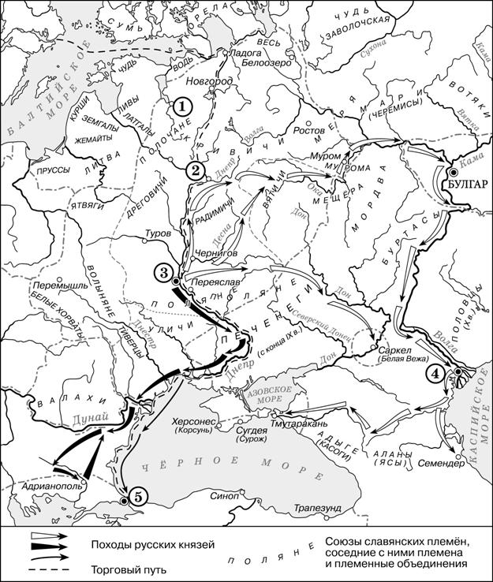

Задание №1. Введите ответ в поле ввода
Заполните пропуск в предложении: «Киевский князь _________ в начале X в. совершил успешный поход по маршруту, обозначенному на схеме тонкими чёрными стрелками ».
Олег

Задание №2. Введите ответ в поле ввода
Укажите название города, обозначенного на схеме цифрой «1»
Псков

Задание №3. Введите ответ в поле ввода
Укажите название государства, столица которого обозначена цифрой «5», в период отражённых на схеме событий.
Византия

Задание №4. Внимательно прочитайте текст задания и выберите верный ответ из списка
Какие суждения, относящиеся к исторической ситуации, обозначенной на схеме, являются верными? Выберите три суждения из шести предложенных. Запишите в таблицу цифры, под которыми они указаны.
Ответ:
На схеме обозначен город, в котором согласно «Повести временных лет» было принято решение о приглашении варяжских князей.
Цифрой «2» на схеме обозначен город – центр восточнославянского племенного союза ильменских словен.
Походы, обозначенные на схеме широкими чёрными стрелками
и белыми стрелками , относятся к деятельности одного и того же киевского князя.
Цифрой «4» на схеме обозначена столица Волжской Булгарии.
Торговый путь, обозначенный на схеме, известен в истории как путь
«из варяг в греки».
Киевский князь Игорь погиб во время восстания восточнославянского племенного союза, центр которого обозначен на схеме цифрой «3».

Прочтите отрывок из исторического источника и кратко ответьте на вопросы. Ответы предполагают использование информации из источника, а также применение исторических знаний по курсу истории соответствующего периода.
Из сочинения историка XVIII в.
«Приехали послы к Смоленску и приняты [были] от короля с подобающею честью. После чего король утверждённые с Жолкевским договоры в публичной аудиенции обещал исполнить, а о пункте переменения веры велел им с министрами советовать. Но вскоре потом стал говорить, чтоб прежде утверждения оных Смоленск отдали. А поскольку как послы, так и воевода смоленский Михаил Борисович Шеин того учинить не хотели, король, зло осердясь, велел подкопы, под стены сделанные, зажечь и послал на приступ. Однако ж тем более своих людей погубил, нежели городу вреда сделал… После сего великого урона многие польские начальники советовали королю, чтоб он, оставив Смоленск, пошёл в Москву без продолжения, и, оный главный всего государства город в свою власть взяв, такие законы русским предпишет, каковые он сам за благо рассудит, и затем королевича, короновав, с достойными к правлению помощниками оставит и тем всё государство во власти его утвердит. Сие мнение хотя королю по всем обстоятельствам явилось за наилучшее, однако ж почитал за великую непристойность, так долго стоя и не взяв города, отступить и неприятельский город назади оставить, и писал к Жолкевскому и Салтыкову, чтоб, взяв Шуйских и инсигнии забрав, Жолкевскому привести к себе. <…> Потом принудили [Василия Шуйского] послать письмо к Шеину, чтоб город отдал, и, приведши его самого пред врата градские, звали Шеина, чтоб он сам с ним говорил. Шеин же, видя царя Василия, сильно плакав, сказал: "Я царю Василию Иоанновичу крест целовал и был ему всегда верен и послушен, пока он был царём. А ныне сего вижу не царём, но чернецом и невольником в руках неприятельских и слушать его не должен. И когда всем государством государя выберут, тогда оного как моего государя во всём слушать и повеление его исполнять готов". Король же, видя, что оные Шуйские ему ничего в его намерении учинить не могут, послал их в Польшу и велел содержать под крепким караулом. С русскими же послами продолжая договариваться, которые принятия королевичу русской веры и супружества с русскою никак уступить не хотели, согласились, что сии пункты на собирающемся тогда сейме решить».

Задание №1. Задание с развернутым ответом
Укажите год, когда произошли события, описываемые в отрывке. Назовите короля, о котором идёт речь. В чём состояла суть договора, который собирались заключить с упоминаемым королём русские послы?

Задание №2. Задание с развернутым ответом
Почему, по мнению автора, король отказался идти в Москву, хотя считал данный вариант действий наилучшим? По каким условиям договора, предложенным русскими послами, они, по мнению автора, не смогли достичь соглашения с королём? Укажите два условия.

Задание №3. Задание с развернутым ответом
Укажите название правительства, находившегося в Москве в период, когда произошли описанные события. Укажите любые два обстоятельства, которые создали предпосылки для смещения Василия Шуйского с престола.

Расположите в хронологической последовательности исторические события. Запишите цифры, которыми обозначены исторические события, в правильной последовательности в таблицу.
1) | захват Австрии нацистской Германией (аншлюс)
2) | убийство Александра II
3) | учреждение первых коллегий
321

Установите соответствие между событиями и годами: к каждой позиции первого столбца подберите соответствующую позицию из второго столбца.
 | СОБЫТИЯ |  | ГОДЫ
А) | Куликовская битва | 1) | 1240 г.
Б) | Начало Смоленской войны | 2) | 1380 г.
В) | ликвидация отраслевых министерств, создание совнархозов | 3) | 1632 г.
Г) | издание «Чугунного» устава | 4) | 1826 г.
 |  | 5) | 1957 г.
 |  | 6) | 1987 г.
Запишите в таблицу выбранные цифры под соответствующими буквами.
2354

Установите соответствие между процессами (явлениями, событиями) и фактами, относящимися к этим процессам (явлениям, событиям): к каждой позиции первого столбца подберите соответствующую позицию из второго столбца.
 | ПРОЦЕССЫ (ЯВЛЕНИЯ, СОБЫТИЯ) |  | ФАКТЫ
А) | Батыево нашествие на Русь | 1) | присоединение Казанского ханства
Б) | Внешняя политика Ивана IV | 2) | Сражение на реке Березине
В) | Гражданская войнав России | 3) | Оборона Козельска
Г) | Отечественная война 1812 г. | 4) | операция «Багратион»
 |  | 5) | создание Уфимской директории
 |  | 6) | Грюнвальдская битва
Запишите в таблицу выбранные цифры под соответствующими буквами.
3152

Заполните пустые ячейки таблицы, используя приведённый ниже список пропущенных элементов: для каждого пропуска, обозначенного буквой, выберите номер нужного элемента.
Век | Событие истории России | Событие истории зарубежных стран
XVII в. | Отмена местничества | _______________(А)
____________(Б) | _______________(В) | Открытие Америки Х. Колумбом
XIII в. | _______________(Г) | Захват Константинополя крестоносцами
____________(Д) | Раскол «Земли и воли» на «Народную волю» и «Чёрный передел» | _______________(Е)

1) | начало Реформации в Англии
2) | XV в.
3) | провозглашение Германской империи
4) | XIX в.
5) | битва на реке Калке
6) | учреждение опричнины
7) | присоединение Новгорода к Московскому княжеству
8) | XVI в.
9) | установление протектората О. Кромвеля
927543

Рассмотрите схему и выполните задания.

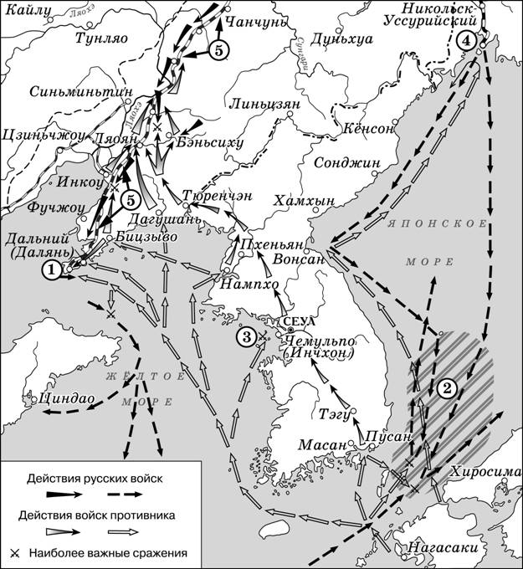

Задание №1. Введите ответ в поле ввода
Заполните пропуск в предложении: «Военные действия, обозначенные на схеме, завершились в тысяча девятьсот ________________ году». Ответ запишите словом.
Пятом

Задание №2. Введите ответ в поле ввода
Укажите название города, обозначенного на схеме цифрой «4».
Владивосток

Задание №3. Введите ответ в поле ввода
Укажите название сражения, район которого обозначен на схеме цифрой «2».
Цусима

Задание №4. Внимательно прочитайте текст задания и выберите верный ответ из списка
Какие суждения, относящиеся к схеме, являются верными? Выберите три суждения из шести предложенных. Запишите в таблицу цифры, под которыми они указаны.
Ответ:
Сражение, обозначенное на схеме цифрой «3», произошло в первые дни войны.
Из-за объекта, обозначенного на схеме цифрой «5», в 1969 г. произошёл военный конфликт между СССР и Китаем.
В сражении, район которого обозначен на схеме цифрой «2», российским флотом командовал С.О. Макаров.
На схеме обозначены города, подвергшиеся атомной бомбардировке США в августе 1945 г.
Город, обозначенный на схеме цифрой «1», российские войска обороняли более месяца.
Война, события которой отражены на схеме, укрепила авторитет государственной власти в России.

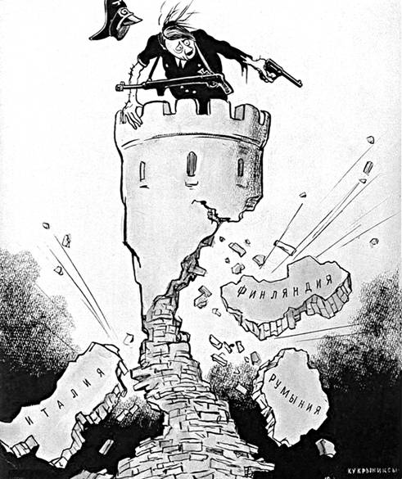

Задание №1. Внимательно прочитайте текст задания и выберите верный ответ из списка
Какие суждения о данной карикатуре являются верными? Выберите два суждения из пяти предложенных. Запишите в таблицу цифры, под которыми они указаны.
Ответ:
Данная карикатура создана в 1941 г.
Все страны, названия которых указаны на карикатуре, стали союзницами СССР во Второй мировой войне.
Все страны, названия которых указаны на карикатуре, после окончания Второй мировой войны стали участниками Организации Варшавского договора.
Политический деятель, изображённый на карикатуре, пришёл к власти
в Германии в 1933 г.
Одной из стран, названия которых указаны на карикатуре, в годы Второй мировой войны руководил Б. Муссолини.

Задание №2. Введите ответ в поле ввода
Какие из представленных ниже плакатов посвящены событиям той же войны, что и данная карикатура? В ответе запишите две цифры, которыми обозначены эти плакаты.
Ответ: 34
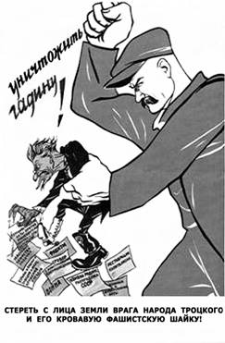 1

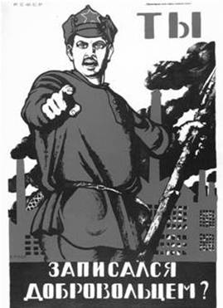 2

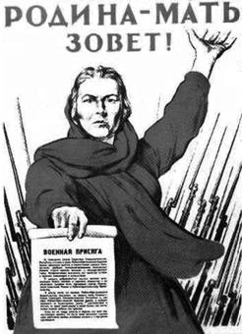 3

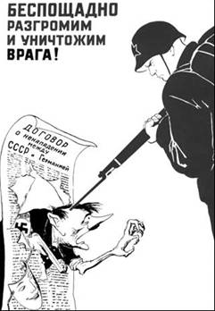 4

Прочтите отрывок из исторического источника и кратко ответьте на вопросы. Ответы предполагают использование информации из источника, а также применение исторических знаний по курсу истории соответствующего периода.
Из записок иностранца, современника событий
«Крымский царь Девлет-Гирей приказал запалить слободы и подгородные монастыри, отсюда огонь перекинулся на весь город Москву и Кремль. Прекратился звон колоколов. Все колокола расплавились и стекли в землю. Никто не мог спастись от этого пожара. После пожара ничего не осталось в городе.
Так осуществились пожелания земских и угроза великого князя. Земские желали, чтобы этот двор сгорел, а великий князь грозился земским, что он устроит им такой пожар, что они не сумеют его потушить. Великий князь рассчитывал, что и дальше он будет играть с земскими так же, как начал. Он хотел искоренить неправду правителей и приказных страны, а у тех, кто не служил его предкам верой и правдой, не должно было оставаться в стране ни роду, ни племени. Он хотел устроить так, чтобы новые правители, которых он посадит, судили бы по судебникам без подарков, дач и приносов. Земские господа вздумали этому противиться и препятствовать и желали, чтобы двор сгорел, чтобы опричнине пришёл конец, а великий князь управлял бы по их воле и пожеланиям. Тогда всемогущий Бог послал эту кару, которая приключилась через посредство крымского царя Девлет-Гирея.
С этим пришёл опричнине конец, и никто не смел поминать опричнину под следующей угрозой: виновного обнажали по пояс и били кнутом на торгу. Опричники должны были возвратить земским их вотчины. И все земские, кто только оставался ещё в живых, получили обратно свои вотчины.
Хотя всемогущий Бог и наказал Русскую землю так тяжко и жестоко, что никто и описать не сумеет, всё же нынешний великий князь достиг того, что по всей Русской земле, по всей его державе – одна вера, один вес, одна мера! Только он один и правит! Всё, что ни прикажет он, всё исполнится и всё, что запретит, действительно остаётся под запретом. Никто ему не перечит: ни духовные, ни миряне».

Задание №1. Задание с развернутым ответом
Укажите десятилетие, в которое происходили описываемые события. Назовите великого князя, о котором идёт речь в отрывке. Назовите государство, правителем которого был упоминаемый в тексте Девлет-Гирей.

Задание №2. Задание с развернутым ответом
Укажите любые две задачи, которые, по мнению автора, великий князь пытался решить с помощью опричной политики. Укажите одно любое последствие опричной политики, названное автором.

Задание №3. Задание с развернутым ответом
Укажите название неофициального совещательного органа, оказавшего большое влияние на политику упоминаемого в отрывке великого князя в первые годы его самостоятельного правления. Укажите любые две реформы, которые были проведены в период существования данного органа.

Задание с развернутым ответом
Эта война началась с поражения русской армии, осаждавшей вражескую крепость. Русская армия вынуждена была отступить, понеся людские потери и лишившись артиллерии. Однако неудача не испугала русского царя; война, длившаяся более 20 лет, завершилась победой России и подписанием выгодного для нашей страны мирного договора. Назовите войну и русского царя, о которых идёт речь. Укажите любое одно из условий мирного договора, завершившего эту войну.

Прочтите отрывок из исторического источника и кратко ответьте на вопросы. Ответы предполагают использование информации из источника, а также применение исторических знаний по курсу истории соответствующего периода.
Прочтите отрывок из мирного договора.
«Его величество император Всероссийский обязуется возвратить его величеству султану город Карс с цитаделью оного, а равно и прочие части оттоманских владений, занимаемые российскими войсками.
Их величества император <...>, королева Соединённого Королевства Великобритании и Ирландии, король Сардинский и султан обязуются возвратить его величеству императору Всероссийскому города и порты: Севастополь, Балаклаву, Камыш, Евпаторию, Керчь-Еникале, Кинбурн, а равно и все прочие места, занимаемые союзными войсками…
Их величества обязуются каждый со своей стороны уважать независимость и целость империи Оттоманской, обеспечивают совокупным своим ручательством точное соблюдение сего обязательства и вследствие того будут почитать всякое в нарушение оного действие вопросом, касающимся общих прав и пользы…
Чёрное море объявляется нейтральным: открытый для торгового мореплавания всех народов вход в порты и воды оного формально и навсегда воспрещается военным судам как прибрежных, так и всех прочих держав…
Вследствие объявления Чёрного моря нейтральным на основании статьи XI не может быть нужно содержание или учреждение военно-морских на берегах оного арсеналов как не имеющих уже цели, а посему его величество император Всероссийский и его императорское величество султан обязуются не заводить и не оставлять на сих берегах никакого военно-морского арсенала.
В замене городов, портов и земель, означенных в статье IV настоящего трактата, и для вящего обеспечения свободы судоходства по Дунаю его величество император Всероссийский соглашается на проведение новой граничной черты в Бессарабии… Пространство земли, уступленное Россией, будет присоединено к княжеству Молдавскому под верховной властью Блистательной Порты».

Задание №1. Задание с развернутым ответом
Укажите год, когда был заключён этот мирный договор. Назовите войну, которую он завершил. Название какой державы –противницы России в этой войне пропущено в тексте?

Задание №2. Задание с развернутым ответом
Используя текст, укажите не менее трёх ограничительных для России условий, предписанных этим договором.

Задание №3. Задание с развернутым ответом
Назовите российского императора, при котором был заключён этот договор. Укажите год, когда Россия отказалась от соблюдения ограничительных условий этого договора. Объясните, почему именно это время было наиболее удобным для отмены ограничительных условий

Установите соответствие между процессами (явлениями, событиями) и фактами, относящимися к этим процессам (явлениям, событиям): к каждой позиции первого столбца подберите соответствующую позицию из второго столбца.
 | ПРОЦЕССЫ (ЯВЛЕНИЯ, СОБЫТИЯ) |  | ФАКТЫ
А) | Отечественная война 1812 г. | 1) | назначение М.И. Кутузова главнокомандующим русской армии
Б) | Смоленская война | 2) | разгром Хазарского каганата
В) | советско-финляндская война | 3) | осада Плевны
Г) | походы князя Святослава Игоревича | 4) | исключение СССР из Лиги Наций
 |  | 5) | битва на реке Калке
 |  | 6) | заключение Поляновского мира
Запишите в таблицу выбранные цифры под соответствующими буквами.
1642

Заполните пустые ячейки таблицы, используя приведённый ниже список пропущенных элементов: для каждого пропуска, обозначенного буквой, выберите номер нужного элемента.
Век | Событие истории России | Событие истории зарубежных стран
X в. | _______________(А) | Образование Священной Римской империи
___________(Б) | Куликовская битва | _______________(В)
___________(Г) | Освобождение Москвы от польско-литовских интервентов ополчением под предводительством К. Минина и Д. Пожарского | Окончание Тридцатилетней войны
XIX в. | _______________(Д) | _______________(Е)

1) | крещение Руси
2) | восстание под предводительством У. Тайлера в Англии
3) | захват Киева войском хана Батыя
4) | XVII в.
5) | Варфоломеевская ночь во Франции
6) | XVIII в.
7) | гражданская война в США
8) | XIV в.
9) | отмена крепостного права в России
182497

Расположите в хронологической последовательности исторические события. Запишите цифры, которыми обозначены исторические события, в правильной последовательности в таблицу.
1) | битва на реке Сити
2) | Синопское сражение
3) | Гуситские войны
132

Установите соответствие между процессами (явлениями, событиями) и фактами, относящимися к этим процессам (явлениям, событиям): к каждой позиции первого столбца подберите соответствующую позицию из второго столбца.
 | ПРОЦЕССЫ (ЯВЛЕНИЯ, СОБЫТИЯ) |  | ФАКТЫ
А) | борьба за выход к Балтийскому морю | 1) | принятие Соборного уложения
Б) | юридическое оформление крепостного права | 2) | взятие Смоленска войсками Василия III
В) | коллективизация сельского хозяйства | 3) | создание МТС (машинно-тракторных станций)
Г) | борьба за русские земли между Литовским и Московским государствами | 4) | битва на реке Калке
 |  | 5) | издание указа, разрешающего выход крестьян из общины
 |  | 6) | заключение Северного союза
Запишите в таблицу выбранные цифры под соответствующими буквами.
6132

Установите соответствие между событиями и участниками этих событий: к каждой позиции первого столбца подберите соответствующую позицию из второго столбца.
 | СОБЫТИЯ |  | УЧАСТНИКИ
А) | учреждение Государственного совета Российской империи | 1) | А.М. Горчаков
Б) | разгром армии П.Н. Врангеля в Крыму | 2) | А.Ф. Адашев
В) | битва под Доростолом | 3) | Святослав Игоревич
Г) | созыв первого Земского собора | 4) | М.М. Сперанский
 |  | 5) | Ярослав Мудрый
 |  | 6) | М.В. Фрунзе
Запишите в таблицу выбранные цифры под соответствующими буквами.
4632

Заполните пустые ячейки таблицы, используя приведённый ниже список пропущенных элементов: для каждого пропуска, обозначенного буквой, выберите номер нужного элемента.
Век | Событие истории России | Событие истории зарубежных стран
_________(А) | Начало правления в Киеве Святослава Игоревича | Образование Священной Римской империи
__________(Б) | Покорение Сибирского ханства Ермаком | _________________ (В)
XIV в. | ________________(Г) | Начало Столетней войны
XV в. | ________________(Д) | ________________(Е)

1) | XII в.
2) | Варфоломеевская ночь во Франции
3) | XVI в.
4) | сражение на реке Воже
5) | «стояние» на реке Угре, освобождение Руси от ордынского владычества
6) | изобретение книгопечатания И. Гутенбергом
7) | X в.
8) | падение Западной Римской империи
9) | присоединение к России Левобережной Украины
732456

Рассмотрите схему и выполните задания.
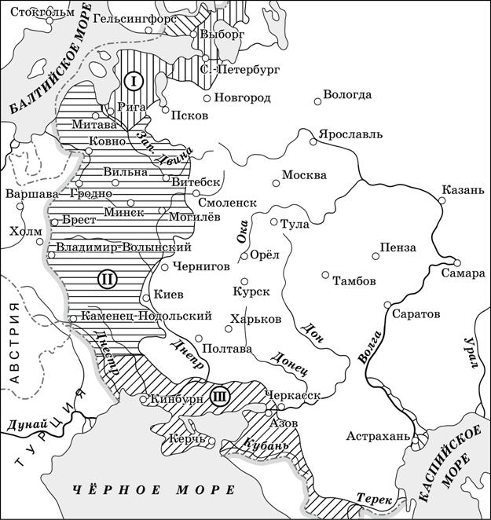

Задание №1. Введите ответ в поле ввода
Укажите название города, где был подписан договор, по условиям которого в состав Российского государства вошла территория, обозначенная на схеме римской цифрой «I».
Ништадт

Задание №2. Введите ответ в поле ввода
Назовите российского монарха, в чьё правление к России была присоединена территория, обозначенная на схеме римской цифрой «III».
Екатерина Вторая

Задание №3. Введите ответ в поле ввода
Напишите название государства, результатом разделов которого стало присоединение к Российской империи территории, обозначенной на схеме римской цифрой «II».
Речь Посполитая

Задание №4. Внимательно прочитайте текст задания и выберите верный ответ из списка
Какие суждения, относящиеся на схеме, являются верными? Выберите три суждения из шести предложенных. Запишите в таблицу цифры, под которыми они указаны.
Ответ:
Территория, обозначенная на схеме римской цифрой «I», вошла в состав Российского государства по итогам Семилетней войны.
Присоединение к Российскому государству территории, обозначенной на схеме римской цифрой «II», сопровождалось национально-освободительным движением за восстановление независимости.
Территорию, обозначенную на схеме римской цифрой «III», окончательно закрепил за Россией Бахчисарайский мирный договор.
Участниками военных действий, в результате которых к Российскому государству была присоединена территория, обозначенная на схеме римской цифрой «I», были А.Д. Меншиков и Б.П. Шереметев.
Все заштрихованные на схеме территории вошли в состав Российского государства во второй половине XVIII в.
Участниками присоединения к Российскому государству территорий, обозначенных на схеме римской цифрой «III», были Г.А. Потёмкин и А.В.Суворов.

Расположите в хронологической последовательности исторические события. Запишите цифры, которыми обозначены исторические события, в правильной последовательности в таблицу.
1) | начало Первого крестового похода
2) | Полтавская битва
3) | битва на реке Шелони
132

Установите соответствие между процессами (явлениями, событиями) и фактами, относящимися к этим процессам (явлениям, событиям): к каждой позиции первого столбца подберите соответствующую позицию из второго столбца.
 | ПРОЦЕССЫ (ЯВЛЕНИЯ, СОБЫТИЯ) |  | ФАКТЫ
А) | внешняя политика Петра I | 1) | Невская битва
Б) | социальные движения в XVIIв. | 2) | заключение Столбовского мирного договора
В) | политика «военного коммунизма» | 3) | Соляной бунт
Г) | отражение Русью натиска завоевателей с северо-запада в XIII в. | 4) | антибольшевистское восстание моряков Кронштадта
 |  | 5) | Брусиловский прорыв
 |  | 6) | создание Северного союза
Запишите в таблицу выбранные цифры под соответствующими буквами.
6341

Установите соответствие между событиями (процессами, явлениями) и их участниками: к каждой позиции первого столбца подберите соответствующую позицию из второго столбца.
 | СОБЫТИЯ (ПРОЦЕССЫ, ЯВЛЕНИЯ) |  | УЧАСТНИКИ
А) | Куликовская битва | 1) | А.И. Ерёменко
Б) | начало покорения Сибири | 2) | А.В. Суворов
В) | Сталинградская битва | 3) | М.И. Кутузов
Г) | подписание Бухарестского мира | 4) | Б.П. Шереметев
 |  | 5) | Ермак Тимофеевич
 |  | 6) | Александр Пересвет
Запишите в таблицу выбранные цифры под соответствующими буквами.
6513

Заполните пустые ячейки таблицы, используя приведённый ниже список пропущенных элементов: для каждого пропуска, обозначенного буквой, выберите номер нужного элемента.
Век | Событие истории России | Событие истории зарубежных стран
___________(А) | Начало княжения в Киеве Ярослава Мудрого | _______________(Б)
XIX в. | _______________(В) | Объединение Италии
XVIII в. | _______________(Г) | Принятие конституции США
___________(Д) | Начало княжения в Москве Василия II | _______________(Е)

1) | отмена подушной подати
2) | захват Константинополя крестоносцами
3) | XI в.
4) | издание Новоторгового устава
5) | нормандское завоевание Англии
6) | начало правления во Франции Людовика XI
7) | XIII в.
8) | XV в.
9) | создание Верховного тайного совета
351986

Задание с развернутым ответом
Канцлер А.А. Безбородко в конце XVIIIв. сказал: «Ни одна пушка в Европе без позволения нашего выстрелить не смела»!» Какие внешнеполитические задачи решала Россия во второй половине XVIIIв.? Назовите любые три из этих задач.

Расположите в хронологической последовательности исторические события. Запишите цифры, которыми обозначены исторические события, в правильной последовательности в таблицу.
1) | созыв первого Земского собора
2) | нормандское завоевание Англии
3) | отмена крепостного права в России
213

Установите соответствие между событиями и участниками этих событий: к каждой позиции первого столбца подберите соответствующую позицию из второго столбца.
 | СОБЫТИЯ |  | УЧАСТНИКИ
А) | междоусобная война в Московском княжестве | 1) | С.Ю. Витте
Б) | Отечественная война 1812 г. | 2) | М.Н. Тухачевский
В) | подписание советско-германского Договора о ненападении | 3) | П.И. Багратион
Г) | введение золотого стандарта рубля | 4) | Дмитрий Шемяка
 |  | 5) | В.М. Молотов
 |  | 6) | Ф.Я. Лефорт
Запишите в таблицу выбранные цифры под соответствующими буквами.
4351

Заполните пустые ячейки таблицы, используя приведённый ниже список пропущенных элементов: для каждого пропуска, обозначенного буквой, выберите номер нужного элемента.
Век | Событие истории России | Событие истории зарубежных стран
___________(А) | Начало княжения в Москве Василия IIТёмного | ________________(Б)
XI в. | _______________(В) | Разделение Христианской церкви на Восточную (православную) и Западную (католическую)
XVII в. | _______________(Г) | Гражданская война в Англии
____________(Д) | Окончание Северной войны | _______________(Е)

1) | XIII в.
2) | начало правления в Киеве Ярослава Мудрого
3) | избрание Земским собором Михаила Романова на царство
4) | окончание Столетней войны
5) | провозглашение Германской империи
6) | XVIII в.
7) | начало Ливонской войны
8) | принятие конституции США
9) | XV в.
942368

Прочтите отрывок из исторического источника и кратко ответьте на вопросы. Ответы предполагают использование информации из источника, а также применение исторических знаний по курсу истории соответствующего периода.
Из летописи
«Пришла весть к великому князю, что царь Ахмат идёт в полном сборе, со своей ордой и царевичами, с уланами и князьями, да ещё в соглашении с королём Казимиром… Князь великий пошёл на Коломну и стал у Коломны, а сына своего князя Ивана поставил у Серпухова, а князя Андрея Васильевича Меньшого – в Тарусе, а прочих князей и воевод – в иных местах, а других – по берегу…
И пришли [ордынцы], начали стрелять, а наши – в них, одни наступали на войска князя Андрея, другие многие – на великого князя, а третьи внезапно нападали на воевод. <…> И много дней наступали, сражаясь, и не одолели, ждали, пока станет река…
Когда же река стала, тогда князь великий повелел своему сыну, и брату своему князю Андрею, и всем воеводам со всеми силами перейти к себе в Кременец, боясь наступления [ордынцев], чтобы, соединившись, вступить в битву с противником. В городе же Москве в это время все пребывали в страхе, помнили о неизбежной участи всех людей и ни от кого не ожидали помощи, только непрестанно молились со слезами…
Тогда-то и свершилось чудо… когда наши отступали от берега, ордынцы, думая, что русские уступают им берег, чтобы с ними сражаться, одержимые страхом, побежали. А наши, думая, что [ордынцы] перешли реку и следуют за ними, пришли в Кременец. Князь же великий с сыном своим и братией и со всеми воеводами отошёл к Боровску, говоря, что "на этих полях будем с ними сражаться", а на самом деле слушая злых людей – сребролюбцев богатых и брюхатых, предателей… которые говорят: "Беги, не можешь с ними стать на бой". <…> Вот тут-то и случилось чудо: …одни от других бежали, и никто никого не преследовал…»

Задание №1. Задание с развернутым ответом
Назовите событие, о котором повествует источник. Укажите год, когда произошло описанное событие. Назовите великого князя московского, о котором идёт речь в источнике.

Задание №2. Задание с развернутым ответом
Какие условия, по мнению автора, позволяли хану Ахмату рассчитывать на победу? Укажите любые два условия. В чём, по мнению автора, проявилось «чудо» в исходе события?

Задание №3. Задание с развернутым ответом
Какие внешнеполитические мероприятия, не названные в данном отрывке, осуществил великий князь московский, о котором идёт речь? Привлекая исторические знания, укажите любые три мероприятия.

Расположите в хронологической последовательности исторические события. Запишите цифры, которыми обозначены исторические события, в правильной последовательности в таблицу.
1) | создание Устава Владимира Мономаха
2) | убийство наследника австро-венгерского престола эрцгерцога Франца Фердинанда
3) | Чесменское сражение
132

Запишите исторический термин, о котором идёт речь.
В Российском государстве в XVI –начале XVIII в. служилые люди, составлявшие постоянное войско; пехота, вооружённая огнестрельным оружием.
Стрельцы

Установите соответствие между процессами (явлениями, событиями) и фактами, относящимися к этим процессам (явлениям, событиям): к каждой позиции первого столбца подберите соответствующую позицию из второго столбца.
 | ПРОЦЕССЫ (ЯВЛЕНИЯ, СОБЫТИЯ) |  | ФАКТЫ
А) | русско-турецкая война 1877–1878 гг. | 1) | битва на реке Сити
Б) | Курская битва | 2) | заключение Брестского мира
В) | Батыево нашествие на Русь | 3) | осада Плевны
Г) | Смоленская война | 4) | бои за Зееловские высоты
 |  | 5) | заключение Поляновского мира
 |  | 6) | сражение под Прохоровкой
Запишите в таблицу выбранные цифры под соответствующими буквами.
3615

Установите соответствие между событиями (явлениями, процессами) и их участниками: к каждой позиции первого столбца подберите соответствующую позицию из второго столбца.
 | СОБЫТИЯ (ЯВЛЕНИЯ, ПРОЦЕССЫ) |  | УЧАСТНИКИ
А) | междоусобная война в Московском княжестве во второй четверти XV в. | 1) | Марина Мнишек
Б) | ограничение местничества | 2) | Л.Д. Троцкий
В) | Северная война | 3) | Василий Косой
Г) | усиление идеологического контроля после Великой Отечественной войны | 4) | А.Д. Меншиков
 |  | 5) | А.А. Жданов
 |  | 6) | Иван IV
Запишите в таблицу выбранные цифры под соответствующими буквами.
3645

Заполните пустые ячейки таблицы, используя приведённый ниже список пропущенных элементов: для каждого пропуска, обозначенного буквой, выберите номер нужного элемента.
Век | Событие истории России | Событие истории зарубежных стран
XV в. | _______________(А) | Открытие Америки Х. Колумбом
___________(Б) | Присоединение Крыма к Российской империи | _______________(В)
___________(Г) | Издание Новоторгового устава | Казнь английского короля Карла I
XIX в. | _______________(Д) | _______________(Е)

1) | издание «Чугунного устава»
2) | разгром Англией Непобедимой армады
3) | XVIII в.
4) | провозглашение доктрины Монро в США
5) | XVI в.
6) | XVII в.
7) | «Кровавое воскресенье»
8) | принятие Декларации прав человека и гражданина во Франции
9) | присоединение Новгорода к Московскому государству
938614

Рассмотрите схему и выполните задания.

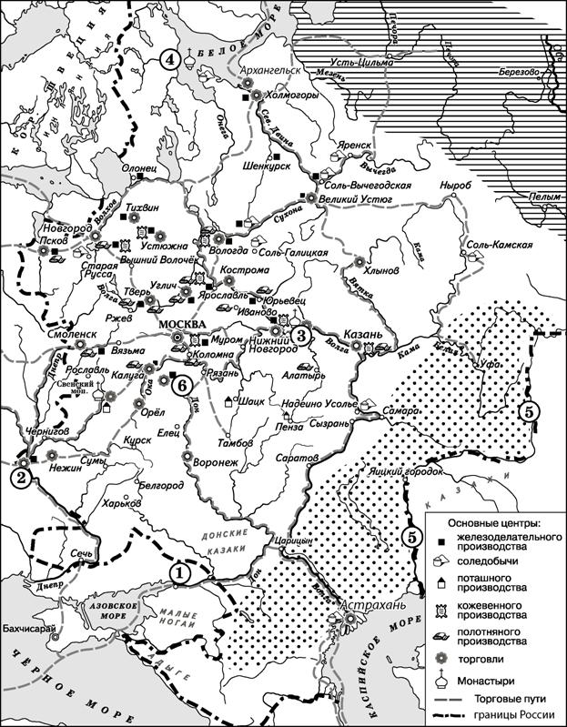

Задание №1. Введите ответ в поле ввода
Заполните пропуск в предложении: «Город, обозначенный на схеме цифрой "2", вошёл в состав Российского государства в ____________ веке». Ответ запишите словом.
Семнадцатом

Задание №2. Введите ответ в поле ввода
Укажите название города-крепости, обозначенного на схеме цифрой «1».
Азов

Задание №3. Введите ответ в поле ввода
Заполните пропуск в предложении: «Указом императрицы Екатерины II река, обозначенная на схеме цифрой "5", была переименована в _______________».
Урал

Задание №4. Внимательно прочитайте текст задания и выберите верный ответ из списка
Какие суждения, относящиеся к исторической ситуации, обозначенной на схеме, являются верными? Выберите три суждения из шести предложенных. Запишите в таблицу цифры, под которыми они указаны.
Ответ:
Основной хозяйственной специализацией района, обозначенного на схеме точками , являлось производство хлеба на продажу.
Цифрой «3» на схеме обозначена Ирбитская ярмарка.
Одной из причин восстания монахов монастыря, обозначенного на схеме цифрой «4», явилось недовольство церковной реформой патриарха Никона.
Район производства льна на продажу обозначен на схеме горизонтальной штриховкой .
Город, обозначенный на схеме цифрой «6», был центром железоделательного производства.
На схеме обозначен и подписан город, где в конце XVII в. по инициативе Петра I было начато строительство первого в истории России регулярного военно-морского флота.

Прочтите отрывок из исторического источника и кратко ответьте на вопросы. Ответы предполагают использование информации из источника, а также применение исторических знаний по курсу истории соответствующего периода.
Из послания монарха
«Наши полномочные послы… прибыли к тебе с нашей верительной грамотой, в которой мы просили тебя доверять их словам, сказанным от нашего имени. Ты пишешь, что они объявили тебе, что пришли со всеми необходимыми полномочиями, чтобы заключить христианский мир; но, когда ты им позволил вести переговоры с панами твоей рады, они потребовали сохранения за нами четырёх замков в Ливонской земле: Нейгаузен, Нейшлос, Неймюль и Ругодива, да ещё прибавили к этому города, которые в прошлом году с помощью Божьей перешли в твои руки; за это они, по твоим словам, должны были быть отправлены назад, не окончив переговоров. А затем они попросили, чтобы ты дозволил им послать к нам за полномочиями о всех объявленных тобою условиях мира и дружбы, и ты разрешил им это… Тех же твоих купцов, которые без всякой вины задержаны в нашей земле, ты просишь добровольно выпустить со всем их имуществом и тем самым дать тебе доказательство нашей склонности и готовности к дружбе.
Твои же паны, как сообщают наши послы… говорили им от твоего имени, что ты с нами помиришься, только если мы уступим тебе всю Ливонскую землю до последней пяди, что Велиж, Усвят и Озерище – всё это уже у тебя… и что мы должны разрушить город Себеж да ещё уплатить тебе четыреста тысяч золотых червонцев за твой убыток, что ты снаряжался, отправляясь воевать наши земли. Мы никогда ещё не встречали такой самоуверенности и недоумеваем: ведь нынче ты собираешься мириться, а твоя рада предъявляет такие безмерные требования – чего же они потребуют, прервав мирные переговоры?»

Задание №1. Задание с развернутым ответом
Назовите монарха – автора данного послания. Назовите монарха – адресата данного послания. Укажите с точностью до половины века время, когда было написано данное послание.

Задание №2. Задание с развернутым ответом
Используя отрывок, укажите условия заключения мира, выдвинутые адресатом данного послания. (Приведите не менее трёх положений.)

Задание №3. Задание с развернутым ответом
Укажите любые три итога войны, о событиях которой упоминается в данном отрывке.

Расположите в хронологической последовательности исторические события. Запишите цифры, которыми обозначены исторические события, в правильной последовательности в таблицу.
1) | советско-польская война
2) | приход к власти во Франции якобинцев
3) | учреждение опричнины
321

Установите соответствие между событиями и годами: к каждой позиции первого столбца подберите соответствующую позицию из второго столбца.
 | СОБЫТИЯ |  | ГОДЫ
А) | подписание Деулинского перемирия между Россией и Речью Посполитой | 1) | 1019 г.
Б) | присоединение Крыма к Российской империи | 2) | 1113 г.
В) | XX съезд КПСС | 3) | 1618 г.
Г) | начало правления Владимира Мономаха  в Киеве | 4) | 1783 г.
 |  | 5) | 1921 г.
 |  | 6) | 1956 г.
Запишите в таблицу выбранные цифры под соответствующими буквами.
3462

Ниже приведён список терминов (названий). Все они, за исключением двух, относятся к событиям XIII в.
1) стрелецкие полки; 2) Ледовое побоище; 3) половцы; 4) полюдье; 5) баскаки; 6) «Неврюева рать».
Найдите и запишите порядковые номера терминов (названий), относящихся к другому историческому периоду.
Ответ: 14

Установите соответствие между процессами (явлениями, событиями) и фактами, относящимися к этим процессам (явлениям, событиям): к каждой позиции первого столбца подберите соответствующую позицию из второго столбца.
 | ПРОЦЕССЫ (ЯВЛЕНИЯ, СОБЫТИЯ) |  | ФАКТЫ
А) | междоусобные войны в Древнерусском государстве | 1) | замена коллегий министерствами
Б) | реформы государственного управления Александра I | 2) | битва на реке Сити
В) | первые революционные преобразования большевиков | 3) | гибель князей Бориса и Глеба
Г) | присоединение к России Левобережной Украины | 4) | принятие Декрета о земле
 |  | 5) | провозглашение России республикой
 |  | 6) | война России с Речью Посполитой 1654–1667 гг.
Запишите в таблицу выбранные цифры под соответствующими буквами.
3146

Установите соответствие между фрагментами исторических источников и их краткими характеристиками: к каждому фрагменту, обозначенному буквой, подберите по две соответствующие характеристики, обозначенные цифрами.
ФРАГМЕНТЫ ИСТОЧНИКОВ
А) | «Известно стало, что… ордынский князь Мамай собрал силу великую… и идёт на Русскую землю; и были все люди страхом великим охвачены. Князем же великим, скипетр Русской земли державшим, был тогда прославленный и непобедимый великий Дмитрий. Он пришёл к святому Сергию, потому что великую веру имел встарца, и спросил его, прикажет ли святой ему против [врагов] выступить: ведь он знал, что Сергий – муж добродетельный и даром пророческим обладает. Святой же, когда услышал об этом от великого князя, благословил его, молитвой вооружил».
Б) | «Пришла весть к великому князю, что царь Ахмат идёт в полном сборе, со своей ордой и царевичами, с уланами и князьями, да ещё в соглашении с королём Казимиром – ибо король и направил его против великого князя… Князь великий пошёл на Коломну и стал у Коломны, а сына своего великого князя Ивана поставил у Серпухова, а князя Андрея Васильевича Меньшого – в Тарусе, а прочих князей и воевод – в иных местах, а других – по берегу.  Царь Ахмат, услышав, что князь великий стоит у Оки на берегу со всеми силами, пошёл к Литовской земле, обходя реку Оку и ожидая на помощь себе короля или его силы, и опытные проводники вели его к реке Угре на броды».

1) | В данном отрывке идёт речь о событиях, произошедших в XIV в.
2) | В период правления московского князя, упомянутого в отрывке, в Москве был построен белокаменный Кремль.
3) | Результатом событий, описанных в данном историческом источнике, стало освобождение Руси от ордынского владычества.
4) | Сражение, о подготовке к которому идёт речь в данном отрывке, завершилось поражением русских войск.
5) | В данном отрывке идёт речь о событиях, произошедших в XV в.
6) | В данном отрывке идёт речь о событиях, произошедших в XVI в.
1235

Установите соответствие между событиями (явлениями, процессами) и их участниками: к каждой позиции первого столбца подберите соответствующую позицию из второго столбца.
 | СОБЫТИЯ (ЯВЛЕНИЯ, ПРОЦЕССЫ) |  | УЧАСТНИКИ
А) | подавление восстания в Твери московско-ордынским войском | 1) | Иван Калита
Б) | создание теории «Москва – третий Рим» | 2) | М.Д. Скобелев
В) | присоединение Средней Азии к Российской империи | 3) | монах Филофей
Г) | вхождение Западной Украины и Западной Белоруссии в состав СССР | 4) | В.М. Молотов
 |  | 5) | Иван III
 |  | 6) | патриарх Никон
Запишите в таблицу выбранные цифры под соответствующими буквами.
1324

Заполните пустые ячейки таблицы, используя приведённый ниже список пропущенных элементов: для каждого пропуска, обозначенного буквой, выберите номер нужного элемента.
Век | Событие истории России | Событие истории зарубежных стран
__________(А) | Введение единой монетной системы правительством Елены Глинской | _________________(Б)
____________(В) | _________________(Г) | Деятельность кардинала Ришелье на посту первого министра Франции
XIV в. | Битва на реке Воже | ________________(Д)
XIX в. | _________________(Е) | Революция Мэйдзи в Японии

1) | восстание под предводительством У. Тайлера в Англии
2) | XVI в.
3) | нашествие хана Батыя на Русь
4) | введение всесословной воинской повинности в России
5) | начало Смоленской войны
6) | Варфоломеевская ночь во Франции
7) | XIII в.
8) | захват Константинополя крестоносцами
9) | XVII в.
269514

Рассмотрите схему и выполните задания.
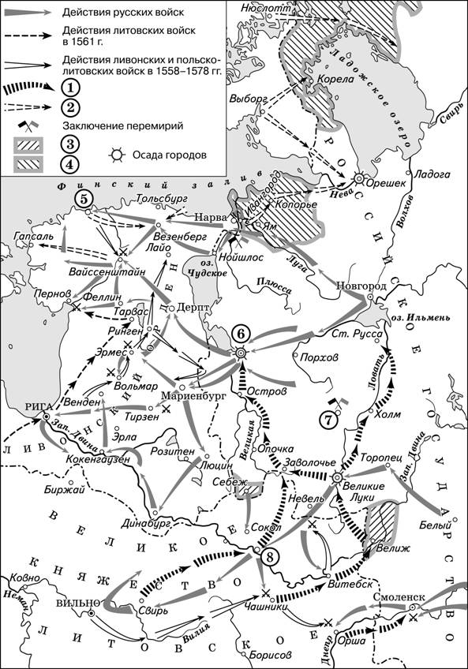

Задание №1. Введите ответ в поле ввода
Назовите российского монарха, в чьё правление велась война, события которой обозначены на схеме.
Иван Грозный

Задание №2. Введите ответ в поле ввода
Укажите название государства, действия войск которого обозначены в легенде схемы цифрой «2».
Швеция

Задание №3. Введите ответ в поле ввода
Укажите город, обозначенный на схеме цифрой «6».
Псков

Задание №4. Внимательно прочитайте текст задания и выберите верный ответ из списка
Какие суждения, относящиеся к схеме, являются верными? Выберите три суждения из шести предложенных. Запишите в таблицу цифры, под которыми они указаны.
Ответ:
Цифрой «1» в легенде схемы обозначены действия войск под командованием Сигизмунда II Августа.
Территории, обозначенные в легенде схемы цифрами «3» и «4», были утрачены Российским государством по итогам войны, которой посвящена схема.
Цифрой «7» на схеме обозначено место подписания Столбовского мира со Швецией.
На схеме обозначено государство, прекратившее своё существование
в результате войны, которой посвящена схема.
Город, обозначенный на схеме цифрой «5», является столицей современного государства – члена СНГ.
Цифрой «8» на схеме обозначен город, не входивший в состав Российского государства на момент начала войны, которой посвящена схема.

Рассмотрите изображение и выполните задания.

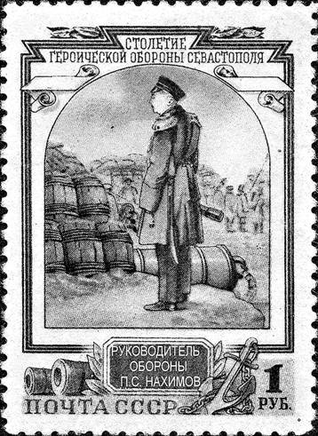

Задание №1. Внимательно прочитайте текст задания и выберите верный ответ из списка
Какие суждения о данной почтовой марке являются верными? Выберите два суждения из пяти предложенных. Запишите в таблицу цифры, под которыми они указаны.
Ответ:
На марке изображён флотоводец, командовавший русской эскадрой
в Чесменском сражении.
На марке упоминается город, который в настоящее время входит в состав Российской Федерации.
Событие, юбилею которого посвящена данная марка, произошло в ходе войны, завершившейся поражением России.
Участниками события, юбилею которого посвящена марка, были
М.Д. Скобелев и А.А. Брусилов.
Данная марка была выпущена в год первого полёта человека в космос.

Прочтите отрывок из исторического источника и кратко ответьте на вопросы. Ответы предполагают использование информации из источника, а также применение исторических знаний по курсу истории соответствующего периода.
Из Хронографа
«В годы, когда поляки были в Москве, славили там имя Сигизмунда, короля польского, а над остальными городами и над всеми людьми ратными земли Русской взяли власть один из великих бояр московских – князь Дмитрий Тимофеевич Трубецкой – и воевода Прокопий Ляпунов, рязанец. И, подступив со многими людьми под Москву в том же году, марта в 27 день, отбили у поляков большой посад и каменный град Белый, именуемый Царёв град. А поляки удерживали Китай-город и Кремль.
Осаждали воины русские свой город и неустанно сражались с врагами, но не могли его взять… Да с ними, с князем Дмитрием Тимофеевичем Трубецким и Прокопием Ляпуновым, был атаман казацких полков, московский служивый ротмистр пан Иван Заруцкий. И был он не трус и сердцем лют, но душой коварен, ибо, позавидовав славе Прокопия, составил против него заговор… И хотя многие, бывшие тогда в рядах воинства, опечалились из-за смерти Прокопия, но не смогли помочь ему сохранить жизнь.
Выдвинулся из народа муж от рода неименитого, но разумом мудрого, его же прозывали именем Кузьма Минин, а занимался прежде торговлей скотом… в Нижнем Новгороде. Видя тогда, сколько притеснений терпят все, и опечалился очень, и душой поболел… Собрал у народа множество серебра и заплатил необходимое жалованье людям ратным.
И собрал полки многие и военачальника, искусного в битвах, князя Дмитрия Михайловича Пожарского уговорил стать над всеми. И так со многими воинами подступили к стенам Москвы …с изготовленным на битву оружием, и взяли воины русские Москву октября в 24 день. Потом и крепкую Кремлёвскую крепость захватили, и многих польских и литовских людей побили…»

Задание №1. Задание с развернутым ответом
Укажите десятилетие, когда произошли описываемые события. Укажите название периода истории России, когда произошли описываемые события. Как назывались состоявшие из полков вооружённые формирования, о действиях которых против завоевателей идёт речь?

Задание №2. Задание с развернутым ответом
В тексте описаны два похода на Москву. В чём автор видит причину неудачи первого похода на Москву? Укажите одну причину. В чём автор видит причины успеха второго похода на Москву? Укажите две причины.

Задание №3. Задание с развернутым ответом
Укажите любые три причины (предпосылки) начала трудного для нашей страны периода истории, в ходе которого произошли описанные в отрывке события.

Расположите в хронологической последовательности исторические события. Запишите цифры, которыми обозначены исторические события, в правильной последовательности в таблицу.
1) | начало Реформации в Англии
2) | учреждение суда присяжных в Российской империи
3) | заключение Рижского мира с Польшей
123

Установите соответствие между событиями и годами: к каждой позиции первого столбца подберите соответствующую позицию из второго столбца.
 | СОБЫТИЯ |  | ГОДЫ
А) | начало Чукотской экспедиции С.И. Дежнёва | 1) | 1223 г.
Б) | отмена карточной системы снабжения населения в СССР | 2) | 1480 г.
В) | издание жалованных грамот дворянству  и городам | 3) | 1648 г.
Г) | «стояние» на реке Угре | 4) | 1785 г.
 |  | 5) | 1947 г.
 |  | 6) | 1962 г.
Запишите в таблицу выбранные цифры под соответствующими буквами.
3542

Установите соответствие между процессами (явлениями, событиями) и фактами, относящимися к этим процессам (явлениям, событиям): к каждой позиции первого столбца подберите соответствующую позицию из второго столбца.
 | ПРОЦЕССЫ (ЯВЛЕНИЯ, СОБЫТИЯ) |  | ФАКТЫ
А) | внешнеполитическая деятельность князя Ярослава Мудрого | 1) | провозглашение России республикой
Б) | Смутное время | 2) | сражение при Клушине
В) | начало самостоятельного правления Петра I | 3) | битва на реке Калке
Г) | деятельность Временного правительства | 4) | Азовские походы
 |  | 5) | антибольшевистское восстание моряков Кронштадта
 |  | 6) | разгром печенегов под Киевом
Запишите в таблицу выбранные цифры под соответствующими буквами.
6241

Установите соответствие между событиями (явлениями, процессами) и их участниками: к каждой позиции первого столбца подберите соответствующую позицию из второго столбца.
 | СОБЫТИЯ (ЯВЛЕНИЯ, ПРОЦЕССЫ) |  | УЧАСТНИКИ
А) | борьба за русские земли между Литовским и Московским государствами в XIV в. | 1) | Дмитрий Донской
Б) | опричнина | 2) | царь Алексей Михайлович
В) | отмена крепостного права в России | 3) | Н.А. Милютин
Г) | Первая мировая война | 4) | С.О. Макаров
 |  | 5) | А.А. Брусилов
 |  | 6) | Малюта Скуратов
Запишите в таблицу выбранные цифры под соответствующими буквами.
1635

Заполните пустые ячейки таблицы, используя приведённый ниже список пропущенных элементов: для каждого пропуска, обозначенного буквой, выберите номер нужного элемента.
Век | Событие истории России | Событие истории зарубежных стран
__________(А) | Издание циркуляра «о кухаркиных детях» | _________________(Б)
XV в. | _________________(В) | Казнь Жанны д'Арк
___________(Г) | Учреждение Правительствующего сената | _________________(Д)
XI в. | _________________(Е) | Нормандское завоевание Англии

1) | создание Тройственного союза
2) | битва на реке Шелони
3) | XVI в.
4) | созыв первого Земского собора
5) | начало революционных войн во Франции
6) | XVIII в.
7) | завершение междоусобной войны между сыновьями Владимира Святославича
8) | XIX в.
9) | Варфоломеевская ночь во Франции
812657

Рассмотрите схему и выполните задания.
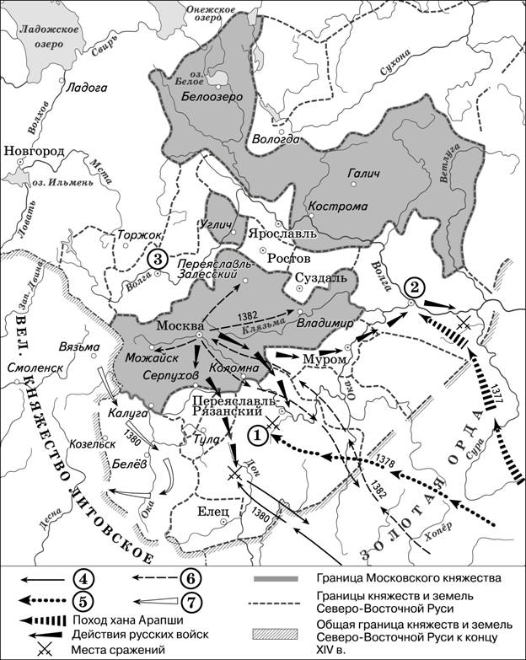

Задание №1. Введите ответ в поле ввода
Заполните пропуск в предложении: «Город, обозначенный на схеме цифрой "3", вошёл в состав Московского княжества во второй половине ___________ века». Ответ запишите словом.
Пятнадцатого

Задание №2. Введите ответ в поле ввода
Укажите название реки, на которой произошло сражение, обозначенное на схеме цифрой «1».
Вожа

Задание №3. Введите ответ в поле ввода
Назовите военачальника, поход которого обозначен в легенде схемы цифрой «4».
Мамай

Задание №4. Внимательно прочитайте текст задания и выберите верный ответ из списка
Какие суждения, относящиеся к схеме, являются верными? Выберите три суждения из шести предложенных. Запишите в таблицу цифры, под которыми они указаны.
Ответ:
События, обозначенные на схеме стрелками, произошли в период, когда московский престол занимал Иван Калита.
В результате набега, обозначенного в легенде схемы цифрой «6», русские земли были вынуждены возобновить ежегодную выплату дани Орде.
Военный поход литовских войск, обозначенный в легенде схемы
цифрой «7», возглавлял князь Гедимин.
На схеме обозначен и подписан город – центр племенного союза полян.
Цифрой «2» на схеме обозначен город – центр формирования народного ополчения, освободившего Москву от польско-литовских интервентов
в начале XVII в.
На схеме обозначен и подписан город – центр земли, где в период,
к которому относятся события, обозначенные на схеме стрелками, существовала республиканская форма правления.

Прочтите отрывок из исторического источника и кратко ответьте на вопросы. Ответы предполагают использование информации из источника, а также применение исторических знаний по курсу истории соответствующего периода.
Из писем современницы
«Я уже начала писать это письмо и тут прочитала сегодняшний бюллетень, содержащий, увы, дурные вести из Севастополя. Неприятель занял несколько траншей, и мы потеряли 2500 человек. Я ничего не понимаю в стратегии, поэтому не могу сказать, насколько серьёзны наши потери. Но, боюсь, дела плохи. Вы, наверное, получили эти известия по телеграфу из Вены. Их обсуждали здесь уже несколько дней назад, но в душе надеялись, что это неправда, поскольку исходили они от англичан, а те не слишком стесняются давать ложные сведения. Господи, чем же всё кончится? Сколько переживаний и страданий для Государя и Государыни! Дай Бог им душевных сил и мужества и пошли им людей, способных стать опорой в их великом и нелёгком деле. Ведь нельзя не признать, что за последние два года наделано столько ошибок – и в ведении войны, и в политике! Впрочем, Россия бывала и не в таких переплётах и всегда умела достойно выйти из них. Девизом её истории можно поставить слова: "Отступить, чтобы дальше прыгнуть!" <…>
Тем временем гадкие англичане снова приблизились к Кронштадту, да так близко, что можно различить людей на кораблях. Господа англичане появляются здесь исключительно для того, чтобы легкомысленной петербургской публике было куда поехать прогуляться. Вчера, наконец, решив, что на них вдосталь насмотрелись, и не желая окончательно пересытить публику, они исчезли так же внезапно, как и появились, – давно бы пора! Неслыханная низость – вооружить гигантский, не имеющий себе равных флот для того, чтобы обстреливать жалкие торговые суда и предавать огню несчастные мирные деревни, не осмеливаясь вступить в открытый бой с неприятелем…
Вчера государь получил известие о гибели храброго адмирала Нахимова. Страшно видеть, как гибнут лучшие и самые отважные воины. Остались в живых лишь Васильчиков и Тотлебен. Если и эти погибнут, то можно сказать, что душа Севастополя покинет город. Сколько убитых, сколько пролито крови и чем только всё это кончится?»
Задание №1. Задание с развернутым ответом
Укажите название войны, о которой идёт речь в данном отрывке. Укажите год её окончания. Назовите русского императора, при котором окончилась эта война.

Задание №2. Задание с развернутым ответом
Укажите одну причину, по которой Россия, по мнению автора, терпит неудачи в войне. Какие плохие новости из Севастополя приводит в своих письмах автор? Укажите любые две новости.

Задание №3. Задание с развернутым ответом
Укажите название мирного договора, завершившего войну, о которой идёт речь в данном отрывке. Укажите любые два итога этой войны для России.

Расположите в хронологической последовательности исторические события. Запишите цифры, которыми обозначены исторические события, в правильной последовательности в таблицу.
1) | провозглашение А.В. Колчака Верховным правителем России
2) | объединение Италии
3) | введение урочных лет
321

Установите соответствие между событиями и годами: к каждой позиции первого столбца подберите соответствующую позицию из второго столбца.
 | СОБЫТИЯ |  | ГОДЫ
А) | начало княжения в Киеве Ярослава Мудрого | 1) | 1019 г.
Б) | заключение «Вечного мира» между Россией и Речью Посполитой | 2) | 1223 г.
В) | покушение Д.В. Каракозова  на Александра II | 3) | 1686 г.
Г) | авария на Чернобыльской АЭС | 4) | 1866 г.
 |  | 5) | 1961 г.
 |  | 6) | 1986 г.
Запишите в таблицу выбранные цифры под соответствующими буквами.
1346

Установите соответствие между процессами (явлениями, событиями) и фактами, относящимися к этим процессам (явлениям, событиям): к каждой позиции первого столбца подберите соответствующую позицию из второго столбца.
 | ПРОЦЕССЫ (ЯВЛЕНИЯ, СОБЫТИЯ) |  | ФАКТЫ
А) | восстание под предводительством Е.И. Пугачёва | 1) | принятие Соборного уложения
Б) | усиление репрессий в последние годы руководства СССР И.В. Сталина | 2) | фабрикация «ленинградского дела»
В) | юридическое оформление крепостного права | 3) | разгром «антипартийной группы»
Г) | походы хана Батыя на Русь | 4) | оборона Козельска
 |  | 5) | осада Оренбурга
 |  | 6) | принятие Стоглава
Запишите в таблицу выбранные цифры под соответствующими буквами.
5214

Установите соответствие между фрагментами исторических источников и их краткими характеристиками: к каждому фрагменту, обозначенному буквой, подберите по две соответствующие характеристики, обозначенные цифрами.

ФРАГМЕНТЫ ИСТОЧНИКОВ
А) | «Когда Святослав вырос и возмужал, стал он собирать много воинов храбрых, и легко ходил в походах, как пардус, и много воевал. В походах же не возил за собою ни возов, ни котлов, не варил мяса, но, тонко нарезав конину, или зверину, или говядину и зажарив на углях, так ел; не имел он и шатра, но спал, постилая потник с седлом в головах, – такими же были и все прочие его воины. И посылал в иные земли со словами: "Хочу на вас идти". И пошёл на Оку-реку и на Волгу, и встретил вятичей, и сказал вятичам: "Кому дань даёте?" Они же ответили: "Хазарам – по щелягу с сохи даём"».
Б) | «Также и гости, и купцы, и все горожане града Москвы по тому же били челом митрополиту всея Руси Афанасию и всему освящённому собору, чтобы били челом государю царю и великому князю, чтобы над ними милость показал, государства не оставлял и их на расхищение волкам не давал, наипаче же от рук сильных избавлял… Митрополит же Афанасий, слышав от них плач и стенание неутолимое, сам же ехать к государю не изволил для градского бережения… и послал к благочестивому царю и великому князю в Александровскую слободу от себя того же дни, января в 3 день, архиепископа Великого Новгорода и Пскова Пимина да Михайлова Чуда архимандрита Левкию молить и бить челом, чтобы царь и великий князь… милость показал и гнев свой отложил… и на государстве бы был и своим бы государством владел и правил, как ему, государю, годно: и кто будет ему, государю, и его государству изменники и лиходеи, и над теми в животе и в казни его государьская воля».

1) | Описываемые события произошли в X в.
2) | Современником описываемых событий был Андрей Боголюбский.
3) | Описываемые события произошли в XIII в.
4) | В отрывке упомянут правитель, при котором к России было присоединено Казанское ханство.
5) | В отрывке упомянут правитель, который вёл войну с Византийской империей.
6) | Описываемые события произошли в XVI в.
1546

Установите соответствие между событиями и их участниками: к каждой позиции первого столбца подберите соответствующую позицию из второго столбца.
 | СОБЫТИЯ |  | УЧАСТНИКИ
А) | Полтавская битва | 1) | А.Д. Меншиков
Б) | крещение Руси | 2) | В.К. Блюхер
В) | разгром армии П.Н. Врангеля в Крыму | 3) | Л.Г. Корнилов
Г) | покорение Сибирского ханства | 4) | Владимир Святославич
 |  | 5) | Владимир Мономах
 |  | 6) | Ермак Тимофеевич
Запишите в таблицу выбранные цифры под соответствующими буквами.
1426

Заполните пустые ячейки таблицы, используя приведённый ниже список пропущенных элементов: для каждого пропуска, обозначенного буквой, выберите номер нужного элемента.
Век | Событие истории России | Событие истории зарубежных стран
________(А) | Установление уроков и погостов | Образование Священной Римской империи
_________(Б) | Ливонская война | _________________ (В)
XIV в. | ________________(Г) | Начало Столетней войны
XV в. | ________________(Д) | ________________(Е)

1) | XII в.
2) | образование Речи Посполитой
3) | XVI в.
4) | разорение Москвы войском хана Тохтамыша
5) | издание Судебника Ивана III
6) | изобретение книгопечатания И. Гутенбергом
7) | X в.
8) | падение Западной Римской империи
9) | отмена местничества
732456

Внимательно прочитайте текст задания и выберите верный ответ из списка
Прочтите отрывок из записок современника.
«Ни у одного завоевателя не было более определённого взгляда и большей уверенности в отношении своих завоеваний, чем у <…>; он потратил огромные суммы на строительство городов и крепостей Петербурга и Кронштадта, а также портов на шведской территории, прежде чем приобрёл уверенность в условиях мира, казавшегося тогда ещё очень отдалённым и сомнительным.
Наконец, находчивость его гения возрастала по мере того, как умножались препятствия перед ним; по своим ослепительным деяниям он настолько превзошёл своих соседей, что вся Европа единогласно дала этому несравненному государю имя Великий.
В том же году во время торжества по случаю заключения мира со Швецией <…> был признан и провозглашён императором в Троицкой церкви на Петербургской стороне. Великий канцлер граф Головкин произнёс патетическую речь и просил монарха от имени всей нации принять титул императора, который он заслужил тем, что водил армии против врагов государства, своими важными завоеваниями, а также отеческими заботами о своём государстве. Император ответил: "Неистощима благодарность Создателю за выгодный мир, ныне заключённый, и лишь милостью и милосердием к подданным может быть она отмечена".
И действительно, император велел освободить всех ссыльных и множество людей, находившихся под стражей».
Используя отрывок и знания по истории, выберите в приведённом списке три верных суждения.
Запишите в таблицу цифры, под которыми они указаны.
Ответ:
Описываемые в отрывке события происходили в первой четверти XVIII в.
После смерти монарха, имя которого дважды пропущено в отрывке, начался исторический период, получивший название «эпоха дворцовых переворотов».
Современниками описываемых в отрывке событий были А.Х. Бенкендорф и М.М. Сперанский.
В отрывке упоминаются торжества по случаю заключения Ясского мирного договора.
К завоеваниям монарха, имя которого дважды пропущено в отрывке, относится присоединение к России побережья Балтийского моря от Риги до Выборга.
Для управления страной в период своих многочисленных отлучек монарх, имя которого дважды пропущено в отрывке, создал Верховный тайный совет.

Расположите в хронологической последовательности исторические события. Запишите цифры, которыми обозначены исторические события, в правильной последовательности в таблицу.
1) | разгром армии П.Н. Врангеля в Крыму
2) | провозглашение Германской империи
3) | созыв Стоглавого собора
321

Установите соответствие между событиями и годами: к каждой позиции первого столбца подберите соответствующую позицию из второго столбца.
 | СОБЫТИЯ |  | ГОДЫ
А) | заключение Андрусовского перемирия | 1) | 1327 г.
Б) | антибольшевистское восстание моряков Кронштадта | 2) | 1485 г.
В) | присоединение Твери к Московскому государству | 3) | 1667 г.
Г) | учреждение Табели о рангах | 4) | 1722 г.
 |  | 5) | 1921 г.
 |  | 6) | 1937 г.
Запишите в таблицу выбранные цифры под соответствующими буквами.
3524

Ниже приведён список терминов (названий). Все они, за исключением двух, относятся к событиям (явлениям) 1964–1984 гг.
1) «Пражская весна»; 2) Хельсинкские соглашения; 3) диссиденты; 4) федеральные округа; 5) доктрина «ограниченного суверенитета»; 6) концепция «нового политического мышления».
Найдите и запишите порядковые номера терминов (названий), относящихся к другому историческому периоду.
Ответ: 46

Установите соответствие между процессами (явлениями, событиями) и фактами, относящимися к этим процессам (явлениям, событиям): к каждой позиции первого столбца подберите соответствующую позицию из второго столбца.
 | ПРОЦЕССЫ (ЯВЛЕНИЯ, СОБЫТИЯ) |  | ФАКТЫ
А) | военные походы древнерусских князей | 1) | битва при Молодях
Б) | войны с Крымским ханством | 2) | битва на реке Сити
В) | Северная война | 3) | битва при Лесной
Г) | Гражданская война в России | 4) | разгром Хазарского каганата
 |  | 5) | сражение под Прохоровкой
 |  | 6) | восстание чехословацкого корпуса
Запишите в таблицу выбранные цифры под соответствующими буквами.
4136

Внимательно прочитайте текст задания и выберите верный ответ из списка
Какие из перечисленных событий относятся к XVII в.? Выберите три ответа и запишите в таблицу цифры, под которыми они указаны.
Ответ:
начало промышленного переворота в России
введение подворного налогообложения
присоединение Левобережной Украины к России
издание указа о единонаследии
вступление России в Семилетнюю войну
издание Новоторгового устава

Установите соответствие между событиями и их участниками: к каждой позиции первого столбца подберите соответствующую позицию из второго столбца.
 | СОБЫТИЯ |  | УЧАСТНИКИ
А) | создание теории официальной народности | 1) | С.С. Уваров
Б) | битва на реке Калке | 2) | Михаил Ярославич Тверской
В) | попытка отстранения Н.С. Хрущёва  от власти | 3) | Л.Д. Троцкий
Г) | освобождение Москвы  от польско-литовских интервентов | 4) | Д.Т. Трубецкой
 |  | 5) | В.М. Молотов
 |  | 6) | Даниил Романович Галицкий
Запишите в таблицу выбранные цифры под соответствующими буквами.
1654

Заполните пустые ячейки таблицы, используя приведённый ниже список пропущенных элементов: для каждого пропуска, обозначенного буквой, выберите номер нужного элемента.
Век | Событие истории России | Событие истории зарубежных стран
____________(А) | _________________(Б) | Приход фашистов к власти в Италии
XIV в. | Антиордынское восстание в Твери | _______________(В)
____________(Г) | _________________(Д) | Начало правления Фридриха II в Пруссии
XI в. | Любечский съезд князей | _______________(Е)

1) | Швейцарский поход А.В. Суворова
2) | образование СССР
3) | XX в.
4) | первый созыв Генеральных штатов во Франции
5) | восстание декабристов
6) | XVIII в.
7) | нормандское завоевание Англии
8) | XIX в.
9) | отмена рабства в США
324617

Рассмотрите схему и выполните задания.
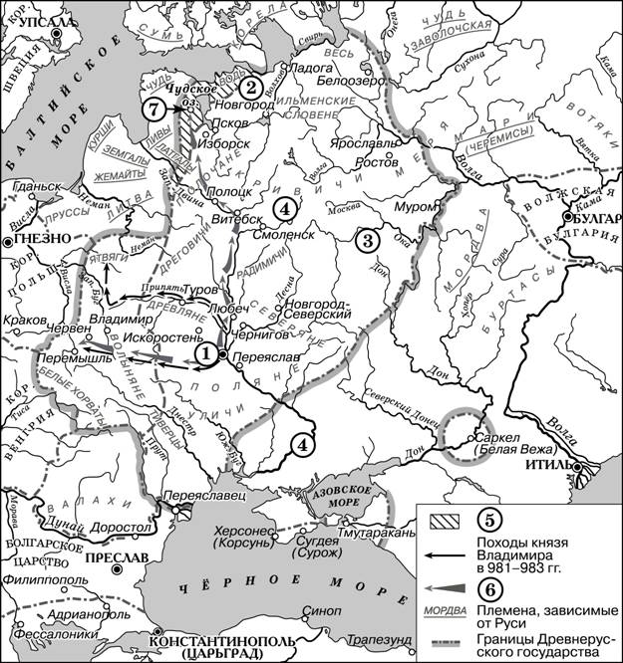

Задание №1. Введите ответ в поле ввода
Назовите киевского князя, под руководством которого в XI в. состоялись походы, обозначенные в легенде схемы цифрой «6».
Ярослав Мудрый

Задание №2. Введите ответ в поле ввода
Укажите название восточнославянского племенного союза, жившего в районе, обозначенном на схеме цифрой «3».
Вятичи

Задание №3. Введите ответ в поле ввода
Укажите название реки, дважды обозначенной на схеме цифрой «4».
Днепр

Задание №4. Внимательно прочитайте текст задания и выберите верный ответ из списка
Какие суждения, относящиеся к исторической ситуации, обозначенной на схеме, являются верными? Выберите три суждения из шести предложенных. Запишите в таблицу цифры, под которыми они указаны.
Ответ:
Цифрой «1» на схеме обозначен город Киев.
Киевский князь Игорь погиб в результате восстания восточнославянского племенного союза, территория расселения которого обозначена на схеме цифрой «2».
Цифрой «7» на схеме обозначен город Юрьев.
Территория, обозначенная в легенде схемы цифрой «5», вошла в состав Древнерусского государства в X в.
На схеме обозначен и подписан город, где в 1097 г. состоялся съезд князей, на котором было принято решение«каждый да держит отчину свою».
На схеме обозначена и подписана река, на берегу которой в 1223 г. союзное русско-половецкое войско было разбито монгольским войском.

Прочтите отрывок из исторического источника и кратко ответьте на вопросы. Ответы предполагают использование информации из источника, а также применение исторических знаний по курсу истории соответствующего периода.
Из Жития святого <…>
«Божиим попущением за грехи наши ордынский князь <…> собрал силу великую, всю орду… и идёт на Русскую землю; и были все люди страхом великим охвачены. Князь же великий, скипетр Русской земли державший, …пришёл к святому Сергию, потому что великую веру имел в старца, и спросил его, прикажет ли святой ему против ордынцев выступить: ведь он знал, что Сергий – муж добродетельный и даром пророческим обладает. Святой же, когда услышал об этом от великого князя, благословил его, молитвой вооружил и сказал: "Следует тебе, господин, заботиться о порученном тебе Богом славном христианском стаде. Иди против [врагов], и, если Бог поможет тебе, ты победишь и невредимым в своё отечество вернёшься".
Собрав всех воинов своих, выступил он против [ордынцев]; увидев же войско ордынское весьма многочисленное, они остановились в сомнении, страхом многие из них охвачены были, размышляя, что же делать. И вот внезапно в это время появился гонец с посланием от святого, гласящим: "Без всякого сомнения, господин, смело вступай в бой со свирепостью их, нисколько не устрашаясь, – обязательно поможет тебе Бог". Тогда князь великий <…> и всё войско его, от этого послания великой решимости исполнившись, пошли против ордынцев… Так началось сражение, и многие пали, но помог Бог великому победоносному князю, и побеждены были ордынцы, и полному разгрому подверглись, ведь видели окаянные против себя посланный Богом гнев и Божье негодование, и все обратились в бегство. Великий князь <…>, славную победу одержав, пришёл к Сергию, благодарность принеся за добрый совет. Бога славил и вклад большой в монастырь дал».

Задание №1. Задание с развернутым ответом
Укажите год, когда произошли описанные события. Назовите русского и ордынского князей, о которых идёт речь в тексте.

Задание №2. Задание с развернутым ответом
Какие предположения (предсказания), касающиеся исхода битвы и судьбы русского князя, согласно данному отрывку сделал святой Сергий? Назовите два предположения (предсказания). В чём, по мнению автора Жития, заключалась причина победы великого князя? Укажите одну причину.

Задание №3. Задание с развернутым ответом
Укажите любые две причины (предпосылки) победы русского войска в описываемой битве, не названные автором в данном отрывке. Приведите одно любое положение, раскрывающее значение победы русского войска в этой битве.

Расположите в хронологической последовательности исторические события. Запишите цифры, которыми обозначены исторические события, в правильной последовательности в таблицу.
1) | принятие Соборного уложения
2) | первый созыв Генеральных штатов во Франции
3) | Полтавская битва
213

Установите соответствие между процессами (явлениями, событиями) и фактами, относящимися к этим процессам (явлениям, событиям): к каждой позиции первого столбца подберите соответствующую позицию из второго столбца.
 | ПРОЦЕССЫ (ЯВЛЕНИЯ, СОБЫТИЯ) |  | ФАКТЫ
А) | борьба России за выход к Балтийскому морю | 1) | сражение на Чудском озере
Б) | политика «военного коммунизма» | 2) | отказ короля Речи Посполитой от претензий на российский престол
В) | борьба с экспансией крестоносцев на северо-западных границах Руси | 3) | запрет частной торговли
Г) | Смоленская война | 4) | Гангутское сражение
 |  | 5) | вхождение в состав России Левобережной Украины и Смоленска
 |  | 6) | проведение ваучерной приватизации
Запишите в таблицу выбранные цифры под соответствующими буквами.
4312

Установите соответствие между фрагментами исторических источников и их краткими характеристиками: к каждому фрагменту, обозначенному буквой, подберите по две соответствующие характеристики, обозначенные цифрами.

ФРАГМЕНТЫ ИСТОЧНИКОВ
А) | «В <…> году к великому князю пришла весть, что царь Ахмат доподлинно идёт (на него) со всею своею ордою – с царевичами, уланами и князьями, а также и с королём Казимиром в общей думе; король и повёл царя на великого князя, желая разорить христиан. Великий князь пошёл к Коломне и сам стал в Коломне, а своего сына, великого князя Ивана, поставил в Серпухове, князя Андрея Васильевича Меньшого – в Тарусе, а других князей и воевод – по иным местам по берегу Оки. Услышав, что великий князь стоит на берегу со всеми силами, царь Ахмат пошёл к Литовской земле, обходя реку Оку и поджидая к себе на помощь короля или его войска; проводники вели царя к реке Угре, на броды. Тогда великий князь послал на Угру сына, брата и своих воевод со всеми силами. Придя, они стали на Угре и заняли броды и перевозы».
Б) | «Старательные же отроки разошлись по великому побоищу. Одни нашли Михаила Андреевича Бренка и сочли его за великого князя. Другие же нашли князя Фёдора Романовича Белозерского и тоже сочли его за великого князя, потому что он был подходящ (по внешности). Некоторые же воины, немножко отъехав от побоища, нашли великого князя, сильно избитого и отдыхающего под берёзою, увидели его, соскочили с коней и поклонились ему. Сабур же быстро возвратился к князю Владимиру Андреевичу и сказал ему, что князь великий вполне здоров…  И привели ему (великому князю) тихого коня, и он, сев на него, выехал на побоище. И увидел множество убитых из своего войска, а врагов в четыре раза больше перебито. И начал с братом своим и с оставшимися князьями ездить по побоищу, плача радостными слезами».

1) | Описанные в документе события произошли после падения Византийской империи.
2) | Следствием событий, описанных в документе, стало освобождение Руси от ордынской зависимости.
3) | Современником описанныхв документе событий был Сергий Радонежский.
4) | Упоминаемый в документе великий князь получил от современников прозвище Калита.
5) | Автор оценивает потери врага в сражении в 4 раза больше потерь русского войска.
6) | Автором данного документа является летописец Нестор.
1235

Внимательно прочитайте текст задания и выберите верный ответ из списка
Прочтите отрывок из повести.
«А мы у вас взяли Азов-город по своей казачьей воле, а не по государеву повелению, ради казачьих зипунов своих и за ваши высокомерные лютые помыслы. За то на нас, холопов своих дальних, государь крепко обижен. Боимся от него, государя царя, за то взятие… себе наказания смертного. А государь наш – великий, пресветлый и праведный царь и великий князь Михаил Фёдорович, всея Руси самодержец, многих государств и орд государь и обладатель… Довольно наш государь богат от Бога подданными и царскими данями и без вашего богатства. А если бы на то было его государево повеление, если б пожелал он только, великий государь, городам вашим разорения за ваше к нему, государю, непослушание… то собралось бы тут его государевых людей русских с одной лишь Украины многое множество! …А то бы не укрылся ваш Ибрагим, царь турецкий… не защитило бы его, царя турецкого, от руки той государевой, от десницы высокой его и море синее…
Вы же нас призываете речью царя турецкого служить ему, царю турецкому, и сулите нам от него честь великую и богатство многое. А мы, люди Божии, холопы государя царя Московского. Как же можем служить царю турецкому!»
Используя отрывок и знания по истории, выберите в приведённом списке три верных суждения.
Запишите в таблицу цифры, под которыми они указаны.
Ответ:
Государь, упомянутый в отрывке, был избран на царство Земским собором.
Описанные в отрывке события относятся к первой половине царствования государя, о котором идёт речь.
Авторы послания – яицкие казаки.
Авторы послания утверждают, что заняли город, о котором идёт речь,
по указанию царя, упомянутого в отрывке.
Согласно тексту авторы послания отказались от предложения поступить на службу к адресатам послания.
Город, об осаде которого идёт речь в отрывке, впервые был присоединён
к России в результате походов Петра I.

Заполните пустые ячейки таблицы, используя приведённый ниже список пропущенных элементов: для каждого пропуска, обозначенного буквой, выберите номер нужного элемента.
Век | Событие истории России | Событие истории зарубежных стран
XIV в. | _______________(А) | Жакерия во Франции
__________(Б) | Учреждение патриаршества | _______________(В)
__________(Г) | Восстание под предводительством Е.И. Пугачёва | Начало президентства Дж. Вашингтона в США
XX в. | _______________(Д) | _______________(Е)

1) | завершение Столетней войны
2) | разгром Англией Непобедимой армады
3) | начало протектората О. Кромвеля в Англии
4) | XVI в.
5) | битва на реке Воже
6) | XVIII в.
7) | провозглашение Китайской Народной Республики
8) | XIX в.
9) | провозглашение России республикой
542697

Рассмотрите схему и выполните задания.
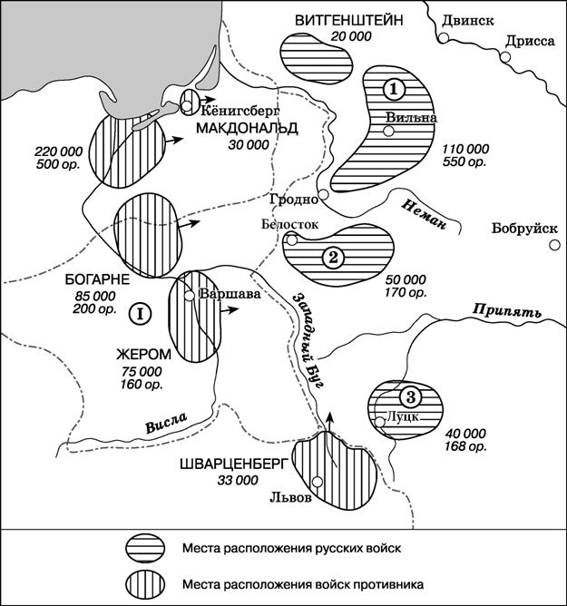

Задание №1. Введите ответ в поле ввода
Укажите век, когда происходили события, отражённые на схеме. Ответ запишите словом.
Девятнадцатый

Задание №2. Введите ответ в поле ввода
Заполните пропуск в предложении: «Государственное образование, обозначенное римской цифрой "I", в период событий, которые отражены на схеме, называлось Великое герцогство ______________».
Варшавское

Задание №3. Введите ответ в поле ввода
Укажите фамилию командующего русской армией, место расположения которой обозначено на схеме цифрой «2».
Багратион

Задание №4. Внимательно прочитайте текст задания и выберите верный ответ из списка
Какие суждения, относящиеся к схеме, являются верными? Выберите три суждения из шести предложенных. Запишите в таблицу цифры, под которыми они указаны.
Ответ:
Согласно схеме силы противоборствующих сторон на момент отражённых на ней событий были практически равны.
Территория, на которой располагалась русская армия, место расположения которой обозначено на схеме цифрой «3», в настоящее время входит в состав Украины.
Согласно схеме самой крупной из русских армий, расположенных
на западной границе, была армия, место расположения которой обозначено цифрой «1».
На схеме обозначен город, в районе которого в ходе дальнейших действий соединились русские армии, места расположения которых указаны цифрами «1» и «2».
На схеме обозначен город, который в настоящее время называется Калининград.
Командующий армией, место расположения которой обозначено
цифрой «2», на момент отражённых на схеме событий фактически являлся главнокомандующим русской армией.

Установите соответствие между событиями и участниками этих событий: к каждой позиции первого столбца подберите соответствующую позицию из второго столбца.
 | СОБЫТИЯ |  | УЧАСТНИКИ
А) | падение Избранной рады | 1) | Александр Невский
Б) | успешный военный поход на Константинополь | 2) | М.Н. Тухачевский
В) | подписание советско-германского Договора о ненападении | 3) | Иван IV
Г) | «Великое посольство» | 4) | Олег Вещий
 |  | 5) | В.М. Молотов
 |  | 6) | Ф.Я. Лефорт
Запишите в таблицу выбранные цифры под соответствующими буквами.
3456

Заполните пустые ячейки таблицы, используя приведённый ниже список пропущенных элементов: для каждого пропуска, обозначенного буквой, выберите номер нужного элемента.
Век | Событие истории России | Событие истории зарубежных стран
XV в. | _______________(А) | Война Алой и Белой розы в Англии
_________(Б) | Смоленская война | _______________(В)
_________(Г) | Присоединение Финляндии к России | Провозглашение Германской империи
XX в. | _______________(Д) | _______________(Е)

1) | начало правления французского короля Людовика XIV
2) | восстание под предводительством У. Тайлера в Англии
3) | присоединение Твери к Московскому государству
4) | XVII в.
5) | принятие конституции США
6) | XVIII в.
7) | Цусимское сражение
8) | XIX в.
9) | «новый курс» Ф. Рузвельта в США
341879

Прочтите отрывок из письма российского военачальника и государственного деятеля.
«Вот, матушка родная, Бог даровал победу и другую над флотом турецким, где он совершенно разбит. Адмирал взятый – лучший у них морской начальник.
Едва исполнилось семь лет, как корабль "Слава Екатерины" сошёл по Днепру в Понт. Флот уже размноженный торжествует. Я счастлив, что не принёс флагу Вашему бесчестия.
Будьте милостивы к Контр-Адмиралу Ушакову. Где сыскать такого охотника до драки: в одно лето – третье сражение, из которых то, что было у пролива Еникольского, наиупорнейшее. Офицеры рвутся один пред другим. С каким бы я Адмиралом мог ввести правило драться на ближней дистанции, а у него – линия начинает бой в 120 саженях, а сам особенно с кораблём был против "Капитании" в двадцати саженях. Он достоин ордена 2-го класса Военного, но за ним тридцать душ, и то в Пошехонье. Пожалуйте душ 500, хорошенькую деревеньку в Белоруссии, и тогда он будет кавалер с хлебом.
Я был на флоте и с радостными слезами любовался, видя с флотилией больше ста судов там, где до Вашего соизволения не было ни лодки.
На Севере Вы умножили флот, а здесь из ничего сотворили. Ты беспрекословно основательница, люби, матушка, своё дитя, которое усердно тебе служит и не делает стыда».
Используя отрывок и знания по истории, выберите в приведённом списке три верных суждения.
Запишите в таблицу цифры, под которыми они указаны.
Ответ:
В период событий, описываемых в отрывке, Крым входил в состав Российской империи.
Письмо адресовано российской императрице.
Упоминаемый в тексте российский контр-адмирал командовал русской эскадрой в Чесменском морском сражении.
В период написания письма основу российского военного флота составляли паровые корабли.
Автор просит о том, чтобы адмиралу, отличившемуся в сражениях,
в качестве награды были дарованы крепостные крестьяне.
Упоминаемые в тексте морские сражения произошли на Балтийском море.

Расположите в хронологической последовательности исторические события. Запишите цифры, которыми обозначены исторические события, в правильной последовательности в таблицу.
1) | Тридцатилетняя война
2) | советско-финляндская война
3) | подписание Ясского мирного договора
132

Установите соответствие между событиями и годами: к каждой позиции первого столбца подберите соответствующую позицию из второго столбца.
 | СОБЫТИЯ |  | ГОДЫ
А) | крещение Руси | 1) | 988 г.
Б) | XX съезд КПСС | 2) | 1036 г.
В) | начало Крымской войны | 3) | 1617 г.
Г) | заключение Столбовского мира | 4) | 1853 г.
 |  | 5) | 1921 г.
 |  | 6) | 1956 г.
Запишите в таблицу выбранные цифры под соответствующими буквами.
1643

Установите соответствие между процессами (явлениями, событиями) и фактами, относящимися к этим процессам (явлениям, событиям): к каждой позиции первого столбца подберите соответствующую позицию из второго столбца.
 | ПРОЦЕССЫ (ЯВЛЕНИЯ, СОБЫТИЯ) |  | ФАКТЫ
А) | преодоление Россией внешнеполитических последствий Смутного времени | 1) | пленение Василия II ханом Улу-Мухаммедом
Б) | преобразования Петра I | 2) | учреждение Табели  о рангах
В) | переход большевиков к проведению новой экономической политики (нэп) | 3) | Смоленская война
Г) | междоусобная война в Московском государстве во второй четверти XV в. | 4) | замена продразвёрстки продналогом
 |  | 5) | смерть царевича Дмитрия в Угличе
 |  | 6) | отмена подушной подати
Запишите в таблицу выбранные цифры под соответствующими буквами.
3241

Установите соответствие между событиями и участниками этих событий: к каждой позиции первого столбца подберите соответствующую позицию из второго столбца.
 | СОБЫТИЯ |  | УЧАСТНИКИ
А) | заключение Андрусовского перемирия | 1) | А.Л. Ордин-Нащокин
Б) | военный конфликт СССР и Японии на реке Халхин-Гол | 2) | П.Г. Каховский
В) | Куликовская битва | 3) | М.Н. Тухачевский
Г) | восстание на Сенатской площади в Санкт-Петербурге | 4) | Д.М. Боброк-Волынский
 |  | 5) | А.И. Желябов
 |  | 6) | Г.К. Жуков
Запишите в таблицу выбранные цифры под соответствующими буквами.
1642

Заполните пустые ячейки таблицы, используя приведённый ниже список пропущенных элементов: для каждого пропуска, обозначенного буквой, выберите номер нужного элемента.
Век | Событие истории России | Событие истории зарубежных стран
XX в. | _______________(А) | Победа революции на Кубе
___________(Б) | Начало княжения Ивана Калиты | _________________(В)
XIX в. | _______________(Г) | ________________(Д)
___________(Е) | Созыв первого Земского собора | Заключение Аугсбургского религиозного мира

1) | XVII в.
2) | XIV в.
3) | начало реформы А.Н. Косыгина
4) | начало деятельности кардинала Ришелье на посту первого министра Франции
5) | начало Столетней войны
6) | учреждение Верховной распорядительной комиссии
7) | ХVI в.
8) | начало чартистского движения в Англии
9) | Азовские походы Петра I
325687

Внимательно прочитайте текст задания и выберите верный ответ из списка
Прочтите отрывок из документа.
«Московский великий князь Василий… в самом деле присоединив… много областей и княжеств, весьма расширил свою державу. Особенно же в <…> году от Рождества Христова вёл он тяжёлую войну против Зигмунда [Сигизмунда] польского и вследствие помощи и предательства Михаила Глинского захватил известный город и область Смоленск, завоёванную более ста лет назад Витольдом, великим князем литовским. И хотя в следующем <…> году поляки с большим войском двинулись к русским пределам и одержали славную победу, так что на поле битвы под Смоленском погибло более тридцати тысяч московитов, как о том подробно повествуется в истории Павла Иовия, они так и не смогли вернуть себе этот город и сильное княжество, которые и до сего времени пребывают во власти московитов.
Далее, в <…> году великий князь московский Василий снова с чрезвычайно большим войском вторгся в Литву с намерением завладеть всей этой страной, но встретил столь сильное сопротивление короля Зигмунда [Сигизмунда], что, ничего не добившись, вынужден был вернуться назад».
Используя отрывок и знания по истории, выберите в приведённом списке три верных суждения.
Запишите в таблицу цифры, под которыми они указаны.
Ответ:
События, о которых идёт речь в отрывке, произошли в XVI в.
В период правления короля, дважды упомянутого в тексте, состоялась Грюнвальдская битва.
Автор повествует о расширении территории Московского государства
в период правления князя, присоединившего к Московскому государству Новгород и Тверь.
Город, о присоединении которого идёт речь в отрывке, перешёл
к Московскому государству, по мнению автора, во многом благодаря предательству литовского подданного.
В отрывке повествуется о присоединении к Московскому государству города, который был захвачен Литвой в период политической раздробленности русских земель.
В отрывке повествуется о событиях Ливонской войны.

Прочтите отрывок из исторического источника и кратко ответьте на вопросы. Ответы предполагают использование информации из источника, а также применение исторических знаний по курсу истории соответствующего периода.
Из записок современника событий
«На другой день москвитяне собрались за городом, в той стороне, где не было неприятелей, для решения, кому из бояр вручить царскую корону. Но как скоро началось совещание и знатнейшие особы вместе с прочими стали подавать голоса, выступили вперёд несколько человек с такими словами: "В числе князей нет никого, кто мог бы сказать, что он знатнее других родом и саном, следовательно, если выберем царём какого-либо князя, бояре будут ему завидовать и крамольничать, никто не любит кланяться равному! Итак, возьмём чужеземца, который сам был бы королевского рода и в России не имел бы себе подобного.
В Римской империи много королей, достойных носить нашу корону, но нет ни одного, кто и языком, и одеждою, и обычаями так был бы с нами согласен, как Сигизмунд, король польский, или сын его Владислав, уже герой знаменитый. Возведём его на престол: только тогда успокоится Россия, иначе, при всяком другом царе, бедствиям не будет конца. О Димитрии не говорим ни слова, каждому известно, что он плут и обманщик, беглый учитель белорусский, достойный не престола, а виселицы. Итак, господа, если вы согласны, мы подумаем об условиях, с коими возведём Владислава на престол так, что наша вера и обычаи останутся неприкосновенными и народ не будет обременён новыми налогами: извольте объявить ваше мнение!"
Все сословия, воскликнув, что ничего не может быть лучше этого совета, определили привести его в исполнение, только осмотрительно. Под Смоленск отправлено посольство с предложением Владиславу русского престола, но на многих условиях. Сигизмунд, выслушав послов, отпустил их с удовлетворительным ответом и уполномочил полководца своего Жолкевского вступить с русскими в переговоры. Он обещал москвитянам свободу вероисповедания, неприкосновенность их законов, нравов и обычаев и уверял, что сын его не только не дозволит нарушать русские права, но и будет иметь о них особенное попечение».
Задание №1. Задание с развернутым ответом
Укажите год, когда произошли события, описываемые в документе. Укажите название переходного правительства, сформированного в России в данном году. Укажите русского царя, отстранение которого от власти стало одной из причин событий, описываемых в отрывке.

Задание №2. Задание с развернутым ответом
Укажите причину приглашения на российский престол иностранного правителя, названную в записках. На каких условиях согласно данному отрывку он приглашался на российский престол? Укажите любые два условия.

Задание №3. Задание с развернутым ответом
Под каким названием известен период российской истории, к которому относятся описываемые события? Привлекая исторические знания, укажите любые две причины (предпосылки) возникновения ситуации, отразившейся в этом названии.

